《大气化学》知识体系精编
南京大学 · 大气科学学院
大气化学原理与实验（理论部分 第一讲～第八讲）
覆盖：课件要点 · 教材结论 · 作业考点 · 图表公式
依据课程课件、课堂讲义与教材《大气化学基础》（秦瑜、赵春生）整理
整理日期：2026年10月

使用说明
本册按课程八讲次序系统整理《大气化学》的核心知识点：每讲自成一章，章首给出本讲定位，章节内按“概念—机制—公式—图表—考点”组织，章末附★本讲速览供快速回看；附录提供公式速查、重点反应汇总、计算题型解法与名词中英对照。
排版约定：深蓝色表示需要记忆的核心术语与结论；深红色表示考点提示与易错点；数学公式为Word原生公式对象，可直接编辑；插图中标注“课件”的图来自课程课件，自绘图在图题中注明依据。
使用建议：考前按★本讲速览建立框架，再回归正文核对细节；计算题按附录C的九类题型逐类过关，特别注意单位（ppb与μg/m³、cm³·molecule⁻¹·s⁻¹等）。

目录
第一讲 绪论：大气化学概述
1.1 学科定位与特点
1.2 研究内容与研究尺度
1.3 研究方法
1.4 预备知识
第二讲 控制大气化学成分的关键过程
2.1 总述：四大关键过程
2.2 生物源
2.3 源排放研究方法
2.4 输送过程
2.5 化学过程
2.6 清除过程
第三讲 大气化学成分的循环
3.1 循环总框架
3.2 水循环
3.3 氢循环
3.4 碳循环
3.5 硫循环
3.6 氮循环
第四讲 化学理论基础：热力学与动力学
4.1 物理化学与化学热力学
4.2 化学动力学基础
第五讲 平流层的光化学
5.1 光化学基础
5.2 平流层光化学综述
5.3 平流层大气中的臭氧
5.4 平流层中几个主要物种族循环（考点：论述核心）
5.5 臭氧层损耗与南极臭氧洞
5.6 蒙特利尔议定书与臭氧层的恢复
第六讲 对流层大气气相化学
6.1 对流层化学综述
6.2 自由基化学
6.3 硫化物的光化反应
6.4 氮氧化物的反应
6.5 碳氢化合物的反应
6.6 对流层臭氧
6.7 温室气体与气候变化
第七讲 大气气溶胶
7.1 气溶胶的基本特性
7.2 气溶胶的来源及形成过程
7.3 气溶胶的化学组成
7.4 气溶胶的运动和输送
7.5 气溶胶的环境效应
7.6 气溶胶的光学特性及气候效应
第八讲 云雾降水化学
8.1 云雾降水基础知识
8.2 云、雾、雨水的化学组成
8.3 云和降水对气体和粒子的清除
8.4 液相化学
8.5 酸雨
附录A 核心公式速查
A.1 浓度、寿命与输送
A.2 源排放与清除
A.3 动力学
A.4 光化学（平流层）
A.5 对流层化学
A.6 气溶胶
A.7 液相化学与酸雨
附录B 重点反应方程式汇总
B.1 平流层（Chapman与各循环）
B.2 对流层
附录C 典型计算题型与解法
C.1 浓度单位换算
C.2 停留时间（寿命）
C.3 干沉降（三层阻力模型）
C.4 动力学（级数、半衰期、链反应）
C.5 Chapman机理稳态推导
C.6 夜间NOx对O₃的破坏（稳态方程组）
C.7 光稳态与OH稳态
C.8 气溶胶谱分布
C.9 亨利定律、电离与酸雨
附录D 核心名词中英对照速记

第一讲 绪论：大气化学概述
本讲回答三个问题：大气化学研究什么、为什么重要、用什么方法研究，并给出后续各讲都要用到的预备知识（大气演化、分层、浓度换算、寿命概念）。第一章的概念是名词解释与计算题的高频来源。

1.1 学科定位与特点

1.1.1 学科定义
大气化学：大气科学的一个重要分支，研究地球大气的组成及其变化，以及引起这些变化的物理化学过程。
- 学科性质：大气科学与环境科学的重要分支，与化学、物理学、生物学、海洋学等交叉。
- 发展动力：世界上几次严重空气污染公害事件出现后，随控制和防治污染的需要而发展；全球与区域污染问题、国际公约的制定进一步推动其发展。
- 时间尺度：研究始于一百多年前（对大气组成的认识）；真正发展始于1929年臭氧观测和平流层臭氧光化学研究；过去50年飞速发展。

1.1.2 大气化学的五大特点（考点：简答）
- 大气是氧化性介质：发生在大气中的化学过程往往倾向于使参与反应的物种由低氧化态不断转化为高氧化态；排放时多为还原态，回到地面大多成为氧化物形式。
- 与辐射紧密相连：由于太阳辐射的作用，热化学过程常与光化学过程结合，光化学反应在大气环境中占有重要地位。
- 非平衡态下研究速率：大气始终处于物理、化学非平衡态，主要考虑的不是化学平衡问题而是反应速率问题，动力学研究十分重要。
- 复杂性与自由基耦合：各物种并非孤立，往往通过大气自由基相互联系，化学反应十分复杂，数学模式的应用必不可少。
- 强学科交叉、强气象依赖：现场试验中必须考虑气象条件，需要与大气物理、计算数学等学科紧密配合。

1.1.3 学科发展历程要点
时间 | 里程碑事件
1750 | 认识CO₂
1773 | 发现O₂（1789年命名）
1840 / 1858 | 放电发现O₃ / 第一次测量O₃
1845 | 发现酸雨（M. Ducros）
1862 / 1892 | 认识CH₄ / 发现人为源CH₄
1881 / 1920 / 1929 | 发现O₃对UV辐射的吸收 / 发明O₃测量仪 / 提出平流层O₃产生化学机制
1950s–1973 | 发现城市O₃和氧化剂污染；提出O₃光解O(¹D)与水反应产生OH（1970）；提出CH₄和CO在NOx存在时氧化产生O₃（1973）
1971 / 1974 | 第一次探测CFC-11 / 发现CFC光解产生Cl破坏平流层O₃（Molina、Rowland）
1985 / 1986 / 1987 | 发现极地臭氧洞 / 用Cl化学+极地云解释臭氧洞 / 提出臭氧损耗光化学机制，签署《蒙特利尔议定书》
1995 | 诺贝尔化学奖：Crutzen、Molina、Rowland

1.1.4 研究重要性
- 学科地位：大气化学是大气科学中充满机遇和挑战的前沿领域，研究大气成分不同尺度的时空变化规律与机制及其天气、气候和环境效应。
- 应用价值：为天气、气候、环境、健康、生态、减灾等重大问题提供服务；支撑环境外交与履约（《气候变化框架公约》《蒙特利尔议定书》《京都议定书》《斯德哥尔摩公约》）。
- 发展动向：各类污染问题发生在同一大气下、通过自由基化学相互关联，需综合研究；关注半球尺度污染、对流层氧化性、污染物的洲际输送与辐射强迫；发展中国家突出表现为大气复合污染（多来源污染物在多界面相互作用、彼此耦合的复杂污染体系）。

1.2 研究内容与研究尺度

1.2.1 八大研究内容
1. 地球大气的形成演变和组成；
2. 大气微量成分的浓度及分布（地表源分布与排放速率、长距离输送、均相/非均相转化与光化学、清除过程）；
3. 微量成分的自然循环过程及人类活动影响（水、碳、臭氧、氮、硫循环）；
4. 微量成分浓度变化引起的气候与环境变化；
5. 平流层化学（臭氧全球观测、光化学理论、CFCs与甲烷等的光化学、输送动力模式）；
6. 气溶胶化学（组成与谱分布、形成转化机制、非均相反应、辐射特性、云雾降水与酸雨中的作用）；
7. 降水化学（云水采样与分析、酸雨形成机制与生态影响）；
8. 痕量成分观测分析技术（色谱/质谱、光谱、激光光谱等）。

1.2.2 研究尺度
空间尺度由小到大：Nano → Micro → Local（局地）→ Meso（中尺度）→ Regional（区域）→ Synoptic（天气）→ Continental（大陆）→ Hemispheric（半球）→ Global（全球，气候尺度）。环境效应涉及酸雨、沙尘暴、灰霾（大气棕色云）、健康、生态农业、政府决策与外交谈判等。

1.3 研究方法
三种方法相互配合：大气现场观测（基础）＋实验室研究（支撑）＋模式研究（关键）。

1.3.1 实验室研究
- 早期以气相均相反应动力学为主：化学反应速率常数测定、光解与光化学反应研究；烟雾箱是核心装置。
- 近年来非均相化学成为主导：颗粒物表面的物理吸附、化学吸附与化学转化影响大气环境质量。手段包括Knudsen池、流动池、下落液滴装置、鼓泡装置、气溶胶箱、液滴喷射装置、DRIFTS/FTIR、飞行时间质谱等；颗粒物表面表征用EPMA、XPS、SEM、TEM等。

1.3.2 观测研究
- 用途：了解污染物浓度时空分布与变化；同步测量反应物和产物以找出化学转化关系；污染源及源谱测量；为模式验证提供数据。
- 现代趋势：网络化、一体化观测；卫星遥感能力提升；地基—空基—天基一体化立体观测（灵敏、准确、快速、稳定）。
- 全球监测体系：世界气象组织（WMO）全球大气监测网（GAW），由区域本底站、大陆背景站、全球基准站三类组成。

1.3.3 模式研究
- 数值模式求解描述大气物理、化学过程的数学方程组。
- 拉格朗日模式以质点（气团）为核心，烟流随平均气流移动；欧拉模式以固定网格点求解化学物种连续方程，区域问题多用。
- 模式发展三代：第一代（扩散理论为主、化学简单）→ 第二代（较复杂的气相、液相化学机理，显式处理大量物种，面向光化学污染、酸沉降等特定问题）→ 第三代（包含气溶胶等非均相过程、多尺度、多污染物同时模拟，如CMAQ、WRF-Chem、NAQPMS）。
- 化学机制集总：结构集总（相同碳键结构合并，如碳键机制）与分子集总（相同分子结构合并，如SAPRC、RACM、RADM2）。
- 气溶胶模式：热力学平衡模式（求气粒平衡组成，如ISORROPIA、EQUISOLV、SCAPE，是任何气溶胶模式的必需部分）与动力—化学模式（含核化、凝结、碰并、沉降等，如MADE、RPM）。
- 化学求解难点：物种寿命相差悬殊导致方程组强刚性，常用GEAR、QSSA、MQSSA等方法求解。

1.4 预备知识

1.4.1 地球大气的形成和演化（考点）
“行星地球大气”：把地球、金星和火星作为正常太阳系行星，由它们在太阳系的位置及质量、轨道参数（特别是由金星和火星大气组成）推断出来的大气组成。与实际地球大气差别很大：实际地球大气CO₂浓度比平衡行星低1000倍，O₂浓度高出700倍，N₂浓度高出26倍。差别的原因：地球在太阳系中的特殊位置与自身条件；生物圈的出现和发展改变了原始大气组成，并控制着当今大气的组成。
地球大气演化经历三个阶段：
- 原始大气：地球形成初期为包含三相物质的弥散体系，主要成分是氢等轻元素；随演化固体核心形成，气体不断向宇宙消散，原始大气已全部或大部散逸到空间。
- 次生大气（还原大气）：约45亿年前，固体核开始释放气体（火山爆发、固体吸附气体的再游离），逐渐代替原始大气。主要成分是CO₂、CH₄、N₂、H₂S和NH₃等分子量较大的气体；与其他行星不同，地球次生大气含相当多的水汽。
- 现代大气（氧化大气）：地表积累液态水后，水汽光解产生少量O₂；生物圈作用使组成进一步演化，形成今天的大气。
氧气浓度的演化（两个关键浓度）：
- 38亿年前：水汽光解产生的O₂约为现在的0.1%，主要集中在近地层；强烈紫外线直达地面，生命只能存在于水下约10米深处。
- 26亿年前：O₂达到现在的1%（生物发展史上第一个关键浓度）；大气臭氧浓度明显增加，到达水面的紫外线大为减少，水面生物出现。
- 约4亿年前：O₂达到现在的1/10（第二个关键浓度）；臭氧浓度增大且极大值高度上升到20 km，从根本上改变了大气结构，形成对流层和平流层；陆地具备产生生物的条件，生物由海洋登上陆地。
CO₂与N₂的演化：30亿年前CO₂浓度高，因温室效应温度很高，CO₂以碳酸盐形式沉积（SiO₂+MgCO₃→CO₂+MgSiO₃类反应）；4亿年前绿色植物出现使CO₂下降并保持约280 ppmv（有小波动）；工业革命后植被破坏与化石燃料燃烧使CO₂再次上升。N₂则主要通过生物地球化学循环（铵盐、硝酸盐、含氮有机物→N₂）转化为长寿命的N₂。
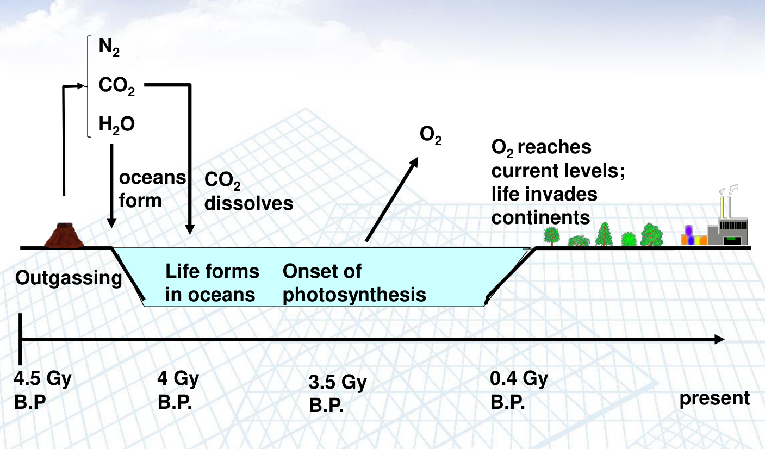
图1-1 地球大气层的演化历史：排气（Outgassing）、海洋形成、生命与光合作用出现、O₂达到现今水平（课件：第一讲）

1.4.2 大气的分层
- 按热分层：对流层、平流层、中层、热层、外层。
- 按化学组分分层：均质层（地面到90 km，主要成分均匀混合）与非均质层。
- 按电离状态分层：非电离层、电离层、磁层。
对流层关键数字（第六讲亦称述）：平均高度约11 km（赤道约16 km、高纬约8.5 km），温度随高度递减约6.5 K/km，最下面约1 km为边界层；集中了75%以上的大气总质量和90%的水汽，几乎所有重要天气现象都发生在这一层。平流层约11～55 km，集中约20%的大气质量，温度随高度递增、层结稳定，臭氧层位于其中（20～25 km附近浓度最大）。在赤道与两极之间，对流层顶高度的变化往往不连续，常在中纬度形成“缺口”，这对流层与平流层之间的物质交换非常重要。
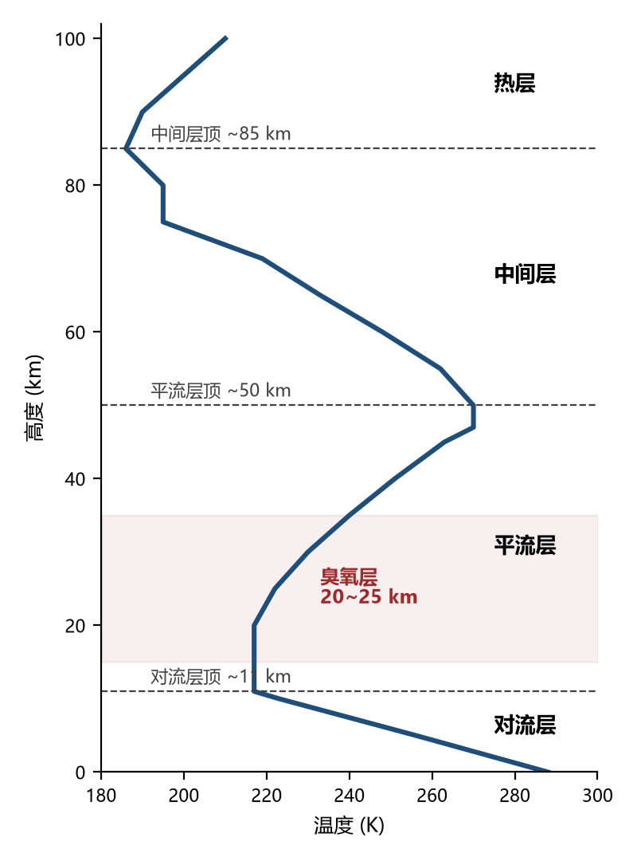
图1-2 大气垂直分层与温度廓线、臭氧层位置（依标准大气与课件数据绘制）

1.4.3 浓度及其单位换算（考点：计算）
浓度是某气体成分在整个大气中的相对含量。常用四类表示：
- 混合比浓度：体积混合比 ppmv、ppbv、pptv（10⁻⁶、10⁻⁹、10⁻¹²）；质量混合比 ppmm、ppbm、pptm。
- 质量浓度：mg/m³、μg/m³、ng/m³。
- 摩尔浓度：mol/m³、μmol/m³、nmol/m³。
- 数浓度：分子数/cm³。
理想气体条件下，质量浓度与体积混合比的换算（标准状态0 ℃，Vm=22.4 L/mol）：
$$A=\frac{X⋅M}{22.4} ⇒ mg/m^{3}=\frac{M}{22.4}×ppm, μg/m^{3}=\frac{M}{22.4}×ppb$$
其中A为质量浓度（mg/m³），X为体积混合比（ppm），M为摩尔质量（g/mol）。非标准温度下应使用该温度下的摩尔体积 Vm=RT/p。
数浓度换算：c_num = c_mol·N_A；体积混合比换算摩尔浓度 c_mol = X/Vm。
例1（课件例题）：已知CO₂体积混合比为365 ppm，求海平面 P=1013 hPa、T=0 ℃ 条件下的数密度。
数浓度 = 365×10⁻⁶ m³/m³ ÷ 22.4×10⁻³ m³/mol × 6.02×10²³ mol⁻¹ ≈ 9.8×10²¹ m⁻³。
例2（课件例题）：0℃、1 atm下NH₃浓度0.456 μg/m³，换算为ppbv（N、H原子量14和1.01）。
M(NH₃)=17 g/mol；体积混合比 = 0.456×10⁻⁶ g/m³ ÷ 17 g/mol × 22.4×10⁻³ m³/mol ≈ 6.0×10⁻¹⁰ = 0.6 ppbv。
例3（作业①）：常温 P=1013.25 hPa、T=298 K，60 ppb的O₃是多少μg/m³？100 μg/m³的SO₂是多少ppm？
298 K下摩尔体积 Vm = RT/p = 8.314×298/101325 ≈ 24.45 L/mol。
O₃：60×10⁻⁹ × 48/24.45 × 10⁶ μg/m³ ≈ 118 μg/m³；SO₂：100×10⁻⁶ ÷ 64 × 24.45 × 10³ ≈ 0.038 ppm（38 ppb）。（若按标准状态Vm=22.4 L/mol计算，60 ppbv O₃≈129 μg/m³，注意题目给定温度时需用对应摩尔体积。）

1.4.4 质量守恒、准稳态分布与寿命（考点：计算）
寿命（停留时间）：气体在大气中的平均停留时间，或该组分的所有分子更新一次所需的时间。准平衡条件下：
$$τ=\frac{M}{F}=\frac{M}{R}$$
其中M为该成分在大气中的总质量，F为向大气的输入速率（所有排放源之和加上化学转化生成速率），R为消失速率（沉降、逃逸与化学转化之和）；平衡态时F=R。多个过程同时消耗时，寿命并联相加：
$$\frac{1}{τ}=\frac{1}{τ_{out}}+\frac{1}{τ_{chem}}+\frac{1}{τ_{dep}}, k=\frac{1}{τ}=k_{out}+k_{chem}+k_{dep}$$
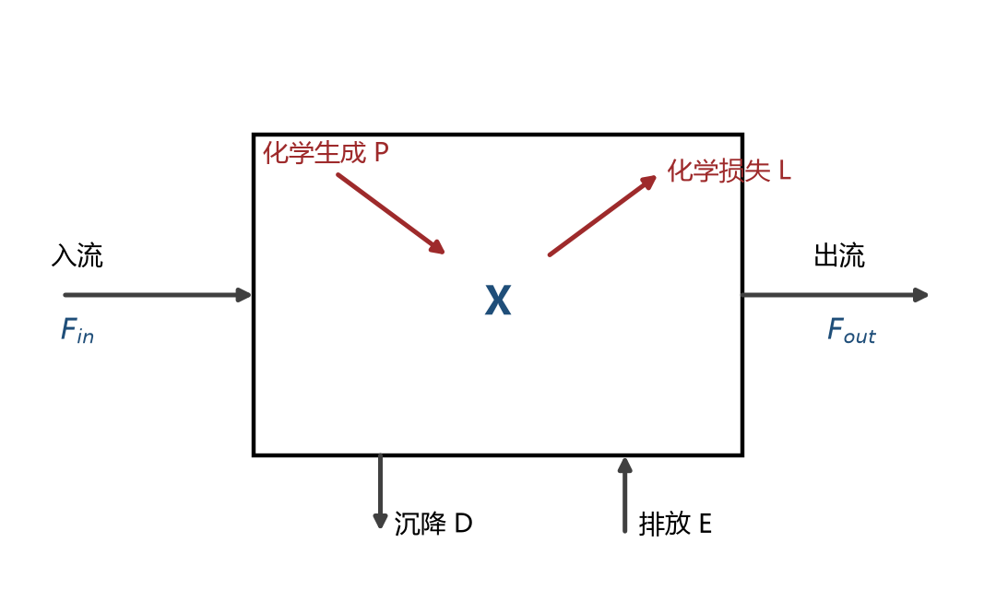
图1-3 单盒子模型（收支）示意：源、汇与寿命的关系（依课件重绘）
例4（作业①）：NH₃、N₂O、CH₄分别占地球大气质量的1×10⁻⁸%、3×10⁻⁵%、7×10⁻⁵%；若这些物质每年分别减少5×10¹⁰、1×10¹⁰、4×10¹¹ kg，求停留时间（地球大气质量5×10¹⁸ kg）。
τ(NH₃)=5×10¹⁸×10⁻¹⁰/5×10¹⁰ = 0.01 a ≈ 3.65天；τ(N₂O)=5×10¹⁸×3×10⁻⁷/10¹⁰ = 150年；τ(CH₄)=5×10¹⁸×7×10⁻⁷/4×10¹¹ ≈ 8.8年。
例5（作业①）：CH₄在对流层的主要汇是与OH反应（k=3.5×10⁻¹⁵ cm³·molecule⁻¹·s⁻¹，OH 24 h平均浓度1×10⁶ cm⁻³），求CH₄停留时间。
τ = 1/(k[OH]) = 1/(3.5×10⁻¹⁵×10⁶) s ≈ 2.86×10⁸ s ≈ 9年。
寿命与空间分布的联系（考点：简答）：物种的空间分布取决于寿命与输送时间尺度的对比。水平传输的时间尺度大致为：天气尺度约2周、半球尺度1～2月、全球尺度约1年；垂直混合：边界层约1天、整个对流层约1月。
- NO₂寿命约1天（<传输时间）：不能“有效”传输，浓度在源区附近梯度大。
- CO寿命约2月（~传输时间）：半球尺度上混合较均匀，呈纬度混合条带。
- CO₂寿命远长于传输时间：全球尺度混合均匀。
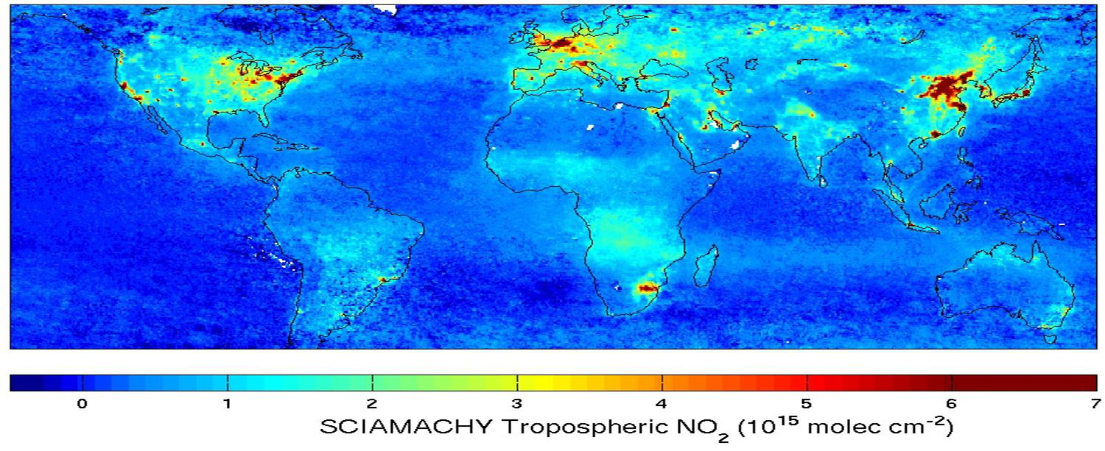
图1-4 卫星观测的对流层NO₂柱浓度：短寿命物种在源区附近呈明显高值（课件：第一讲）

1.4.5 大气的组成
分类 | 判据 | 主要物种
主要成分 | 体积比 >1% | N₂（78.08%）、O₂（20.95%）、Ar（0.93%）
微量成分 | 1 ppm～1% | CO₂、H₂O、CH₄、He、Ne、Kr等
痕量成分 | <1 ppm | H₂、O₃、Xe、N₂O、NO、NH₃、SO₂、CO等

按寿命分类：准定常成分（>1000 a：N₂、O₂、惰性气体）；可变成分（几～几十a：CO₂、CH₄、H₂、N₂O、O₃等）；变化很快的成分（<1 a：H₂O、CO、NO、NO₂、SO₂等）。

1.4.6 空气污染与大气环境质量
- 空气污染：由于人类活动或自然过程向大气中排入一些有害物质（污染物），当排入量足够大（污染物浓度达到一定限度）时，使原来洁净的空气品质下降；若这种情况维持时间足够长，便会对人类、动物、植物和大气中的物品产生危害和不良影响，这种大气状态称为空气污染。
- 污染物：一次污染物（直接排放）、二次污染物（大气中转化生成）。
- 大气环境质量：大气环境对人类生存与发展的优劣程度；规定污染物浓度的允许值即为大气环境质量标准。我国1982年首次颁布大气环境质量标准，现行标准为GB 3095-2012（限值见7.5节）。
- 过去50年我国能见度显著下降（Zhang, X. Y. et al., ACP, 2011），气溶胶消光是最主要原因之一：见图1-5。
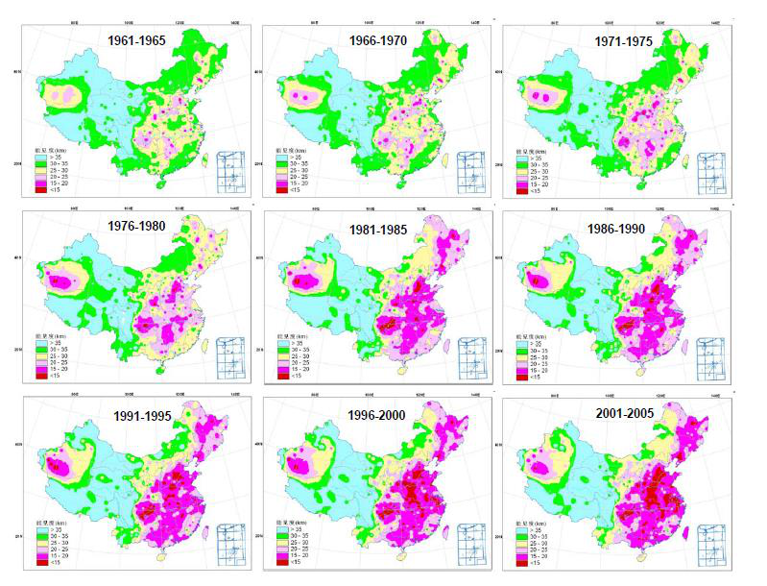
图1-5 过去50年我国能见度的变化趋势（课件：第一讲，引自Zhang et al., ACP, 2011）

★ 本讲速览
- 定义：研究大气组成及其变化与引起变化的物理化学过程；五大特点：氧化性、与辐射关联、非平衡态（速率问题）、自由基耦合复杂、学科交叉。
- 演化：原始大气→次生大气（还原性）→现代大气（氧化性）；O₂两个关键浓度（26亿年1%、4亿年1/10）与臭氧层——生命登陆的前提。
- 方法：观测（基础）、实验（支撑）、模式（关键）；拉格朗日/欧拉模式；三代发展。
- 单位换算：A = X·M/Vm（STP：mg/m³ = M/22.4×ppm；μg/m³ = M/22.4×ppb）。
- 寿命：τ=M/F；1/τ 并联相加；寿命对比输送时间决定分布均匀性（NO₂ 1天、CO 2月、CO₂ 1年+）。

第二讲 控制大气化学成分的关键过程
本讲建立全课程的分析框架：任何大气成分的浓度分布都由源排放、输送、化学反应、清除四个过程共同决定。围绕这一框架，重点掌握源汇概念与分类、生物源、排放通量测量方法、输送尺度、干沉降的三层阻力模型与湿清除机制。

2.1 总述：四大关键过程
大气化学成分的循环过程：地表源排放 → 在大气中经均相/非均相化学过程转化、经输送扩散再分布 → 以干湿沉降等方式回到地表或进入其他系统（其中向平流层输送与化学反应本身也是一种清除）。
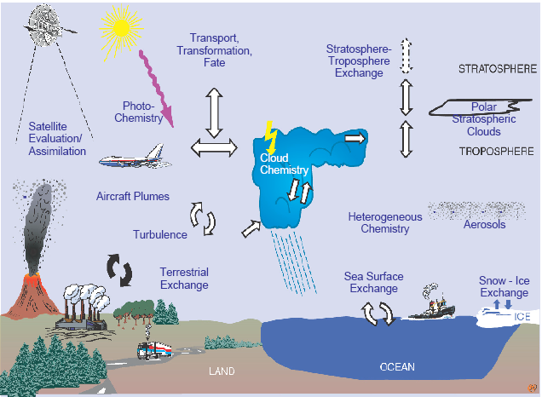
图2-1 控制大气化学成分的关键过程“化学天气”框架：排放、化学转化、输送、云化学与沉降（课件：第二讲，Seinfeld & Pandis）

2.1.1 源与汇（考点：名词解释）
- 源：一种大气化学成分进入大气系统，或在大气中由其它成分经化学过程转化而来。
- 汇：某种大气化学成分彻底从大气系统中消失——到达地面、逃逸到外部空间、化学转化为其它成分。

2.1.2 源的分类
- 按受人类活动影响：自然源与人为源。
- 按空间位置：地表源与非地表源。
- 按生物圈作用：生物源（生物过程产生并排放）与非生物源。
- 人为源细分：燃料燃烧、工业排放、固体废弃物焚烧、农业活动排放、生物质燃烧。
- 自然源细分：自然尘、森林排放、森林草原火灾、火山活动、海浪飞沫。

2.2 生物源
生物圈与大气圈的相互作用是重要科学问题。生物源对影响和控制大气成分有重要作用（地球大气演化、大气成分浓度远高于海气热力平衡值、同位素证据），并调控元素循环过程。

2.2.1 生物源的三个特点
- 本质是氧化还原过程：一切生物源排放过程都伴随能量转化的氧化—还原反应，如植被光合作用、反硝化细菌的硝酸盐还原、产甲烷菌的产甲烷过程。
- 受多种因素限制：环境气象条件、初始反应物浓度、微量矿物元素、大气成分浓度本身及其变化（如稻田甲烷排放、植被VOC排放）。
- 对同位素的选择性：生物过程产生的甲烷¹⁴C含量远高于矿物燃烧产生的甲烷，贡献大气甲烷¹⁴C的80%。

2.2.2 对全球大气有重要作用的地表生物源（考点：至少列出5种）
生物源 | 主要排放/作用
苔原及其他极地生态系统 | 占陆地14%，光合产物占陆地10%；CH₄、还原态硫化物、反硝化产物的源
中纬度森林 | 大气NH₃、非甲烷烃（NMHC）的源；部分森林可能是CO₂的汇
热带森林和热带草原 | 占全球生物量60%；CH₄、N₂O、NMHC、含硫气体源，也是CO₂、硫化物及气溶胶粒子的汇；全球变化最快区域
海滨沼泽、港湾和大陆架 | 生物产量高、物理化学变化活跃；CH₄、N₂O和还原性硫化物的重要源
海洋 | 覆盖地球70%的大面积低强度源；排放DMS、H₂S、CS₂、CH₄等；对CO₂的调控主要通过化学过程
稻田 | 淹水稻田存在无氧环境，是CH₄的重要来源（占总来源8%～13%）；对CO、N₂O、NH₃也有贡献
反刍动物及家畜排泄物 | 反刍家畜胃及粪便排放CH₄约8×10⁷ t（占总来源16%）；也是NH₃和NOx的重要来源

2.2.3 非生物源
- 地幔：许多大气成分的源，但更主要体现在万年尺度上。
- 火山爆发：突发性地幔排放，排放水汽、CO₂、SO₂、硫化物和大量固液粒子，显著影响气溶胶。
- 生物质燃烧：巨大的燃烧排放源；颗粒物几乎包含生物质中所有化学成分（以碳黑为主），气体包含碳、氢、氧、氮、硫、磷、卤素等元素的化合物。
- 工业排放：19世纪工业革命以来影响从区域扩展到全球；排放最多的是CO₂，还有SO₂、CO、NOx、NMHC、多环芳烃和PM等；源相对集中、排放量易于定量估计。
- 交通排放：CO、NO₂、NMHC、颗粒物等。
- 农业：NH₃、N₂O、CH₄等的重要来源。
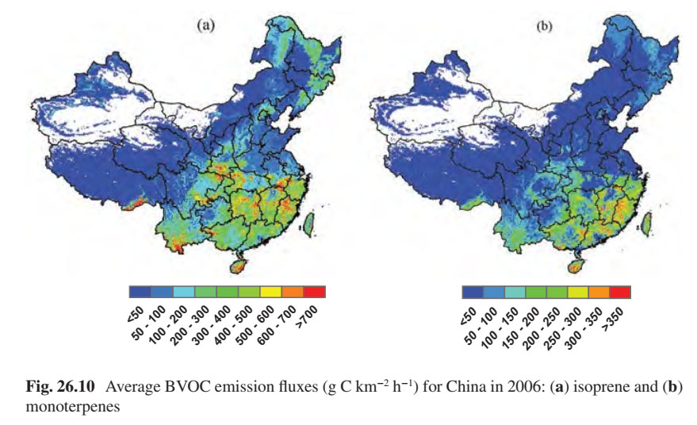
图2-2 估算的中国植被天然源VOC排放通量分布（课件：第二讲，Li and Song, Springer, 2018）
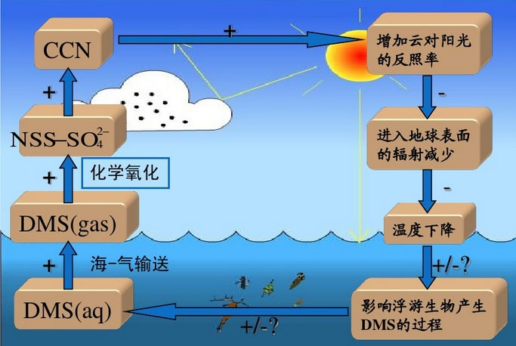
图2-3 海洋生物源：DMS—硫酸盐气溶胶—CCN—云反馈链（课件：第二讲）

2.3 源排放研究方法

2.3.1 地表生物源排放通量的测量
两类方法：箱法与微气象学方法。
- 静态箱法：用化学性质稳定的箱体罩住地面，隔时测量箱内气体浓度变化。通量公式：
$$F=\frac{V}{A}⋅\frac{p T_{0}}{p_{0} T}⋅\frac{dC}{dt}$$
缺点：破坏了自然湍流与温湿状况，明显影响地气交换；只代表一个点。动态箱法：箱体相对两侧开口，形成似稳气流通过被测表面上方；要求似稳气流设定严格、浓度测量精度高。
- 微气象学方法：依据近地层湍流状况和微量气体浓度变化推导地表排放通量；要求大尺度均匀、排放通量均匀、大气状态基本不变、在常通量层内测量。共七种：涡度相关法、通量梯度法、Bowen法、质量平衡法、涡度累积法、拉格朗日法、对流边界层平衡法。
- 涡度相关法（重点）：测量特定高度上垂直风速与气体密度的脉动：
$$F_{g}=\overline{wρ_{g}}=\overline{w} \overline{ρ_{g}}+\overline{w^{′}ρ_{g^{′}}}$$
计算所需测量的物理量：感热通量H、水汽通量E、气温T、垂直风速W脉动、微量气体密度脉动；缺点是要求传感器快速响应（<0.1 s）。
- 通量梯度法：由湍流扩散系数和垂直浓度梯度计算通量，F_g=−K_g·dC/dz；中性条件下由风速廓线确定扩散系数：
$$K_{g}=k u_{*} (Z−d)$$

2.3.2 排放源清单与来源解析技术
- 城市人为源估算采用自下而上方法：活动水平×排放因子汇总：
Ei=j​k​Ai,j,k⋅EFj,k
其中A为活动水平（如分部门、分技术的燃料消耗量），EF为对应排放因子。
- 自然源、生态源则在观测基础上建立模型（植被分布资料＋实测排放因子＋环境影响因子）。
- 污染物的来源分析技术：扩散模型（依赖源清单与气象场）与受体模型（化学质量平衡CMB、因子分析PMF；不要求详细源调查，不依赖气象资料）；发展趋势：两模型联用、有机物示踪CMB、同位素与单颗粒技术、反向模拟。

2.4 输送过程

2.4.1 输送的重要性
大气化学成分实际是在全球范围内输送和转化的：北极霾含欧洲、北美工业污染物；大西洋东岸可观测到撒哈拉沙漠尘埃；亚洲沙尘常光临太平洋中部岛屿；南极臭氧的破坏也与输送相关。化学行为与大气物理过程的联系不能忽略，这是大气化学问题成为超越国界国际问题的关键。

2.4.2 大气运动按尺度分类（考点：表格）
类别 | 空间尺度 | 时间尺度
局地尺度 | 1 km | 10 min
中尺度 | 10² km | 1 d
天气尺度 | 10³ km | 1～5 d
洲际尺度 | 10³～10⁴ km | 1周以上

2.4.3 监测与模式
- 全球尺度监测网（分布监测、源汇监测、长期趋势监测）；WMO在UNEP全球环境监测系统下建立大气污染背景监测网（区域本底站、大陆背景站、全球基准站）。
- 模式：拉格朗日型（轨迹描述、数学处理简单、跟踪特定气团）与欧拉型（固定坐标系求解物种浓度方程，区域问题多用）；用特定化学成分分布资料进行验证。

2.5 化学过程
- 平流层化学：平流层是许多大气化学成分及气溶胶的重要来源；对流层与平流层的相互作用很大程度上决定大气成分、温度及基本环流。
- 对流层化学：大气是氧化性介质，化学过程倾向使物种由低氧化态向高氧化态转化（排放多为还原态，回到地面多成氧化物）。过程包括均相气相、均相液相、非均相三类。
- 研究重点：大气光化学、光化学烟雾与灰霾形成演化机制；气溶胶化学与颗粒物表面多相反应；VOCs大气化学；对流层活性卤素化学；夜间与低温大气化学。

2.6 清除过程
广义上向平流层输送、化学反应也是清除；狭义上清除过程是使物质彻底移出大气的过程，包括干清除（干沉降）与湿清除。

2.6.1 干沉降
干清除（干沉降）：在没有降水的条件下，通过重力沉降和湍流输送将大气微量气体或气溶胶粒子直接送到地球表面而使之从大气中消失的过程。
物理过程分三步：①边界层湍流输送到贴地片流层上（空气动力学输送通量）；②片流层内通过分子扩散（气体）或布朗运动（颗粒物）输送至表面底层（表面输送通量）；③直接地表作用——表面（植被、土壤、水面、雪面）的吸收粘附特征与可溶性决定多少比例被实际移出大气。
影响因素三类：大气状况（风、压、湿、湍流强度、稳定度）；沉积表面性质（粗糙度、表面组成与类型、植被覆盖率等）；污染物本身特性（扩散率、活泼性、溶解性）。

微量气体的干沉降速度与三层阻力模式（考点：推导题）
微量气体主要的清除机制是湍流扩散和分子扩散，重力沉降不起作用。干沉降速度定义为：
$$D_{g}=−K_{z}\frac{∂N}{∂z} ⇒ V_{d}=\frac{D_{g}}{N}=−\frac{K_{z}}{N}\frac{∂N}{∂z}$$
三层阻力模型：气体从参考高度输运到地表须克服三个串联“阻力”——空气动力学阻尼r_a、片流层（黏性）阻尼r_b、接受表面阻尼r_c：
$$V_{d}=\frac{1}{r_{a}+r_{b}+r_{c}}$$
$$r_{a}=\frac{ln(z_{r}/z_{0})}{k u_{*}}, r_{b}=\frac{2}{k u_{*}}(\frac{Sc}{Pr})^{2/3}$$
由此干沉降通量（考点：据此推导通量式）：
$$F_{g}=V_{d}⋅N(z_{r})=\frac{N(z_{r})}{r_{a}+r_{b}+r_{c}}$$
其中N(z_r)为参考高度的气体浓度。表面阻力r_c由表面吸收与内部输送性质决定，是区分不同气体（如HNO₃吸收极快、r_c≈0；O₃、NO₂等中等；CO、CH₄几乎不沉降）的关键。
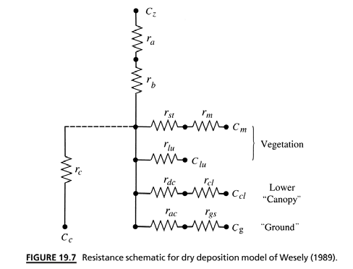
图2-4 干沉降阻力示意（Wesely, 1989 模型：r_a、r_b串联，叶面、冠层下部与地面并联r_c；课件：第二讲）

气溶胶粒子的干沉降
气溶胶干沉降通量由湍流输送通量和重力沉降通量构成：
$$D_{p}=−K_{z}\frac{∂N}{∂z}+V_{s}N, V_{s}=\frac{2r_{p}^{2}ρ_{p}g}{9μ}$$
其中K_z为高度z上的湍流扩散系数，V_s为粒子降落速度（Stokes公式），r_p为粒子半径，ρ_p为粒子密度，μ为空气动力粘滞系数。1 μm干粒子的干沉降速率约为0.1 cm/s。
典型干沉降速度（cm/s，Hauglustaine et al., 1994；课件第二讲）：
物种 | 大陆 | 海洋 | 冰雪表面
CO | 0.03 | 0 | 0
N₂O | 0 | 0 | 0
NO | 0.016 | 0.003 | 0.002
NO₂ | 0.1 | 0.02 | 0.01
HNO₃ | 4 | 1 | 0.5
O₃ | 0.4 | 0.07 | 0.07
H₂O₂ | 0.5 | 1 | 0.32

表中规律：溶解度大、易被表面吸收的气体（HNO₃）沉降极快；化学惰性的CO、N₂O几乎不沉降。

2.6.2 湿清除（考点）
湿清除：通过降落的雨滴、雪片、霰粒等水汽凝结体把大气微量成分带到地表使之从大气中消失的过程。雾滴截获、海浪溅沫冲刷、露水等难以严格界定。
- 云内清除（雨除）：最终形成降水的云中过程造成的大气微量成分清除。
- 云下清除（冲刷）：云底以下降落的水滴对大气微量成分的清除。
气溶胶粒子的湿清除——进入云滴的三种机制：
1. 核化清除：湿度达到临界值时粒子活化（成为云凝结核CCN），水汽在粒子上凝结并长大；临界相对湿度取决于粒子物理化学特性（离子越大、吸湿性越强、溶解度越高，临界相对湿度越低）。
2. 碰并增长：云形成后，粒子通过布朗运动和湍流运动与云滴碰并。
3. 受力迁移：粒子沿蒸汽压梯度方向移动进入云滴。
云内清除引起的云水浓度：
$$C_{w}=\frac{ε_{a} C_{a}}{L}$$
其中C_a为云底高度以上气溶胶质量浓度，ε_a为清除效率（核化、布朗扩散、碰并、拦截之和），L为含水量。注意：非降水性云消散时，吸收的气溶胶重回到大气中，并未完成清除。
雨滴对粒子的收集效率取决于雨滴大小和下降速度；湿清除能有效清除所有尺度的可溶性粒子以及极大、极小的不可溶粒子，半径约0.1 μm的不可溶粒子最不易清除。
微量气体的湿清除——效率受三个速度控制：气体向水滴表面的输送速度、向水滴内部的扩散速度、在水中的化学转化速度。若不与云滴物质发生化学反应或只发生快速可逆反应，清除效率只取决于溶解度；发生化学反应则过程复杂化（以SO₂为例）：
$$SO_{2}(g)⇌SO_{2}⋅H_{2}O, SO_{2}⋅H_{2}O⇌H^{+}+HSO_{3}^{−}, HSO_{3}^{−}⇌H^{+}+SO_{3}^{2−}$$
非降水性云消散时，不反应气体完全恢复回到大气，反应部分则转化为固体粒子。
湿清除研究手段：观测上对比降水前后气溶胶与微量气体浓度和降水中化学成分（可区分云中与云下过程贡献），理论上计算困难（粒子不规则、谱分布与化学组成复杂），需模式与观测结合验证。

2.6.3 其他清除过程
雾与露：雾在近低层大气中形成，雾滴可因重力沉降和湍流输送到达地面，清除微量气体和气溶胶；森林地区易被植被垂直面截获；雾与露还能改变地表物理化学特征，从而改变干沉降。

★ 本讲速览
- 源：进入大气或由其它成分转化而来；汇：彻底离开大气（到地面、逃逸空间、化学转化）。
- 生物源7类（极地苔原、中纬森林、热带森林草原、海滨沼泽港湾、海洋、稻田、反刍动物）；非生物源（地幔、火山、生物质燃烧、工业、交通、农业）。
- 通量测量：箱法（静态/动态）与微气象法（涡度相关、梯度法等7种）。
- 干沉降：三层阻力 V_d=1/(r_a+r_b+r_c)，F=V_d·N；气溶胶 D_p=−K_z∂N/∂z+V_sN，V_s=2r_p²ρ_pg/9μ。
- 湿清除：云内（雨除）/云下（冲刷）；气溶胶三种入云机制；0.1 μm不可溶粒子最难清除。

第三讲 大气化学成分的循环
本讲按水、氢、碳、氮、硫五类循环逐一梳理各微量成分的源、汇、浓度、寿命，是名词解释与简答题的集中区。复习时建议与第六讲（对流层化学）联合记忆：循环给出来源与归宿，第六讲给出转化机制。

3.1 循环总框架
大气化学不仅研究微量和痕量成分的化学变化，还研究其输送、分布以及在源和汇之间的交流，即整个物质循环：排放 → 输送和反应 → 清除。复习任一物种时抓住四个量：源、汇、浓度（背景浓度与污染大气浓度）、寿命（滞留时间），以及传输的空间尺度及对应时间尺度。

3.2 水循环
水以气、液、固三态存在于大气中，是气象学家最重视的研究对象；水循环也是不同领域科学家研究最多的物质循环。

3.2.1 源与蒸发
- 全球平均，每年有约1米厚度的水从地表输送到大气；源主要在地表：液态水体（江、河、湖、海）蒸发、土壤水分蒸发、陆地植物叶子蒸腾、甲烷氧化（量小）。
- 蒸发机制：地表与大气的交界面上，地表水汽压通常高于大气水汽压，自由能梯度驱动水分子离开地面；水体和湿地表面水汽压经常保持在饱和水平，而大气中因输送和清除过程常低于饱和。影响因子：温度（热带>中高纬）、风速。
- 水汽输送通量：
$$F_{w}=C_{w} ρ_{a} V (q_{s}−q_{a})$$
其中C_w为水汽输送系数，ρ_a为空气密度，V为参考层高度上的风速，q_s为表面水汽混合比，q_a为空气中水汽混合比。
- 陆面蒸发（非生物过程）速率低于水面；生物蒸腾过程受植物气孔扩散阻力调节。

3.2.2 输送、分布与化学作用
- 水汽通过湍流扩散穿过边界层到达自由对流层，再由风场和湍流大范围输送；平均寿命约10天，水平输送几千公里，大量从热带向中高纬输送；小部分进入平流层（平流层寿命更长）。液态或固态水粒子寿命平均只有几个小时，最多移动几百公里。
- 分布：地域间水汽混合比相差达4个数量级（热带大、两极小），但相对湿度相差不大；混合比 r≈622e/p（e为水汽压），相对湿度 f=e/E×100%。
- 化学作用：光解产生OH（O(1D)+H₂O→2OH）；液态水既是化学反应的载体也是非均相过程的媒介；吸收SO₂→硫酸/硫酸盐、吸收NH₃→铵盐、吸收NOx→硝酸/硝酸盐。
- 汇：最重要的是气粒转化过程及其后的降水清除；水的化学反应对水循环本身影响微小。

3.3 氢循环
- 浓度与分布：H₂在自然界主要以水和碳氢化合物形式存在；低层污染大气中H₂平均约0.800 ppmv，南北半球干净大气分别约0.575和0.550 ppmv；水平分布不均、垂直方向混合较好（地表到平流层下部变化不大）。
- 源：海洋表面（4 Tg/a，表层海水过饱和）、土壤表面（13 Tg/a）、人为排放（13 Tg/a，汽车尾气可达1%～5%）、大气光化学（水汽光解与甲烷氧化，7 Tg/a）、外部宇宙空间（太阳质子，量小）。
- 汇：土壤吸收（31 Tg/a，净效应使土壤成为氢的汇）、H₂光解（5.5 Tg/a）、向外部空间逃逸（400～500 km逃逸层，氢原子最易逃逸）。
- 化学转化：H₂与OH反应（H₂+OH→H+HO₂）；H与O₂结合成HO₂；对OH自由基浓度有重要影响。大气中H₂总含量约204 Tg，停留时间约6～8年。

3.4 碳循环

3.4.1 主要含碳成分
- CO₂：最重要的含碳成分，化学稳定，循环主要是源汇之间的物理输送；碳循环的主要环节就是CO₂循环。
- CH₄和CO：重要的化学活性含碳化合物，与OH、HO₂关系密切，在大气O₃和HOx化学中起重要作用。
- NMHC（烷烃、烯烃、炔烃、芳香烃等）：含量少但化学作用巨大。
- 含碳气溶胶（EC、OC）：影响辐射并参与非均相化学。
- 人工合成物（CFCs、HFCs、PFCs）：在碳循环中作用微小，但影响气候和环境影响平流层O₃。

3.4.2 CO₂循环（考点）
- 大气圈与生物圈之间的碳循环是最主要过程：大气向生物圈提供约1.5×10¹¹ t/a的碳，约占大气储库总量的20%。
- 源：固体地球（火山爆发喷射约27.3×10⁹ t/a；岩石风化产物经河流输入海洋参与海洋碳循环）；海洋（约415.1×10⁹ t/a，是CO₂的主要源）：水生植物体腐败释放、表层海水溶解碳酸盐转化为气相CO₂释放。海气交换量空间变化大，取决于海水温度、盐度、碱度、交换速率、洋流与海洋生物分布；高纬海洋吸收CO₂，低纬海洋放出CO₂。
- 汇：陆地植物（光合作用吸收约4.342×10¹¹ t/a，形成有机物；呼吸与腐败过程又返回大气）；海洋（水生植物光合作用、碳酸盐被生物吸收转化为有机碳并部分沉降海底）。
- 寿命：按含量与源汇总通量估算约为5.2年；据¹⁴C、¹³C同位素分析推断为5～10年。
- 空间分布：化学稳定、寿命长，垂直方向（到80 km）基本均匀，水平纬圈方向基本均匀；工业化前赤道高、中高纬低；人类活动使其浓度逐年增加，北半球中纬度成为浓度最高点，最低点由北极变南极。

3.4.3 CO
- 无色、无臭、无味、有毒；凡含碳物质燃烧不完全都可产生CO，是重要的污染物（1949年通过太阳光谱研究首次发现大气CO）。
- 源：矿物不完全燃烧、海洋、森林火灾与生物质燃烧、大气化学过程（CH₄等氧化）、生物过程、高温冶炼。
- 汇：化学反应——在对流层被OH氧化为CO₂（总效果CO+2O₂→CO₂+HO₂类循环，并不净消耗OH）；地表土壤吸收（250～640×10⁶ t/a）；输送至平流层后氧化（约100×10⁶ t/a）。
- 全球总含量约550×10⁶ t，源/汇通量量级1800～3000×10⁶ t/a，寿命约0.18～0.3年；分布0.04～0.2 ppmv，北半球高于南半球、地面高于高空。

3.4.4 CH₄
- 浓度变化与分布：150年前稳定在0.6～0.8 ppmv（冰芯气泡）；1972年1.3～1.41 ppmv，1984年1.625 ppmv，1945～1985年平均年增长约1%；80年代末增速下降，1999～2005年接近零增长，但2007年后又开始增长（IPCC AR5约1.803 ppm）。
- 季节变化：一年内两个极大值和两个极小值——主极大秋末、次极大春、主极小夏、次极小冬末春初，主要由此源汇活动的季节性决定；波动幅度±20 ppbv。
- 全球分布：明显经向梯度、纬圈混合均匀；南北半球差别大（北半球纬度高浓度高、离散度高）；垂直廓线：对流层几乎不随高度变化，对流层顶以上随高度明显下降，平流层下部下降较快、上部迅速下降。
- 源（410～660 Tg/a，约80%来自地表生物源）：
源 | 通量（Tg/a）
自然湿地 | 115
稻田 | 110
反刍动物 | 80
煤矿 | 35
天然气泄漏 | 45
生物质燃烧 | 40
垃圾填埋 | 40
白蚁 | 40
海洋 | 10

- 汇：约85%在对流层被OH氧化（360～530 Tg/a）；约10%输送到平流层（32～48 Tg/a）；土壤吸收15～45 Tg/a。全球总汇通量约430～600 Tg/a。浓度在增加说明收支已失去平衡，主要由排放源变化造成。
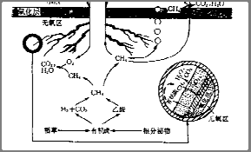
图3-1 有植被浅水生态系统（稻田）中甲烷的产生、输送和转化过程（课件：第三讲）
- 甲烷的产生与排放（湿地/稻田）：没有一种细菌能独立完成从有机物分解到甲烷产生的全过程，需糖类水解发酵细菌、氢还原细菌、产CH₃COOH细菌和产甲烷菌共同作用；排放率受土壤理化特征（温度、有机质、酸碱度）、植物（种类、生长状态）、气象因子、土壤氧化还原电位Eh（如低于−240 mV）和栽培方式等控制。
- 甲烷的大气转化（对流层主要被OH氧化）：
$$CH_{4}+OH→CH_{3}+H_{2}O, CH_{3}+O_{2}+M→CH_{3}O_{2}+M, CH_{3}O_{2}+NO→CH_{3}O+NO_{2}$$
$$CH_{3}O+O_{2}→CH_{2}O+HO_{2}, CH_{2}O+hν→H+CHO, CHO+O_{2}→HO_{2}+CO$$
最终转化为CO₂和H₂O，并串联起HO₂、H₂O₂、O₃的生成（见第六讲6.5节）。平流层中CH₄还与Cl反应生成HCl。

3.4.5 NMHC与颗粒态有机碳
- NMHC：全球总含量约50 Tg（海洋上5～10 ppbv，北半球大陆10～50 ppbv）；源为自然源地表生物排放与人为源（石油、天然气泄漏）；大气中滞留时间大多小于1天；在光化学烟雾中扮演重要角色，光化学氧化可生成气溶胶粒子。
- 颗粒态有机碳：总含量约3 Tg（海洋上0.5 μg/m³，干净陆地3 μg/m³），80%粒径小于0.5 μm；源为植物排放、人为排放、NMHC氧化；汇为干湿沉降；寿命约10天。

3.5 硫循环

3.5.1 总过程与主要物种
主要硫化物：SO₂、H₂S、DMS（(CH₃)₂S）、CS₂、OCS等。循环主线：进入大气的硫化物最初是还原态气体，经复杂化学过程最终转化为颗粒相硫酸和硫酸盐，然后被干湿沉降送回地面；受人类活动影响即表现为酸雨。
物种 | 主要源 | 寿命 | 典型浓度
H₂S | 土壤、稻田、海洋（地表生物源约40 Tg S/a） | 几小时～几天 | 陆地0.05～0.1 μg/m³；海洋0.0076～0.076 μg/m³
DMS | 海洋藻类（全球海洋排放约39 Tg S/a） | 约1天量级 | 高值出现在赤道涌升区
CS₂ | 沿海水域等 | 几天 | 清洁区约0.04 ppbv；污染大气可达100～200 pptv
OCS | 水生生态系统、火山；人为燃烧 | 约44年（可输送至平流层） | 500±50 pptv，分布均匀
SO₂ | 自然源2 Tg S/a（植物、火山）＋还原硫化物氧化23 Tg S/a；人为源65 Tg S/a（煤燃烧） | 1～2天 | 北半球中纬度最高、随高度很快下降
硫酸盐粒子 | 海盐粒子44 Tg S/a（多数>1 μm）＋气相光化学过程62 Tg S/a（多数<1 μm） | — | 北半球中高纬高，赤道存在极大值

3.5.2 SO₂的氧化途径（考点：四条途径）
SO₂转化为H₂SO₄和硫酸盐对降水酸度有重要影响，氧化途径包括：
1. 光氧化：SO₂吸收0.24～0.33 μm辐射形成电激发态SO₂*，与水汽碰撞可直接生成H₂SO₄；与O₂碰撞生成SO₃；与烃类反应可生成颗粒物；NOx存在可能抑制光氧化过程。
2. 与自由基反应：OH是大气中最重要的强氧化剂，SO₂+OH+M→HSO₃+M，HSO₃+O₂→SO₃+HO₂，SO₃+H₂O→H₂SO₄；干燥大气中以HO₂途径为主（HO₂+SO₂→OH+SO₃）。大分子碳氢氧自由基（如CH₃(CO)O₂）与Criegee中间体也能有效氧化SO₂。
3. 非均相化学过程：在颗粒物表面及气液界面转化。
4. 液相化学反应：SO₂溶于水（0℃时溶解度约3.243 mol/(hPa·L)），离解后被O₃、H₂O₂等氧化（详见第八讲）。

3.5.3 其它硫化物的转化
H₂S的氧化由OH自由基和O触发（H₂S+OH→SH+H₂O；SH+O₃→SO+…），最终生成SO₂、SO₃和硫酸盐；COS、DMS等或直接转化为颗粒物，或经几步氧化成SO₂再进一步生成硫酸盐，被干湿清除。

3.6 氮循环
氮主要以N₂形式储存在大气中（N₂寿命数百万年，源汇对其含量微不足道）。大气化学关注微量含氮化合物，氮循环分三个子循环：奇氮化合物的循环、N₂O的循环、NH₃的循环。

3.6.1 概念体系（考点：名词解释）
- NOx：NO和NO₂（浓度较高、最重要），即NO加NO₂。
- NOz：NOx经化学反应后生成的具有一定反应活性的物质，包括NO₃、N₂O₅、HNO₂、HNO₃、HO₂NO₂、PAN和颗粒物硝酸盐。
- NOy（奇氮）：NOx与NOz之和。
奇氮的作用：在对流层HOx和O₃光化学中起决定作用；硝酸盐是欧洲、北美酸沉降的主要成分；土壤中的奇氮成分（固定氮）是陆地植物生长的重要养分；NO₂、HNO₃和PAN浓度较高时危及植物生长与人体健康。
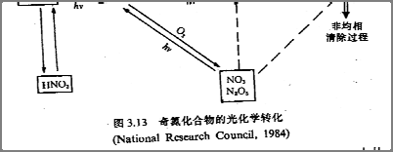
图3-2 对流层奇氮化合物的化学转化（课件：第三讲，引自National Research Council, 1964）

3.6.2 浓度与分布（考点：数据）
- 测量困难：浓度低、化学活性强、寿命短、时空变化大，定点瞬时观测代表性差。
- 清洁背景大气：NOₓ地表浓度约0.01 ppbv；NOx 0.01～0.3 ppbv量级，HNO₃ 0.02～0.3 ppbv。
- 城市污染大气：NOx可达10～500 ppbv；HNO₃ 3～50 ppbv。
- 对流层上部：NOx约0.1～0.4 ppbv 量级。

3.6.3 NOx的化学转化与源汇
- 源：矿物燃料燃烧（高温燃烧：N₂+O→NO+N，N+O₂→NO+O；汽车尾气、电厂等）；生物质燃烧；闪电；土壤排放；平流层光化学过程；氨气氧化；海洋中亚硝酸基的光解。
- 汇：化学反应与干湿沉降。全球NOx源总量34～88 Tg/a，汇总量24～64 Tg/a（不平衡，估计存在很大不确定性）；全球洋面硝酸盐沉降量4～12 Tg/a、湿清除12～42 Tg/a、硝酸盐干沉降12～22 Tg/a。
- NOx的转化要点：NO+O₃→NO₂+O₂；NO₂+hν(<398 nm)→NO+O（光解）；NO₂+OH+M→HNO₃（污染大气气态HNO₃的主要来源）；NO₂+NO₃+M⇌N₂O₅；NO₂与过氧乙酰基生成PAN。NOy在白天有15%～30%以HNO₃、PAN和硝酸盐形态存在；晚上90%以NOx形态存在，有雾时约40%以硝酸盐形式存在。

3.6.4 N₂O
- 对流层化学性质稳定，寿命约120年；工业化以来浓度增长约15%（288→312 ppbv），近40年平均每年上升0.2%～0.3%；全球空间分布均匀（北半球约高0.12 ppbv），无明显季节波动。
- 作用：平流层中N₂O光解产物（NO）影响O₃光化学；对流层中吸收地面长波辐射，是重要温室气体，单位质量全球增温潜势约为CO₂的200多倍，对全球变暖贡献约占所有温室气体的5%～10%。
- 源：约90%来自生物源，其中土壤硝化与反硝化微生物过程约40%；人为源以农业生物源为主。
- 汇：平流层光解（N₂O+hν(λ<0.337 μm)→N₂+O）远大于土壤和海洋吸收（机制不明）。
- 控制排放：提高氮素利用率、避免过量施肥、氮肥少量多次施用、保持地面植被连续覆盖、选择低N₂O排放氮肥。

3.6.5 NH₃
- 大气中含量最丰富的含氮物种之一（除N₂、N₂O外），是大气中最主要的碱性气体，可部分中和降水中的硫酸和硝酸，降低降水酸度；本身可被氧化为氮氧化物（总体作用仍为碱性）。
- 源：肥料氮的氨挥发、工业生产、排泄物、生物质降解、海洋排放；寿命约5天，分布不均匀、反映源分布。
- 土壤氨挥发的平衡链：肥料氮 → 代换性NH₄⁺ ⇌ 液相NH₄⁺ ⇌ 液相NH₃ ⇌ 土壤气相NH₃ → 大气NH₃；增大风速、提高pH值、提高温度均促进挥发。
- 汇：酸碱中和与氧化反应后生成铵盐/硝酸盐，被干湿沉降清除：
$$NH_{3}+H_{2}O→NH_{4}^{+}+OH^{−}, 2NH_{3}+H_{2}SO_{4}→(NH_{4})_{2}SO_{4}$$
$$NH_{3}+HNO_{3}→NH_{4}NO_{3}, NH_{3}+OH→NH_{2}+H_{2}O, NH_{2}+NO_{x}→N_{2}O$$
减少农田NH₃挥发：改进施肥技术、改进肥料剂型、尿素中添加脲酶抑制剂、使用表面膜、添加杀藻剂。

★ 本讲速览
- 五类循环主线：水（蒸发—输送—降水清除；寿命10天）；氢（有机/水为主，H₂寿命6～8年，影响OH）；碳（CO₂寿命5.2 a或5～10 a；CH₄源410～660 Tg/a、汇430～600 Tg/a，收支失衡）；硫（还原态→硫酸盐→干湿沉降）；氮（NOx/NOz/NOy、N₂O 120年、NH₃约5天）。
- 关键辨识：源与汇定义；NOx、NOz、NOy；生物源7类；S(IV)与硫酸盐；H₂S/DMS/CS₂/OCS/SO₂的寿命差异（OCS 44年最长，可入平流层）。
- 高频数据：CH₄ 80%来自地表生物源；灌溉稻田占CH₄总来源8%～13%、牲畜16%；N₂O温室潜势约CO₂的200多倍。

第四讲 化学理论基础：热力学与动力学
本讲为全课程提供“计算工具箱”：热力学判断反应能否发生，动力学回答反应有多快。核心考点是反应级数与速率方程、复杂反应的三种近似处理、阿仑尼乌斯公式及碰撞理论与过渡态理论。后续第五、六讲的光化学与催化循环推导都建立在本讲方法之上。

4.1 物理化学与化学热力学

4.1.1 基本概念
物理化学从物理变化与化学变化的联系入手，用物理学的理论和手段研究化学变化的基本规律，任务有三：化学反应进行的方向和限度、化学反应的速率和机理、从微观角度探讨物质的性质及变化规律。
- 体系和环境：被选择研究的对象为体系，体系以外的部分为环境；分为敞开体系、封闭体系、孤立体系。
- 状态和状态函数：体系的状态由一系列物理量确定，这些物理量称为状态函数；其改变值只取决于体系的始态和终态。
- 过程和途径：状态变化的经过称为过程，完成过程的具体步骤称为途径。
- 热和功（过程量）：体系与环境间因温度差交换的能量为热Q；除热以外交换的能量通称为功W。
- 内能（状态函数）：体系内部一切形式能量的总和U，通常只研究其改变量ΔU。

4.1.2 热力学第一定律
体系与环境的总能量固定（能量守恒定律在热力学体系的应用）：
$$ΔU=U_{2}−U_{1}=Q+W, dU=δQ+δW$$
- 焓：H=U+pV。只作体积功的体系在定压过程中吸收的热等于焓的变化，Q_p=ΔH。
- 热容：C_v=δQ_v/dT，C_p=δQ_p/dT。
- 热化学与盖斯定律：一个化学反应不论一步完成还是分几步完成，其反应热效应相同（只与始、终态有关）。
- 第一定律的局限：不能回答不违反能量守恒的过程是否能自动发生、方向与限度如何。

4.1.3 热力学第二定律与熵
- 经典表述：Kelvin——不可能从单一热源取出热使其完全变为功而不产生其它变化；Clausius——不可能把热从低温物体传至高温物体而不引起其它变化；一切自动过程都是不可逆的。
- 统计解释：自动过程进行的方向是从热力学几率小的状态朝向几率大的状态，即沿混乱度增加的方向进行。熵是体系混乱度的量度。
- 数学表达（Clausius不等式）：dS ≥ δQ/T；判据：ΔS_总=ΔS_体+ΔS_环≥0（孤立体系熵增原理，熵增到最大时达到平衡）。
- 联合式与Gibbs自由能：G≡U+pV−TS=H−TS；定温定压封闭体系中：
$$ΔG_{T,p} \left\{\begin{matrix}<0 & \text{自发过程} \\ =0 & \text{平衡态} \\ >0 & \text{非自发过程}\end{matrix}\right.$$

4.1.4 热力学与动力学的区别
热力学解决“能否发生、进行到什么程度”，动力学解决“反应以何种速率、经由何种机理进行”。一个化学反应必须先经热力学判定在给定条件下可以发生，再进行动力学研究，否则是徒劳的。注意：大气始终处于非平衡状态，大气化学更关心速率（动力学）而非平衡。

4.2 化学动力学基础

4.2.1 反应速率
化学反应速率：反应物（或产物）的浓度变化与变化时间的比率，单位为mol/(m³·s)（大气中常用分子数/(cm³·s)、ppbv/h等）。反应一般指瞬时速率。对反应 aA+bB→cC+dD：
$$v=−\frac{1}{a}\frac{d[A]}{dt}=−\frac{1}{b}\frac{d[B]}{dt}=\frac{1}{c}\frac{d[C]}{dt}=\frac{1}{d}\frac{d[D]}{dt}$$
测定方法：化学法（取样后骤冷、冲稀、加阻化剂等使反应冻结，再分析浓度；能得绝对值但操作繁杂）与物理法（利用与浓度成单值函数的物理量P、V、L等随时间的变化；迅速方便、可连续监测，但需先建立物理量与浓度的关系）。

4.2.2 速率方程、速率常数与反应级数（考点）
速率方程（动力学方程）：v=k[A]^α[B]^β，其中k为速率常数（各反应物浓度等于1时的反应速率；与浓度无关，与温度、反应本性、催化剂、溶剂有关；不同反应级次单位不同）；α、β为分反应级数，n=α+β为总级数，均由实验确定，可以是零、一、二、三级，也可以是分数级或负数级；不能写成浓度幂乘积形式的速率方程“级数无意义”。
特征积分式与半衰期（c₀为初始浓度）：
级数 | 速率方程 | 积分特征式 | 半衰期
零级 | v=k₀ | c=c₀−k₀t | t₁/₂=c₀/(2k₀)
一级 | v=k₁c | ln(c₀/c)=k₁t | t₁/₂=ln2/k₁
二级（2A） | v=k₂c² | 1/c=1/c₀+k₂t（2A情形系数为2k₂） | t₁/₂=1/(k₂c₀)

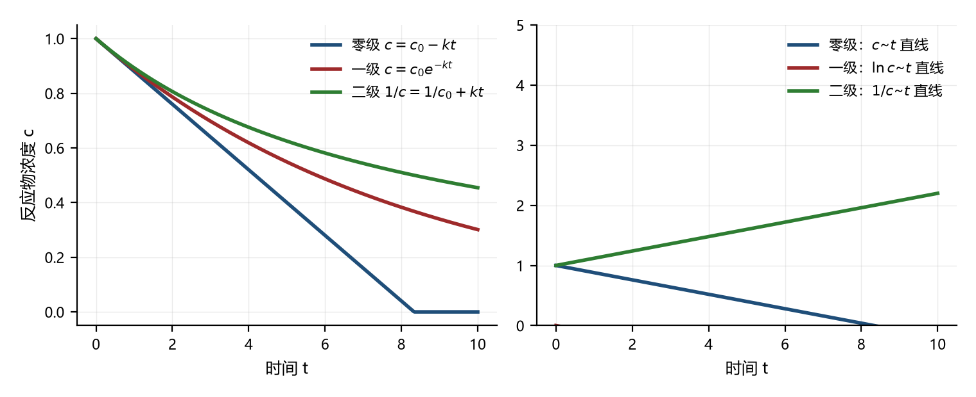
图4-1 零级、一级、二级反应的浓度—时间曲线（左）与特征线性化（右）（依课件与标准动力学关系绘制）
计算示例（作业④）：298 K时N₂O₅分解为一级反应，t₁/₂=5.7 h（与起始浓度无关）。求：(1)速率常数；(2)转化90%所需时间。
k=ln2/t₁/₂=0.693/5.7 h⁻¹ ≈ 0.122 h⁻¹；t(90%)=ln(1/0.1)/k = 2.303/0.122 h ≈ 18.9 h。

4.2.3 基元反应与质量作用定律
- 基元反应：反应中每一个不可拆分的步骤（由反应物微粒直接碰撞而一步实现）。
- 质量作用定律：对基元反应 aA+bB→cC+dD，速率方程 r=k[A]^a[B]^b，反应级数直接等于计量数；质量作用定律不能直接用于复杂反应。
- 简单反应与复杂反应：只含一个基元步骤为简单反应；含两个及以上步骤为复杂反应。
- 反应分子数：基元反应过程中参加反应的粒子数目（单分子、双分子、三分子；大部分为单、双分子，三分子少见）；具有微观意义，只能是1、2、3等简单整数，与反应级数没有必然联系（提反应分子数必与基元反应相联系）。

4.2.4 几种典型的复杂反应
- 对峙反应（可逆反应）：正逆两个方向都能进行；平衡时正逆速率相等，v_净=0；正、逆速率常数之比等于平衡常数K=k₊/k₋。
- 平行反应：同时参与两个相互独立的反应并产生不同产物；k₁/k₂反映选择性，可通过选择催化剂、调节温度改变比值使主反应占优。
- 串联（连串）反应：A→B→C单向连续进行；特征是中间产物B的浓度随时间先增加到一个极大值然后降低（控制反应时间可使B产量最大）。
- 链反应：一经引发即可自动进行。都含自由基或活性原子，分三个步骤：链引发、链传递、链中止；按传递方式分为直链反应与支链反应（支链反应可引发爆炸，且只在特定压力范围内发生爆炸，如H₂+O₂燃烧）。

4.2.5 复杂反应的三种近似处理（考点：推导）
(1) 速率控制步：组成整个反应的基元步骤中进行得最慢的步骤决定总反应速率，称为速率控制步；总反应速率即等于该最慢步骤的速率。
(2) 平衡假设：若包含一个对峙反应（正逆速率都很大），其后跟随一个速率控制步的慢反应，可近似认为对峙反应处于平衡状态：
$$A+B \overset{k_{+}}{\underset{k_{−}}{⇌}} M, M\overset{k_{2}}{→}P (\text{慢})$$
$$k_{+}[A][B]≈k_{−}[M] ⇒ [M]=\frac{k_{+}}{k_{−}}[A][B], \frac{d[P]}{dt}=k_{2}[M]=\frac{k_{2}k_{+}}{k_{−}}[A][B]$$
即反应速率及其表观速率常数由速率控制步及之前的平衡过程共同决定。
(3) 稳态近似（QSSA）：当中间体M转化为P的速率比M生成速率快得多时，M的浓度始终极小，其对时间的变化率可近似为零：
$$A\overset{k_{1}}{→}M\overset{k_{2}}{→}P (k_{2}≫k_{1}), \frac{d[M]}{dt}=k_{1}[A]−k_{2}[M]≈0$$
$$⇒ [M]=\frac{k_{1}}{k_{2}}[A], \frac{d[P]}{dt}=k_{1}[A]$$
活性中间体（自由基、原子）的浓度均可作拟稳态处理，这是大气化学推导中最常用的方法（如第四讲作业链反应题、第六讲OH稳态浓度）。

4.2.6 温度对反应速率的影响：阿仑尼乌斯公式（考点）
反应速率随温度的变化共有五种类型；最常见的指数型关系由Arrhenius（1889）给出：
$$k=Aexp​\left(−\frac{E_{a}}{RT}\right), lnk=lnA−\frac{E_{a}}{RT}, \frac{dlnk}{dT}=\frac{E_{a}}{RT^{2}}$$
$$ln\frac{k_{2}}{k_{1}}=\frac{E_{a}}{R}\left(\frac{1}{T_{1}}−\frac{1}{T_{2}}\right)$$
E_a为活化能（实验活化能、表观活化能），A为指前因子（频率因子）。双分子气相反应速率系数随温度升高而变大、与压强无关；若观测到与压强有关，则该反应不是双分子基元反应。

4.2.7 碰撞理论
- 有效碰撞直径d_AB（等于分子A、B半径之和）；碰撞截面σ=πd_AB²。
- 有效碰撞分数：只有相对平动能在连心线上的分量大于临界能量E_c的碰撞才有效，按Maxwell-Boltzmann分布：
$$q=exp​\left(−\frac{E_{c}}{RT}\right)$$
- 速率常数公式：
$$k=P σ \sqrt{\frac{8RT}{πμ}} \frac{L}{N_{A}} exp​\left(−\frac{E_{a}}{RT}\right)$$
其中μ为折合质量；指前因子的物理意义是反应物分子间的碰撞频率，指数项相当于有效碰撞分数（考点：解释物理意义）。碰撞理论的优点：给出了明确的反应图像，说明了A与E_a的物理意义；缺点：模型过于简单，须引入概率因子（空间/方位因子）校正计算值与实验值的偏差，而P值难以计算，阈值还须由实验活化能求得，因此是半经验理论。

4.2.8 过渡态理论
1935年由Eyring和Polanyi等提出：反应物分子变成生成物分子须经过一个过渡态（活化络合物），形成它必须吸取一定的活化能。只要知道分子的振动频率、质量、核间距等基本物性即可计算速率系数，故又称绝对反应速率理论。
- 势能面：以三原子反应A+BC为例，R点为反应物基态，沿最低能量通道越过势能垒E_b到达T点（活化络合物），再到产物AB+C。势能垒的存在说明了实验活化能的实质。
- 理论假设：反应物与活化络合物按达成热力学平衡的方式处理；活化络合物向产物的转化是决速步。
- 基本公式（υ=k_BT/h为振动频率，K≠为活化平衡常数）：
$$k=υK^{≠}=\frac{k_{B}T}{h}K^{≠}=\frac{RT}{Lh}exp​\left(\frac{ΔS^{≠}}{R}\right)exp​\left(−\frac{ΔH^{≠}}{RT}\right)$$
其中ΔG≠、ΔH≠、ΔS≠称为活化Gibbs自由能、活化焓和活化熵。
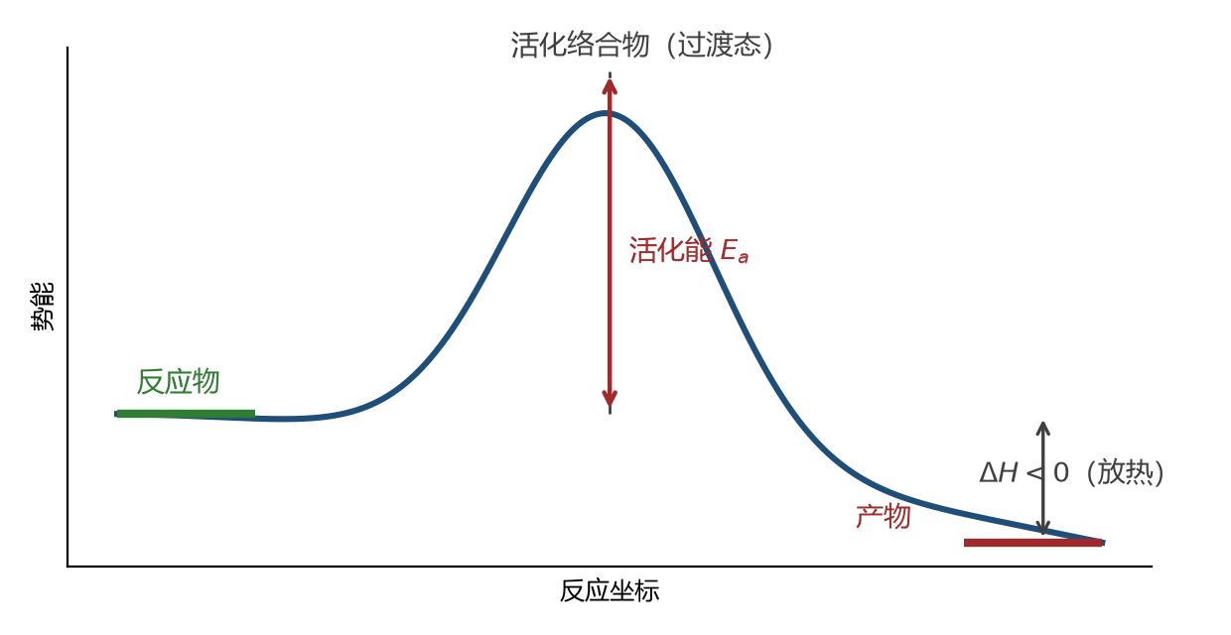
图4-2 反应势能剖面：活化能E_a与反应热ΔH（依势能面概念绘制）
优点：形象描绘基元反应进程；原则上可由光谱数据和势能面计算速率常数；对指前因子给出理论说明（与活化熵有关，可以合理解释方位因子）；说明反应为何需要活化能。缺点：平衡假设与决速步假设并不符合所有实验事实，复杂多原子反应势能面绘制困难。

4.2.9 压力相关反应（单分子与三体反应机理）
- 单分子解离反应（Lindemann机理）：AB+M→AB+M（激活，k_a）；AB+M→AB+M（退活化，k_d）；AB*→A+B（解离，k_r）。拟稳态得：
$$\frac{d[A]}{dt}=\frac{k_{r}k_{a}[M]}{k_{d}[M]+k_{r}}[AB] \left\{\begin{matrix}k_{d}[M]≫k_{r} & \text{高压：一级反应} \\ k_{d}[M]≪k_{r} & \text{低压：二级反应}\end{matrix}\right.$$
即速率系数既是温度的函数又是压强的函数。三体复合反应A+B+M→C+M同理：高压表现为二级、低压为三级反应。

★ 本讲速览
- 热力学管方向与限度：ΔG<0自发（定温定压）；熵增原理与统计意义。
- 动力学管速率：v=k[A]^α[B]^β；级数由实验定；特征积分式（零级c直线、一级lnc直线、二级1/c直线）。
- 三种近似：速率控制步；平衡假设（对峙反应先平衡）；稳态近似（中间体d[M]/dt≈0）。
- Arrhenius：k=Ae^(−Ea/RT)；两温度形式 ln(k₂/k₁)=Ea/R(1/T₁−1/T₂)。
- 碰撞理论：A=碰撞频率、exp(−Ea/RT)=有效碰撞分数；过渡态理论：k=(k_BT/h)K≠，解释方位因子（活化熵）。

第五讲 平流层的光化学
本讲是课程的核心与难点，主线为：光化学基础 → Chapman纯氧理论 → 平流层各物种族循环（奇氧、奇氢、奇氮、碳氢、硫、氯溴）→ 臭氧层损耗与南极臭氧洞 → 蒙特利尔议定书与臭氧层恢复。计算题重点在光解速率系数的构成、Chapman机理的稳态推导；论述题重点在平流层三循环与南极臭氧洞成因。

5.1 光化学基础

5.1.1 光的波长与能量
$$ε=hν=\frac{hc}{λ}, E_{c}=N_{A}hν$$
一摩尔光量子的能量称为一个“Einstein”；波长越短能量越高；紫外、可见光（λ<700 nm）能引发光化学反应。由于吸收光量子而引起的化学反应称为光化学反应。
光化学反应与热化学反应的区别：①等温等压条件下能进行Δr_G>0的反应；②反应温度系数很小，有时升高温度反应速率反而下降；③光化学反应的平衡常数与光强度有关。

5.1.2 初级过程与次级过程
A吸收光子形成激发态A为==初级过程==；A继而发生的光解、荧光、与其它分子碰撞失活或反应等为次级过程。激发态能量可通过光能损耗（荧光）或热能损耗（淬灭）等途径耗散。

5.1.3 光化学两大定律（考点：名词解释）
- 光化学第一定律（Grotthus-Draper定律，1818）：只有被分子吸收的光才能引发光化学反应。
- 光化学第二定律（Einstein-Stark定律，1908–1912）：在初级过程中，一个被吸收的光子只活化一个分子。

5.1.4 量子产率
吸收光子后的A分子可能发生多种光化学反应，对某一种反应而言：
$$φ=\frac{\text{发生特定反应的}A\text{分子数（单位体积、单位时间）}}{\text{吸收光子的}A\text{分子数（单位体积、单位时间）}}=\frac{d[B]/dt}{I_{a}}$$
各过程总量子产率之和为1（φ_a+φ_b+φ_c+φ_d=1）；通常所给的是表观量子产率，随反应物性质、吸收光波长、温度、压强而变。

5.1.5 光解速率系数（考点）
入射光强为I_a(λ)时，物种A的吸收光速率I_a=σ(λ)[A]I_a(λ)，则光解速率：
$$\frac{d[B]}{dt}=φ_{λ} σ_{λ} [A] I_{a}(λ)=−\frac{d[A]}{dt}, J_{λ}=φ_{λ}σ_{λ}I_{a}(λ)$$
J_λ称为光解速率系数，可见光解反应实际是一级反应。考虑整个波段，平均光解系数：
$$J=\frac{1}{λ_{2}−λ_{1}}\int_{λ_{1}}^{λ_{2}}{φ_{λ}} σ_{λ} I_{a}(λ) dλ$$
光解速率系数的三个构成要素：量子产率φ、吸收截面σ、入射光量I_a（考点：简答）。

5.1.6 入射光量的计算
仅考虑气体吸收时，按Beer定律，到达高度z₀的辐射通量：
Iλ(z0,χ)=I0(λ)exp​−1cosχz0∞k​σk(λ) nk(z) dz
其中I₀(λ)为大气上界太阳辐射通量，χ为太阳天顶角，σ为吸收截面，n为分子数密度。在平流层下层需考虑散射辐射影响，对流层中该项变得很重要，Rayleigh散射与Mie散射均须计入：
k​σknk=σN2RnN2+σO2RnO2+σM(λ) np(z)
散射过程并不损失辐射；总通量=直接辐射+漫散射+反射（I_total=I_dir+I_dif+I_ref）。对光化学反应起作用的是来自所有方向的有效光化学辐射通量（Actinic flux），需借助辐射传输模式求解，有云时问题更复杂。

5.2 平流层光化学综述
平流层组分最重要的特点是O₃浓度远高于对流层，最大浓度在20～30 km。平流层臭氧几乎全部吸收210～290 nm的紫外辐射（UVC），并吸收90%的290～320 nm（UVB）辐射：既是地面生命的保护层，又是平流层的热源。

5.2.1 主要元素族（考点：分类记忆）
族 | 主要物种
奇氧族 Ox | O、O₃、O(¹D)
奇氢族 HOx | H、OH、HO₂（以及HNO₂、HNO₃、HOCl、CH₃OOH等储库）
奇氮族 NxOy | N、NO、NO₂、NO₃、N₂O₅、HNO₂、HNO₃、ClONO₂、BrONO₂
氯族 Clx | Cl、ClO、ClO₂、HOCl、ClONO₂、HCl
溴族 Brx | Br、BrO、BrONO₂、HBr
甲基族 CHxOy | CH₃、CH₃O、CH₃O₂、CH₃OOH、CHO
硫氧族 SOx | SO、SO₂、SO₃、HSO₃、H₂SO₄

各族年生消率与通量（10⁹ kg/a 量级，课件表3.2）：Ox 生35600/消35000、HOx 14/14、NxOy 0.9/0.3、Clx 0.5/0、SOx 0.1/0.2；N₂O对流层输入20、CH₄输入30——平流层化学的“原料”几乎全部来自对流层。

5.2.2 三类基本物种（考点：名词解释）
- 源分子：通常来自地表、由自然和人为活动排放；在对流层中相对寿命较长，进入平流层后发生解离产生活性基（如N₂O、H₂O、CH₄、CFCs）。
- 活性基：由源分子光解或与其它物种作用而产生的中间体；寿命短，但在链反应中可以再生、继续引发反应（如O(¹D)、OH、HO₂、Cl、ClO、NO）。
- 储库分子：活性基与其它物种分子结合生成的稳定、相对寿命长的分子，使链反应中止，从而减弱活性物种对臭氧层的破坏（如HCl、ClONO₂、HNO₃、N₂O₅）。
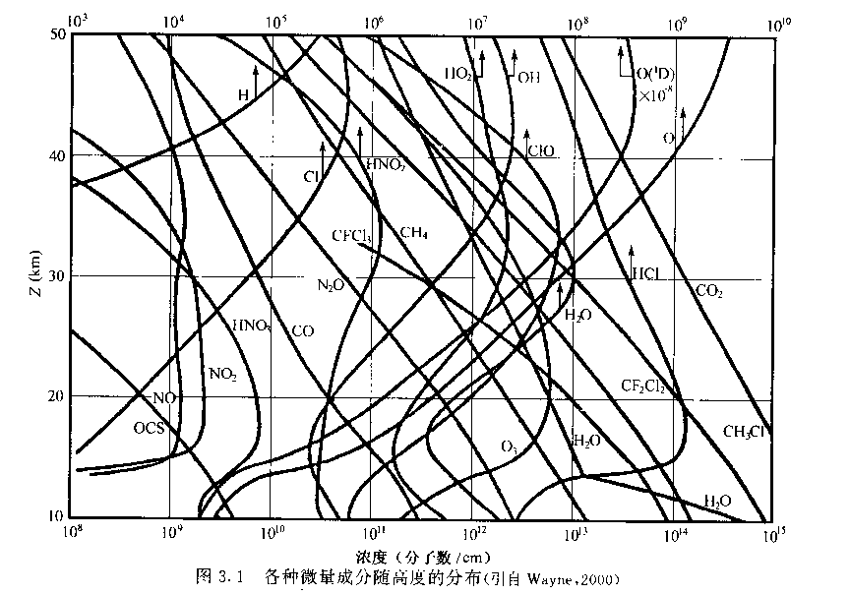
图5-1 平流层各种微量成分浓度随高度的分布（课件：第五讲，引自Wayne, 2000）

5.3 平流层大气中的臭氧

5.3.1 认识历史与单位
1840年提出空气中存在气味特殊的O₃；1881年Hartley观测到大气对太阳紫外辐射的强吸收，指出平流层存在臭氧层；1930年Chapman提出光化学反应模式解释臭氧形成及垂直分布；1970–1980年代把光化学、辐射与动力过程联系起来；1980年代中期臭氧洞现象推动臭氧损耗研究。
臭氧总量度量：把垂直气柱中的O₃全部集中为一纯臭氧层，标准状况下其厚度为1大气厘米（1 cm）；厚度为10⁻³ cm时定义为1个Dobson单位（DU）。全球平均约300 DU。

5.3.2 空间分布与变化（考点：简答）
- 水平分布：热带地区O₃总量月平均值无明显变化；随纬度增加季节波动越大；O₃总量冬末春初出现最大值、秋季最小值；同一季节O₃总量随纬度增加而增加。
- 垂直分布：主要集中在15～45 km，约25 km处最大（20～25 km达到最大值）；纬度越高，峰值所在高度越低、峰值浓度越高；同一纬度春季高、秋季低，峰值高度基本不变；中纬度廓线有单峰形和双峰形。
- 时间变化：明显季节变化与逐日波动；存在准两年周期波动（QBO，热带平流层纬向风26个月周期，中纬度O₃典型变化约2.7%）、10～12年周期与长期下降趋势（太阳11年活动周期使紫外辐射强度变化可达2%）。
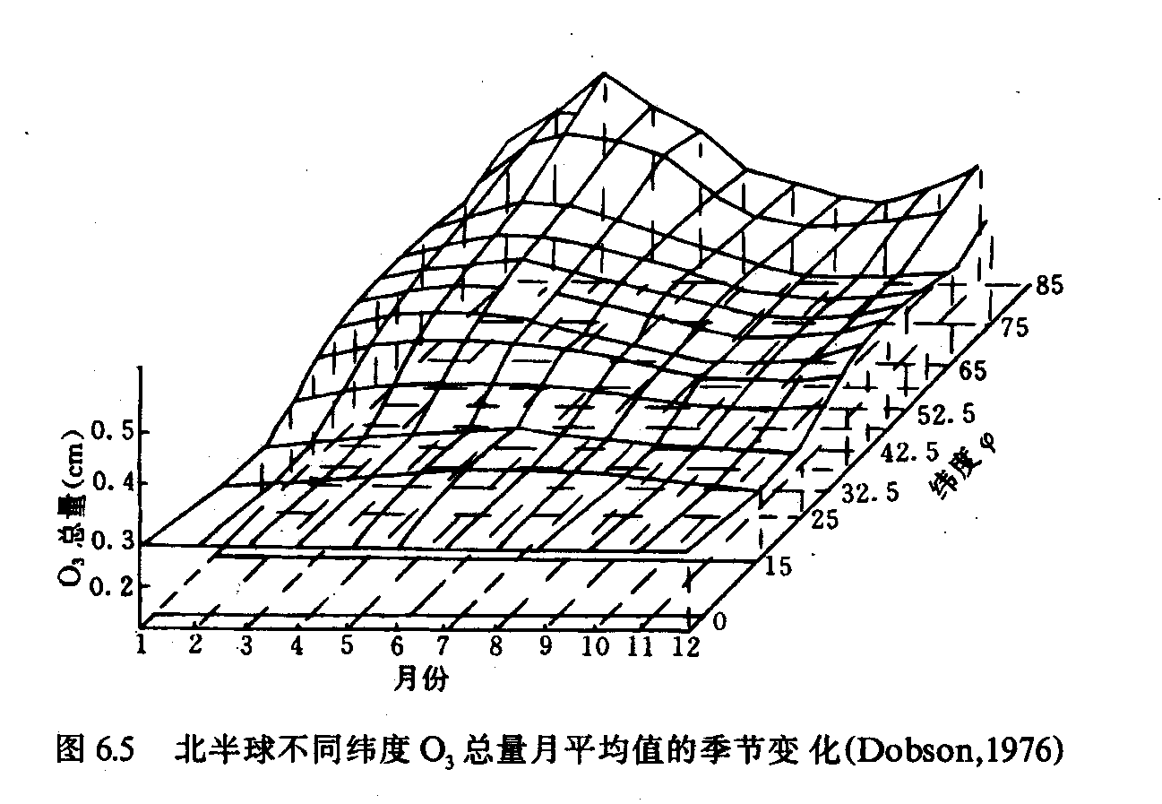
图5-2 北半球不同纬度O₃总量月平均值的季节变化（课件：第五讲）

5.3.3 影响平流层O₃浓度的因素与大气运动的作用
两大因素：大气运动状态（大范围大气环流特征）与光化学反应（微量成分浓度、太阳紫外辐射强度、大气温度结构）。
经典的纯氧循环理论可以解释O₃主要集中在15～45 km、20～30 km达到极值；但垂直分布的季节变化、总量的季节变化与空间分布需要大气运动解释：
- 低纬度平流层光化学过程产生的臭氧被大气环流输送到高纬度（高纬>低纬）；中低纬平流层下部的极向环流（Brewer-Dobson环流）在冬春季尤其强烈；
- 极区下沉气流形成高纬地区冬春季平流层低层的臭氧高浓度层；赤道上升气流把臭氧浓度很低的对流层大气带入平流层，使臭氧浓度降低、浓度极大值被抬高——这就是“纬度越高、O₃峰值高度越低、浓度越大”的原因。

5.3.4 化学过程：O₃的产生与破坏
O₃的产生：O₂的光致离解产生的氧原子是平流层O₃的主要源；微量成分的光解也能产生O₃。O₃的破坏：O₃的光解过程与与自由基的反应。
氧分子的光解（三个吸收带）：
波段 | 过程与意义
129～176 nm | O₂+hν→O(³P)+O(¹D)：舒曼-龙格连续吸收区，发生在中间层和热层，是高层大气光化学反应最主要能量来源
176～195 nm | O₂+hν→O(³P)+O(³P)：选择吸收带，中间层中部主要反应，影响小于200 nm辐射进而影响H₂O、CF₂Cl₂光解
185～242 nm | O₂+hν→O(³P)+O(³P)：赫茨伯格弱吸收区，位于舒曼-龙格带与哈特里带之间，是平流层奇原子氧的主要来源，对决定平流层O₃浓度起主要作用

臭氧的光解（吸收带）：
吸收带 | 波长 | 对应过程
哈特利（Hartley）带 | 200～310 nm | 强而连续，主要发生在平流层30～35 km以上；O₃+hν→O(¹D)+O₂
哈金斯（Huggins）带 | 310～350 nm | 很弱的选择吸收，相当部分可到达地面；对平流层下部O₃光解很重要，生成的O(¹D)与H₂O、N₂O反应生成奇氢和奇氮，是这两族循环的起始反应
沙皮伊（Chappuis）带 | 450～750 nm（可见光） | 弱吸收带，生成基态氧原子O(³P)

臭氧的光解系数自上层向下层减小：不同高度O₃离解系数（×10⁻³ s⁻¹）：10 km为0.11、20 km为0.16、30 km为0.46、40 km为2.8、50 km为16.0、60 km为20.0（课件表6.3）。对流层中哈金斯带和沙皮伊带光解仍有效。
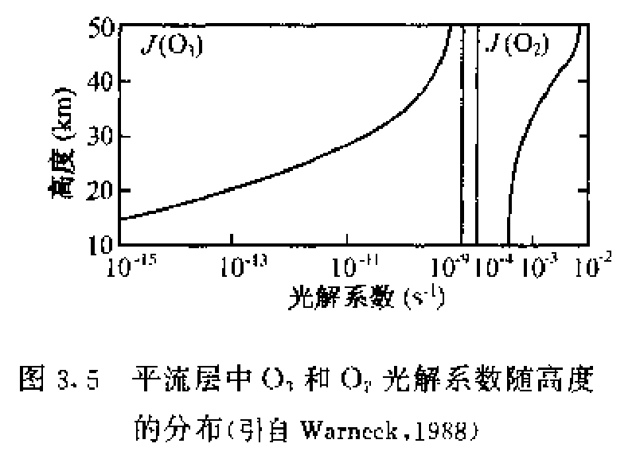
图5-3 平流层中O₃和O₂光解系数随高度的分布（课件：第五讲，引自Warneck, 1988）

5.3.5 臭氧层生成的Chapman纯氧理论（考点：机理与推导）
Chapman机理（5个反应）：
$$O_{2}+hν→O+O (J_{3.8}), R_{1}=J_{3.8}[O_{2}]$$
$$O+O_{2}+M→O_{3}+M (k_{3.9}), R_{2}=k_{3.9}[O][O_{2}][M]$$
$$O_{3}+hν→O+O_{2} (J_{3.10}), R_{3}=J_{3.10}[O_{3}]$$
$$O+O_{3}→2O_{2} (k_{3.11}), R_{4}=k_{3.11}[O][O_{3}]$$
$$O+O+M→O_{2}+M (k_{3.12}), R_{5}=k_{3.12}[O]^{2}[M]$$
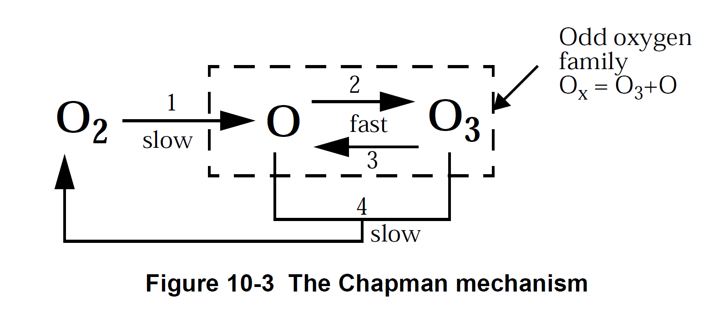
图5-4 Chapman纯氧机制示意（课件：第五讲，引自Jacob, 1999，Figure 10-3）
稳态推导（对奇氧族作稳态近似，忽略R₅并取[O]≪[O₃]）：由O₃的收支平衡得
$$k_{3.9}[O][O_{2}][M]=J_{3.10}[O_{3}]+k_{3.11}[O][O_{3}]$$
由O原子的收支平衡得
$$2J_{3.8}[O_{2}]+J_{3.10}[O_{3}]=k_{3.9}[O][O_{2}][M]+k_{3.11}[O][O_{3}]$$
联立两式消去k₃.₉[O][O₂][M]可得k₃.₁₁[O][O₃]=J₃.₈[O₂]；再利用平流层上部J₃.₁₀[O₃]≫J₃.₈[O₂]的条件联立消去[O]，并取空气总分子数[M]≈5[O₂]（O₂占空气约1/5），得到：
$$[O_{3}]={\left(\frac{5 J_{3.8} k_{3.9}}{J_{3.10} k_{3.11}}\right)}^{1/2}[O_{2}]^{3/2}$$
即原则上可根据O₂浓度的垂直分布计算各高度上的O₃浓度，解释了臭氧层位于平流层中下部的特征（同时可得 $[O]/[O_{3}]=k_{3.10}/(k_{3.9}[O_{2}][M])$，即[O]≪[O₃]）。
Chapman理论的局限：纯氧循环能给出与实际接近的O₃分布图像，是大气化学研究中的里程碑，但定量计算结果与观测差别较大——因为忽略了OH自由基、氮氧化物等其它微量成分的光化学反应；在约30 km以下O₃寿命较长，其浓度由大气运动和光化学过程共同决定。

5.3.6 气辉现象
O₃光解产生的激发态氧分子O₂(¹Δ_g)通过两种方式回到基态：发出1.27 μm红外辐射（气辉，airglow）或淬灭。气辉光子产率与O₃浓度成正比，故可利用1.27 μm气辉辐射通量估计O₃浓度（Noxon采用过该方法）。

5.4 平流层中几个主要物种族循环（考点：论述核心）
平流层微量成分归纳为几个主要物种族；族内快速转化、族间相互耦合；每族含有源分子、活性基、储库分子三类物种。

5.4.1 奇氧族Ox（O、O(¹D)、O₃）
$$O_{2}+hν→O+O, O+O_{2}+M→O_{3}+M, O_{3}+hν→O+O_{2}, O+O_{3}→2O_{2}, O+O+M→O_{2}+M$$
浓度关系：[O(¹D)]≪[O]≪[O₃]；O(¹D)与M碰撞失活（O(¹D)+M→O(³P)+M）。

5.4.2 奇氢族HOx
- 产生：O₃光解产生的O(¹D)与H₂O、H₂反应：
$$O(^{1}D)+H_{2}O→2OH, O(^{1}D)+H_{2}→H+OH, H_{2}O+hν→H+OH (λ<190 nm)$$
CH₄与碳氢化合物的氧化过程也能产生HOx（在50 km以上发生，平流层缓慢）。注意：基态氧原子不能与水反应生成OH。
- 反应与催化循环：平流层中上部满足[H]≪[OH]≪[HO₂]，下部不成立。HOx是促使Ox转化为O₂的催化剂，三个催化循环（考点：写出净反应）：
$$\text{循环1：} OH+O→H+O_{2}; H+O_{2}+M→HO_{2}+M; HO_{2}+O→OH+O_{2} ⇒ O+O→O_{2}$$
$$\text{循环2：} OH+O_{3}→HO_{2}+O_{2}; HO_{2}+O→OH+O_{2} ⇒ O+O_{3}→2O_{2}$$
$$\text{循环3：} OH+O_{3}→HO_{2}+O_{2}; HO_{2}+O_{3}→OH+2O_{2} ⇒ 2O_{3}→3O_{2}$$
- 消耗（生成H₂O和H₂）：
$$2OH→H_{2}O+O, HO_{2}+OH→H_{2}O+O_{2}, H+HO_{2}→H_{2}+O_{2} (或 H_{2}O+O), 2HO_{2}→H_{2}O_{2}+O_{2}$$
H₂O₂不是HOx循环中的重要角色但浓度很高：若考虑平流层—对流层混合时间尺度，H₂O₂可看作HOx的一员；若考虑浓度日变化则不能。H₂O₂光解（λ<587 nm）又再生OH，H₂O₂+OH→HO₂+H₂O。
- 日变化：夜间HOx源急剧减小，主要通过生成H₂O的反应而消耗，O、OH、HO₂减少，O₃的三个催化反应受到抑制，O₃、H₂O₂相对保持常数；白天O(¹D)+H₂O反应与H₂O₂光解使HOx很快恢复。

5.4.3 奇氮族NxOy
- 来源：平流层NOx主要来源于N₂O分解（N₂O来自对流层地表土壤微生物过程，扩散输送到平流层；还有人为排放、闪电事件），以及中间层输送（极光、太阳质子事件、宇宙线等）：
$$N_{2}O+hν(λ<0.25 μm)→N_{2}+O, N_{2}O+O(^{1}D)→2NO (60\%) 或 N_{2}+O_{2}$$
- 反应（决定NO与NO₂的比值）：
$$NO+O_{3}→NO_{2}+O_{2}, NO_{2}+hν(λ<398 nm)→NO+O, NO_{2}+O→NO+O_{2}$$
NOx与O、O₃形成很强的平流层催化循环使O和O₃复合，课件列出循环4～8：
$$\text{循环4（零循环）：} NO+O_{3}→NO_{2}+O_{2}; NO_{2}+hν→NO+O; O+O_{2}+M→O_{3}+M ⇒ 0→0$$
$$\text{循环5：} NO+O_{3}→NO_{2}+O_{2}; NO_{2}+O→NO+O_{2} ⇒ O_{3}+O→2O_{2}$$
$$\text{循环6（零循环）：} NO_{2}+hν→NO+O; NO+HO_{2}→OH+NO_{2}; OH+O_{3}→HO_{2}+O_{2} ⇒ 0→0$$
$$\text{循环7：} NO+O_{3}→NO_{2}+O_{2}; NO_{2}+O_{3}→NO_{3}+O_{2}; NO_{3}+hν→NO+O_{2} ⇒ 2O_{3}→3O_{2}$$
$$\text{循环8：} HO_{2}+NO→OH+NO_{2}; NO_{2}+hν→NO+O; O+O_{2}+M→O_{3}+M ⇒ HO_{2}+O_{2}→OH+O_{3}$$
其中循环4和6为零循环：NOx只是改变O₃与其它物种的相互作用方式，并不净消耗O₃。
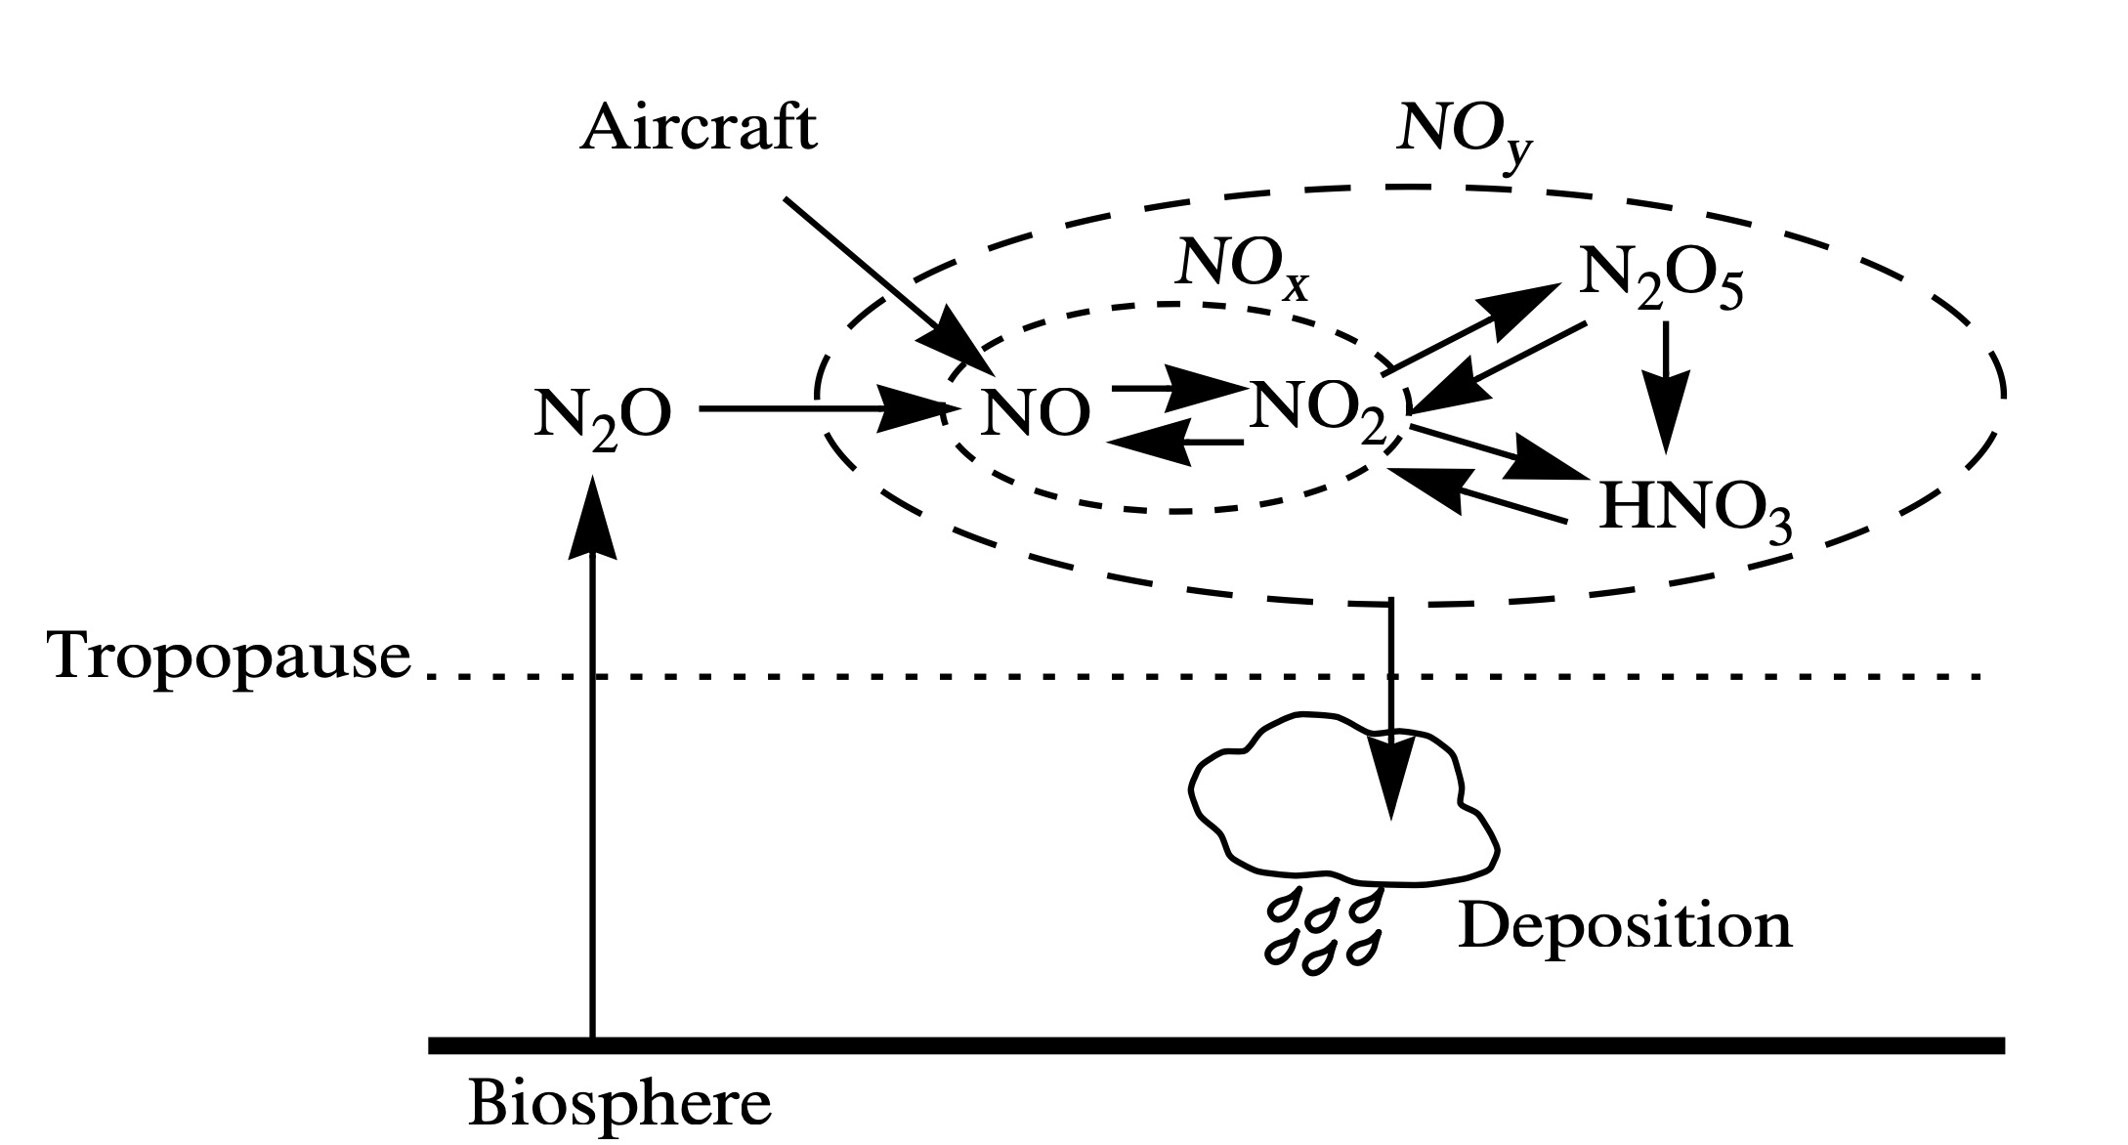
图5-5 平流层奇氮循环示意（NOx在平流层中的输送、转化与沉降；课件：第五讲）
- 消耗与储库：NO₃与N₂O₅（NO₂+O₃→NO₃+O₂；NO₃+hν→NO₂+O或NO+O₂；NO₂+NO₃+M⇌N₂O₅）；HNO₃（30 km以下是主要的奇氮族分子，OH+NO₂+M→HNO₃+M，光解又释放NO₂）；HNO₂（可见光下即可迅速分解）；HO₂NO₂。HNO₃和HO₂NO₂使奇氢成为水、奇氮在族内转化，在奇氢清除中有重要作用。
- HOx与NOx的耦合：NO+HO₂→NO₂+OH，反应足够快，影响OH与HO₂的比例及它们对奇氧的耦合。

5.4.4 平流层碳氢化合物
非甲烷碳氢来源于对流层、浓度很低；CH₄主要来源于对流层地面生物过程。反应链：
$$CH_{4}+OH→CH_{3}+H_{2}O, O(^{1}D)+CH_{4}→CH_{3}+OH, Cl+CH_{4}→HCl+CH_{3}$$
$$CH_{3}+O_{2}+M→CH_{3}O_{2}+M, CH_{3}O_{2}+NO→CH_{3}O+NO_{2}, CH_{3}OOH+hν→CH_{3}O+OH (λ<360 nm)$$
$$CH_{3}O+O_{2}→CH_{2}O+HO_{2}, CH_{2}O+hν→H+CHO (λ<334 nm), CH_{2}O+hν→H_{2}+CO (λ<370 nm)$$
要点：CH₄最终产物是CO₂、H₂O和H₂，是平流层20 km以上H₂O的主要来源（每年为全球平流层提供约6×10⁷ t水）；CH₃O₂+NO可导致O₃产生；平流层CO主要来自上述反应，其化学作用很小。

5.4.5 硫循环
两个特点：一般条件与其它物种循环关系较弱（火山喷发除外）；凝结相（气溶胶）起重要作用。源为对流层地面排放的OCS、SO₂以及火山喷发注入的H₂S：
$$OCS+hν→S(^{1}D)+CO (λ<288 nm), SO_{2}+OH+M→HSO_{3}+M, SO_{3}+H_{2}O→H_{2}SO_{4}$$
Junge层：平流层下部由SO₂氧化生成的H₂SO₄和H₂O形成的硫酸滴，在25 km以下形成全球范围内很均匀的气溶胶层。硫酸的汇包括：气体可在其表面发生多相化学反应（与臭氧损耗相关）；影响地球大气辐射传输；受火山喷发、工业排放、航天器排放影响。

5.4.6 氯和卤族元素循环
1970年代初提出平流层可能有含氯物种；1975年Molina和Rowland提出氯碳化合物可能破坏O₃的理论。
- 来源：无机氯（HCl，主要来自火山喷发）；有机氯（自然源CH₃Cl由海洋生物产生、生物体燃烧；人为源CFC-12、CFC-11、CFC-113、CCl₄、CH₃CCl₃；航天与工业排放）。
- 分布规律：低层主要以有机氯形式存在，高层无机氯含量大；有机氯随高度迅速减小、无机氯相应增加（增减量有很好的相关）；总氯是常数。CFCs在上升过程中受短波辐射光解生成无机储库分子（大部分是HCl或ClONO₂）。
- 氯化学（光解产Cl）：
$$CF_{2}Cl_{2}+hν→CF_{2}Cl+Cl (λ<220 nm), CFCl_{3}+hν→CFCl_{2}+Cl (λ<265 nm), CCl_{4}+hν→CCl_{5}+Cl (λ<280 nm)$$
- 储库分子：HCl（既是平流层奇氯的源又是储库，寿命约1天；与OH反应释放Cl：HCl+OH→Cl+H₂O；Cl+CH₄→HCl+CH₃等重新生成）；ClONO₂（ClO+NO₂+M→ClONO₂+M，是Clx第二储库与NO₂储库）；HOCl（较不重要）。
- Cl与ClO对O₃的作用（考点：催化循环）：
$$\text{循环9：} Cl+O_{3}→ClO+O_{2}; ClO+O→Cl+O_{2} ⇒ O_{3}+O→2O_{2}$$
在Cl再循环变成储库分子前，该反应可重复进行几百次而使O₃消失。考虑NO存在时的循环10为零循环：ClO+NO→Cl+NO₂；Cl+O₃→ClO+O₂；NO₂+hν→NO+O；O+O₂+M→O₃+M（净反应为0）——NOx改变了Clx对O₃的作用。
- 其它卤族：氟（CF₂O光解生成F，F+O₃→FO+O₂；氟的作用可略，主要是生成HF）；溴（源于CH₃Br，主要是生物源）：
$$\text{循环11：} 2(Br+O_{3}→BrO+O_{2}); 2BrO→2Br+O_{2} ⇒ 2O_{3}→3O_{2}$$
该循环白天黑夜同样有效（其它破坏O₃的循环都需要光辐射参与）；HBr生成率低且不稳定，不能像HCl那样成为有效储库。
- 溴氯耦合（“并发症”）：
$$\text{循环12：} Br+O_{3}→BrO+O_{2}; Cl+O_{3}→ClO+O_{2}; BrO+ClO→Br+Cl+O_{2} ⇒ 2O_{3}→3O_{2}$$
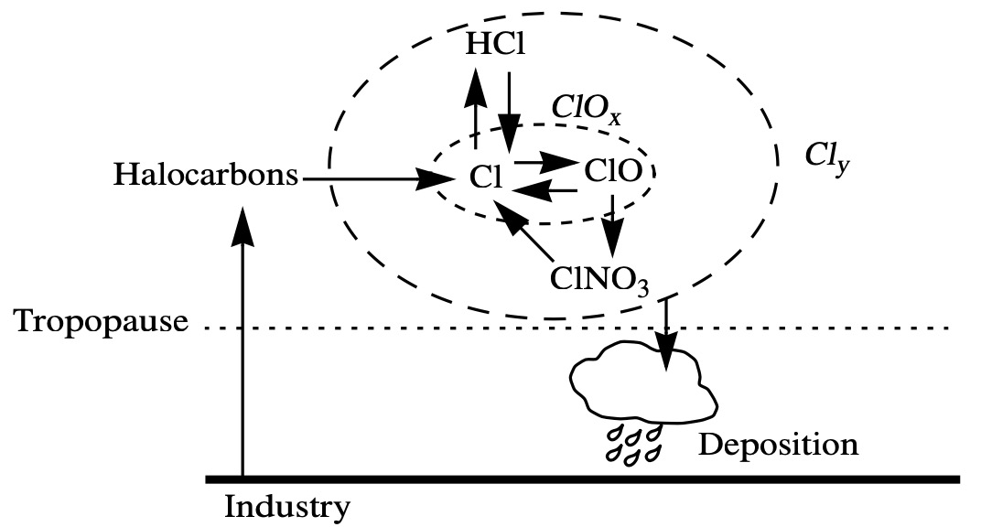
图5-6 全球氯循环示意（卤化碳在大气中的输运、转化与沉降；课件：第五讲）

5.4.7 ODP：不同卤代烃对O₃损耗的比较（考点：名词解释）
ODP（Ozone Depletion Potential，臭氧消耗潜值）：单位质量物种催化循环引起的O₃损耗与单位质量CFCl₃（CFC-11，规定ODP=1）引起的O₃损耗之比；用于考察物质散逸到大气后对臭氧破坏的潜在影响。
物种 | 寿命/a | 1985年释放量（10³ t/a） | ODP | O₃损失贡献/%
CFCl₃（CFC-11） | 76.5 | 238 | 1 | 25.8
CF₂Cl₂（CFC-12） | 138.8 | 412 | 1 | 44.7
CCl₄ | 67.1 | 66 | 1.06 | 7.6
CFC-13 | 91.7 | 138 | 0.78 | 11.7
CH₃CCl₃ | 8.3 | 474 | 0.1 | 5.1
CF₃Br（哈龙1301） | 100.9 | 3 | 11.4 | 3.7
CF₂ClBr（哈龙1211） | 12.5 | 3 | 2.7 | 0.9
CFC-22 | 22.0 | 72 | 0.05 | 0.4

规律：寿命长、含氯（溴）量高的物种ODP大；哈龙因含溴而ODP高达数倍至十倍于CFC。

5.5 臭氧层损耗与南极臭氧洞

5.5.1 臭氧层的作用
- 地球生命的保护层：影响人体健康（增加皮肤癌、白内障、削弱免疫力）；影响生态环境（农产品减产、渔业、森林受损）。
- 影响平流层的能量平衡和动力特征；影响对流层的光化学反应。

5.5.2 臭氧层的变化趋势与原因结论
- 除赤道带以外的任何地方，自1970年以来O₃总量一年四季连续减少；卫星资料表明中纬度和极地累积的O₃减少已接近10%；南北半球冬春季减少尤为突出（每10年6%～7%以上）。
- 最初研究集中在太阳质子事件、火山爆发、核试验和高空飞机尾气；1987～1988年“国际臭氧趋势专家组”审议后得出结论：自然过程无法解释整个O₃减少现象，要归咎于人为的卤化碳。
- 氟利昂（CFCs）：几种氟氯代甲烷和氟氯代乙烷的总称（如CFC-11、-12、-13、-21、-22、-113、-114等）；化学性质稳定、不燃无毒，用作制冷剂、发泡剂、清洗剂；在对流层相当稳定，进入平流层后在强烈紫外线作用下分解释放氯原子，连锁破坏臭氧（估计1个氯原子可破坏数万个臭氧分子）；同时是强温室气体。命名法：CFC-n1n2n3中 n1=C−1，n2=H+1，n3=F，例如CFC-11为CFCl₃、CFC-113为C₂F₃Cl₃。
- 哈龙（Halon）：含溴的卤代烷烃，主要用作灭火剂（如Halon 1211=CBrClF₂、Halon 1301=CBrF₃、Halon 2402=C₂Br₂F₄）；命名Halon-n1n2n3n4对应C、F、Cl、Br的原子个数；寿命可达100年，耗损臭氧能力比氯氟烃大3～10倍。

5.5.3 南极臭氧洞（考点：名词解释+论述）
定义：南极臭氧洞是指在南极的春天（每年10月），南极大陆上空气柱臭氧总量急剧下降，形成一个面积与极地涡旋相当、气柱臭氧总量很低的地区。WMO建议：臭氧总量下降到200 DU以下的地区为臭氧洞。定义包含两重含义：空间上，南极地区上空臭氧极其稀薄、随纬度增加总量逐渐增加，进入极涡后突然大幅下降；时间上，9～10月气柱总量突然大幅下降，形成季节变化中的谷。
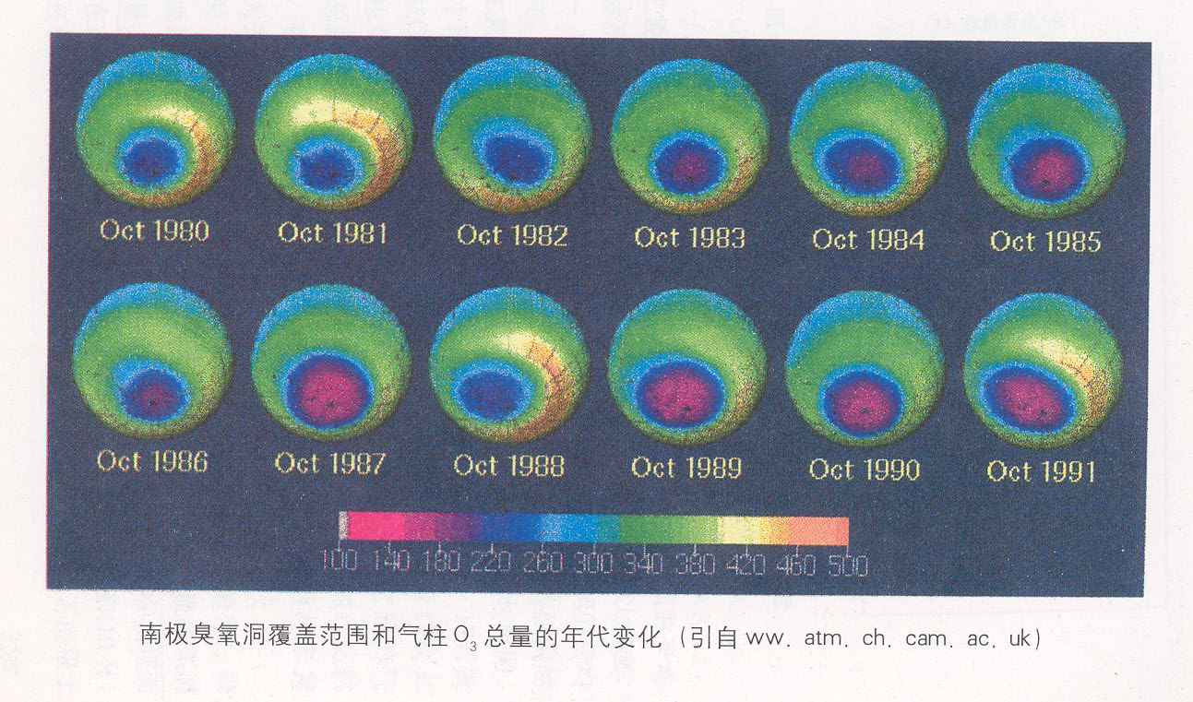
图5-7 南极臭氧洞：TOMS卫星月平均臭氧总量（课件：第五讲）
观测事实：8～11月底降至极低值；开始时总量约300 DU，不随春季太阳光回归而增加，反而降至150 DU或更低；平流层下部15～20 km约95%的O₃被破坏，25 km以上减少变小，净结果是臭氧层变薄50%；春季后期低纬温暖、富含O₃的空气涌入后恢复正常；持续时间年际变化较大（1990年持续到12月），总趋势是下降量增大。
成因（!!考点：物理解释+化学解释!!）：
- 动力学（“帮凶”）：冬天南极平流层空气变冷下沉，由科氏力作用建立围绕极地的强西向环流，形成极涡（Polar Vortex）；极涡非常冷，平流层下部温度可降到−80 ℃。在这种条件下出现极地平流层云（PSC），其云滴主要由硝酸和水组成（可能为三水硝酸NAT晶体：HNO₃·3H₂O），或由普通水冰组成（Type II PSC）。极涡把冷空气长期阻塞在南极，使平流层温度极低（达−84 ℃以下）。臭氧洞局限于平流层下部（该高度正是臭氧浓度极大值所在高度），故造成气柱总量大幅下降。
- 化学（“元凶”）：臭氧损耗是氟氯烃卤化物对臭氧催化反应所致；在温度极低的冰晶云粒子表面，氯的储库成分发生多相反应产生活性氯：
$$ClONO_{2}+HCl→Cl_{2}+HNO_{3} (PSC表面), ClNO_{2}+H_{2}O→HOCl+HNO_{3}$$
$$Cl_{2}+hν→2Cl, Cl+O_{3}→ClO+O_{2}, ClO+O→Cl+O_{2}$$
由多相反应形成的Cl₂和HOCl很容易被光解（南极冬天UV很少时仍可发生，因分子氯吸收可见光和近UV），产生大量ClO。
- 去氮过程（denoxification）：云粒子表面的反应：
$$N_{2}O_{5}+H_{2}O→2HNO_{3}, N_{2}O_{5}+HCl→ClNO_{2}+HNO_{3}$$
NO₂被清除、变成硝酸存在于云中（并与云粒子一起沉降，硝酸清除进一步加强去氮）。ClO通常与NO₂反应生成储库ClONO₂；去氮和硝酸清除通过清除NO₂抑制了该反应，使ClO得以积累。
- ClO二聚体机制（占南极O₃减少总量的约70%）：
$$ClO+ClO+M→Cl_{2}O_{2}+M, Cl_{2}O_{2}+hν→Cl+ClOO, ClOO→Cl+O_{2}$$
净反应：2Cl+2O₃→2ClO+2O₂, 2O₃→3O₂；第2步过氧化氯的光解需要UV辐射，只有春季平流层下部才有足够的量——ClO和Cl₂O₂经冬季长期积累后，春季发生O₃的大量损失。
- 溴氯协同机制：BrO+ClO→Br+Cl+O₂，占南极O₃减少总量的约20%（循环12）。
PSC理论可解释的观测事实（择要）：①臭氧洞出现在温度低于−80 ℃的极地涡旋中，且PSC非常多；②臭氧洞局限于平流层下部，下部O₃损耗最大；③太阳照射涡旋时臭氧洞产生，温度高于−80 ℃时PSC消散、臭氧洞消失；④臭氧洞与低浓度NOy密切相关；⑤臭氧洞与低浓度的氯储库成分（HCl和ClONO₂）相关，与高浓度的活性氯ClO和副产品OCIO相关；⑥臭氧洞中ClO浓度与O₃浓度有精确的定量反相关；⑦实验室实验表明氯的储库成分在冰粒子表面反应产生活性氯；⑧空中观测证实经含PSC地区的空气中储库氯浓度低、活性氯浓度高。
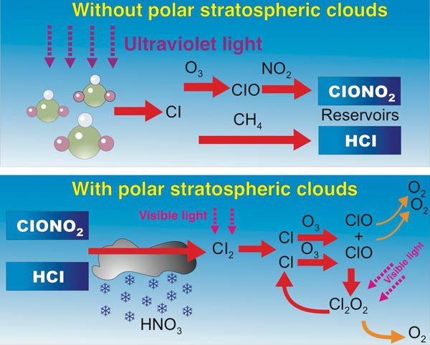
图5-8 有无极地平流层云（PSC）时的氯化学比较（课件：第五讲，NASA）
北极情况：北极冬季是臭氧产量较低的季节，90年代臭氧比80年代低且有下降趋势，但基本上不存在一个臭氧洞。原因：北极极地大气与中纬度大气交换比较频繁，极涡不像南极那么强，气温很少低于−80 ℃（一般比南极高约10度），冬天从热带向北极的输送强于南极。北极也能形成PSC，观测到ClO达1.4 ppb（北极2月的ClO浓度与南极9月相当），但太阳辐射穿透北极平流层的前几周PSC往往消失；1995年3月曾观测到50%的减少（最冷记录）；2011年3月北极出现有记录以来最严重的臭氧损失（记录损失）。

5.6 蒙特利尔议定书与臭氧层的恢复
- 《蒙特利尔议定书》（全名：蒙特利尔破坏臭氧层物质管制议定书）：1987年8月26日在加拿大蒙特利尔签署，1989年1月1日正式生效；签约国197个（包括当时所有联合国成员国）。目的是减少破坏臭氧层物质的生产和消费、降低其大气浓度；设置CFCs、哈龙和其它向大气排放氯和溴的化合物的上限。
- 替代策略：以寿命更短的物质替代（制冷剂/空调：CFC-12、CFC-11等→HFC-134a、HFC-410、HFC-507等；医用气雾剂推进剂、发泡剂、清洗剂等各有替代路线）。
- 恢复进程：破坏臭氧层物质的生产在80年代末达到高峰后下降；南极臭氧洞面积逐decade趋于稳定；完全恢复是一个长期的过程（约50年以上）。若不实施蒙特利尔公约，模式预估2020年北极将出现明显臭氧空洞、2060年臭氧空洞将扩展到中低纬度。
- 近期观测与研究：南极“最低臭氧”时间序列显示1980s–1990s恶化、此后不再变差并缓慢改善（与议定书执行一致）；卫星与地面观测发现CFC-11自2010年起下降（Nature 2019等），但2012年后东亚部分海域排放曾出现反弹（2014–2017研究），提示履约监测仍需持续。
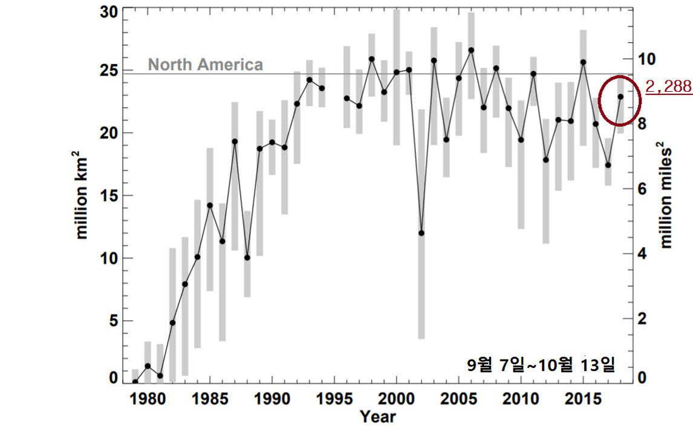
图5-9 南极（Halley湾站）9–10月平均臭氧总量1955–1995：蒙特利尔议定书签署（1987）前后（课件：第五讲）
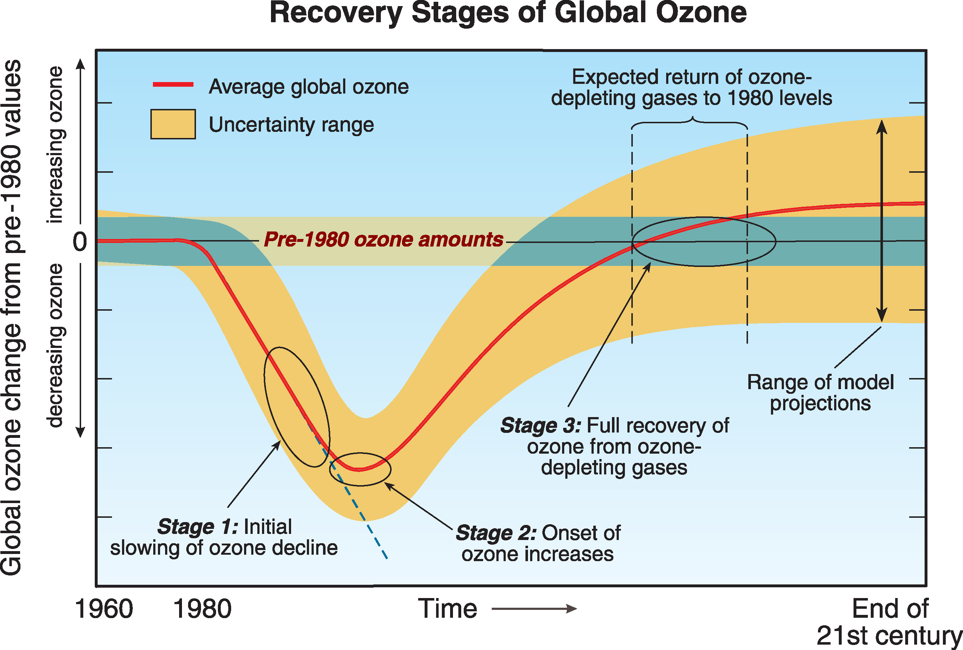
图5-10 全球臭氧恢复阶段示意：从持续损耗到全面恢复的预期过程（课件：第五讲）

★ 本讲速览
- 光化学基础：两大定律；量子产率φ；J=φσI_a（三要素φ、σ、I_a）；Beer定律与Actinic flux。
- Chapman机理5反应＋稳态推导：[O₃]=(5J₃.₈k₃.₉/(J₃.₁₀k₃.₁₁))^(1/2)·[O₂]^(3/2)。
- 三循环要点：HOx（催化循环1–3，净O+O→O₂等）；NOx（来自N₂O，循环5；零循环）；ClOx（来自CFCs，循环9，1个Cl破坏数万O₃；储库HCl、ClONO₂）。
- ODP基准CFC-11=1；哈龙ODP可高达成百上千倍（含溴）。
- 南极臭氧洞：极涡+PSC+去氮→Cl₂O₂机制（70%）+BrO/ClO机制（20%）；北极无大规模空洞（温度高约10 ℃、涡旋弱）。
- 蒙特利尔议定书1987年签署、1989年生效；完全恢复约需50年以上。

第六讲 对流层大气气相化学
本讲以OH自由基为核心展开：自由基化学 → 硫化物 → 氮氧化物 → 碳氢化合物 → 对流层臭氧与光化学烟雾 → 温室气体与气候变化。计算与推导题集中在自由基的源汇稳态推导、光稳态（PSS）关系、光化学烟雾机理。

6.1 对流层化学综述

6.1.1 对流层与对流层化学
对流层平均高度约11 km（赤道约16 km、高纬约8.5 km），温度随高度递减（约−6.5 ℃/km），最下面约1 km为边界层；平流层11～55 km、集中约20%的大气质量、层结稳定。对流层与岩石圈、生物圈和水圈相连，是人类活动的主要场所，所有重要天气现象几乎都发生在此；集中了75%以上的大气总质量和90%的水汽，下垫面的物质交换是许多微量成分的主要来源。
对流层化学研究污染物在对流层中的形成、消耗、相互作用与转化，着重化学转化的动力学和机制；活跃组分包括自由基、氮氧化物、碳氢化物及其氧化物、光化学氧化剂（O₃、H₂O₂、PAN等）、硫氧化物和气溶胶；涉及均相气相、均相液相和非均相化学，其中气相化学是最核心的组成部分（由太阳辐射引发的光化学反应作为原动力）。

6.1.2 与平流层化学的区别（考点：对比简答）
- 平流层热反应的基本路径也适用于对流层；但平流层化学以奇氧族为中心展开，对流层白昼化学以OH自由基为主、夜间NO₃取代OH成为主要氧化剂。
- 对流层物种更多、反应更复杂；地面排放寿命小于1年的物种很难到达平流层。
- 平流层紫外辐射更强（长于290 nm的紫外辐射才能到达对流层），光化学反应的起始和路径不相同。
- 对流层中H₂O浓度更高。

6.2 自由基化学

6.2.1 自由基概述
自由基：具有非偶电子的基团或原子，化学性质非常活泼，倾向于获取电子，对大气微量成分起超强氧化剂作用。大气中浓度极低（一般ppt量级），寿命极短（平均约10⁻³ s）。对流层主要自由基：OH、HO₂和RO₂（过氧有机自由基）。

6.2.2 OH自由基的源（考点）
- 清洁大气：O₃的光解是OH的主要来源：
$$O_{3}+hν(λ<315 nm)→O(^{1}D)+O_{2}, O(^{1}D)+H_{2}O→2OH$$
O(¹D)寿命约10⁻⁹ s量级，有机会与H₂O反应生成OH。
- 污染大气：HNO₂和H₂O₂的光解是OH的主要来源，其中HNO₂的光解是污染大气中OH的主要来源：
$$HNO_{2}+hν(λ<400 nm)→OH+NO, H_{2}O_{2}+hν(λ<380 nm)→2OH$$
- 其它反应：HO₂+NO→NO₂+OH；HO₂+O₃→OH+2O₂；醛类（尤其甲醛）光解是HO₂的主要来源（HCHO+hν→H+CHO，CHO+O₂→HO₂+CO；HCHO+hν→H₂+CO）；亚硝酸酯光解（CH₃ONO+hν→CH₃O+NO，CH₃O+O₂→HO₂+HCHO）；以及CO+OH→CO₂+H、H+O₂+M→HO₂+M等。

6.2.3 OH自由基的汇与分布
- 汇（自由基中止反应）：HO₂+HO₂→H₂O₂+O₂；HO₂+OH→H₂O+O₂。H₂O₂是高溶解度的液相重要氧化剂，通过降水过程最终从大气中清除。
- 主要反应物份额（课件）：CO约2/3、CH₄约1/5，其余为NMHC、DMS等。
- 分布规律（考点）：低纬大于高纬；南半球多于北半球；夏天多于冬天；白天多于夜间。原因：高温有利于OH生成；南半球平均温度比北半球高；北半球CO（OH的汇）源强于南半球。OH自由基的全球平均值约7×10⁵个/cm³，理论计算南半球比北半球多约20%。

6.2.4 烷基与过氧烷基
烷基：O和OH与烃类发生H摘除反应生成烷基自由基（RH+O→R+OH；RH+OH→R+H₂O）；过氧烷基：烷基与空气中的氧结合形成（R+O₂→RO₂）。

6.3 硫化物的光化反应

6.3.1 对流层主要硫化物
SO₂、DMS、H₂S、CS₂、OCS与硫酸盐粒子。循环总过程：自然过程进入大气的硫化物最初是还原态气体，在大气中经复杂化学过程（氧化）最终转化为颗粒相硫酸和硫酸盐，然后被干湿沉降送回地面。
- H₂S和CS₂与OH快速反应，随距源的距离和高度增加迅速减小：H₂S寿命几小时至几天、标高700～2000 m、清洁地区浓度0.03～0.1 ppbv；CS₂寿命几天、清洁区约0.04 ppbv、标高小于2000 m。
- OCS与OH反应很慢：对流层寿命可达44年，可输送至平流层；对流层分布相对均匀（约0.5 ppbv）。

6.3.2 DMS的气相氧化（考点）
源：具有光合作用的海洋藻类直接产生DMS（藻类在细菌作用下的腐败分解也能产生）；全球海洋DMS总排放量约39 Tg S/a。Bates等（1987）估计海洋排放的DMS约占全球生物硫的一半、总硫排放的25%。
氧化路径：
- OH自由基（白天主要路径）；
- NO₃自由基（夜间高浓度地区DMS的主要去除反应，白天和海洋地区该过程次要）；
- IO自由基（反应速度很慢，可以忽略）。
产物：SO₂（30%～90%）、甲磺酸MSA（<15%）、H₂SO₄、二甲砜DMSO₂、二甲亚砜DMSO。DMS氧化是海洋上空硫酸盐气溶胶与CCN的重要来源（见图2-3的CLAW反馈链）。

6.3.3 SO₂的气相氧化机制（考点：四条途径）
同第三讲：光氧化、与自由基反应、非均相化学过程、液相化学反应。
- 光氧化：SO₂吸收0.24～0.33 μm辐射形成电激发态；有水汽时与H₂O分子碰撞可生成H₂SO₄；与O₂碰撞生成SO₃；NOx存在增加复杂性并可能抑制光氧化；与烃类反应直接生成颗粒物。
- 与自由基反应：OH是大气中最重要的强氧化剂，SO₂+OH+M→HSO₃+M，HSO₃+OH→H₂SO₄，净反应SO₂+OH→H₂SO₄+HO₂；HO₂亦可氧化SO₂；大分子碳氢氧自由基（如CH₃(CO)O₂）也有效。

6.3.4 硫酸烟雾型污染（伦敦型）
由煤燃烧排放的SO₂、颗粒物以及由SO₂氧化形成的硫酸盐颗粒物造成的大气污染现象。特点：发生在冬季（气温低、湿度高、日光弱）；包含烟、雾、SO₂和H₂SO₄的混合烟雾，属于还原性混合物，称还原性烟雾；SO₂向SO₃的氧化主要靠雾滴中锰、铁、氨的催化作用加速；导致气管炎、哮喘甚至心脏病。1952年12月5～8日伦敦烟雾事件（约一周浓雾不散，期间4700多人因呼吸道病死亡，雾散后又有8000多人死亡）使其被称为伦敦型烟雾事件。

6.4 氮氧化物的反应

6.4.1 NOx的源汇与转化
- 源：主要是人为高温燃烧（矿物燃料燃烧、汽车尾气；人类活动贡献约70%）；此外土壤生物化学作用、生物质燃烧、闪电、对流层高层飞机排放、平流层注入等。燃烧过程中氧和氮高温化合的主要链反应：N₂+O→NO+N（快）；N+O₂→NO+O。
- 汇：化学反应与干湿沉降。
- NO的转化：源排放的NO很快被氧化为NO₂（NO+O₃→NO₂+O₂；NO+RO₂→NO₂+RO；NO+HO₂→NO₂+OH），因此源区NO是NOx主要成分，源区外NO₂成为主要成分。
- NO₂的转化：NO₂在阳光下与OH反应生成HNO₃（污染大气气态HNO₃的主要来源，同时对酸雨和酸雾的形成起重要作用）；NO₂光解是大气中O₃的重要来源。

6.4.2 光稳态（PSS）（考点：推导）
对流层大气中若没有过氧自由基，NOx生成O₃可达到一种光化学平衡（光稳态）：
$$NO_{2}+hν→NO+O, O+O_{2}+M→O_{3}+M, NO+O_{3}→NO_{2}+O_{2}$$
对O（或O₃）作稳态近似得[O₃]与[NO]、[NO₂]的关系：
$$[O_{3}]=\frac{J_{NO_{2}} [NO_{2}]}{k_{NO+O_{3}} [NO]}$$
实际大气中，OH引发烷烃链反应产生RO₂、HO₂等，使NO迅速氧化成NO₂（RO₂+NO→RO+NO₂；HO₂+NO→OH+NO₂），反应向有利于O₃生成的方向进行，[O₃]显著偏离上述光稳态值——这是光化学烟雾中臭氧积累的关键。

6.4.3 其它氮化物
- NO₃自由基：NO₂+O₃→NO₃+O₂的产物；与烯、醛、酚、苯等有中等反应速率，夜间NO₃取代OH成为对流层主要氧化剂（摘氢反应RH+NO₃→R+HNO₃；未饱和碳键的加成反应）；在清洁地区可能是植被VOC（异戊二烯、α-蒎烯）的主要汇。NO₃极易光解转化为NO或NO₂（日间浓度急剧下降）；易与NO反应（高污染地区不易积累）；三体反应NO₂+NO₃+M⇌N₂O₅+M（无光照时重要）；NO₃和N₂O₅都可溶于水生成HNO₃，成为雨水中硝酸的来源。
- PAN（过氧乙酰基硝酸酯）：非常重要的光化学二次污染物，是造成光化学烟雾对眼刺激的主要有害物，也是植物的毒剂。生成：乙醛光解生成乙酰基（CH₃CHO+hν→CH₃CO+H），乙酰基与O₂结合形成过氧乙酰基（CH₃CO+O₂→CH₃C(O)OO），再与NO₂化合生成PAN（CH₃C(O)OO+NO₂→CH₃C(O)OONO₂）；参与反应的醛类碳数越高可生成PPN等同系物。
- N₂O与NH₃：见第三讲（N₂O寿命约120年、温室气体；NH₃为最主要碱性气体、寿命约几天）。

6.5 碳氢化合物的反应

6.5.1 CH₄
- 大气中浓度最高的有机痕量气体，也是浓度最高的化学活性气体（全球平均约1.774 ppmv，AR5）；是重要温室气体，对红外辐射的吸收能力比CO₂强15～30倍。
- 易被OH氧化，产生一系列有机化合物，影响对流层OH、CH₂O、CO和O₃浓度，影响大气的氧化能力；在大气中寿命较长、影响范围广。
- 氧化链式反应（对流层）：逐步转化为CO₂和H₂O，中间产物影响甲醛、HO₂、H₂O₂和O₃（反应式见第三讲3.4.4）。关键环节：CH₃O₂+NO→CH₃O+NO₂与HO₂+NO→OH+NO₂把NO转化为NO₂，随后NO₂光解生成O₃。

6.5.2 NMHC（VOC）
- 定义：NMHC为非甲烷碳氢；VOC（挥发性有机化合物）广义指常温常压蒸气压大于0.1 mmHg的易挥发有机物，分为甲烷和NMVOCs；美国EPA基于光化学反应活性的定义（NMHC、NMOG、ROG等）。
- 浓度与源：大气中浓度很低（以碳计），全球总含量约50 Tg（海洋上空5～10 ppbv、北半球大陆10～50 ppbv、城市较高）；自然源为地表植被排放（约830×10⁶ t，产生异戊二烯、单萜烯、OVOC），人为源为汽油燃烧、化工采矿泄漏、生物体燃烧等（约100×10⁶ t，产生烷、醛、芳香烃等）。
- 寿命：化学性质非常活跃，大气中滞留时间大多小于1天；主要通过化学反应转化为有机物或生成有机气溶胶而被清除。
- 反应特征：以与OH的反应开始，形成链反应，在降解过程中不断产生新的自由基，氧化NO为NO₂有利于O₃产生，最后以链终止反应结束。
主要机理（考点：三类烃的主导机制）：
- 烷烃：OH摘除H原子→烷基R→加O₂成RO₂→RO₂+NO→RO+NO₂→RO进一步氧化成醛、酮等。
- 烯烃：与OH发生加成反应（生成羟烷基自由基）和H原子摘除反应；与O₃发生氧化反应——O₃加到双键上形成双自由基（Criegee中间体），进而分解为醛、酮、酸等。
- 芳烃：与OH主要发生加成反应和氢原子摘除反应（如甲苯+OH生成甲基羟环己二烯基），生成物与O₂作用经摘氢生成HO₂与甲酚，或开环生成二羰基化合物（如OHC−CH=CH−CHO等）。
碳氢化合物的活性排序（以与OH反应速率系数表征，考点）：有内双键的烯烃 > 有二烷基、三烷基的芳烃和外双键烯烃 > 乙烯 > 单烷基芳烃 > 5个碳以上的烷烃 > 2～5个碳的烷烃 > CO > 甲烷。

6.6 对流层臭氧

6.6.1 环境效应、源汇与变化趋势
- 对流层中太阳紫外辐射的加热效应已不重要，但O₃对地表红外的吸收使其成为重要温室气体；O₃是强氧化剂，在许多污染物转化中起重要作用；也是重要污染气体，直接危害生态环境。
- 影响：对人的呼吸系统有破坏作用；近地面O₃损害植物叶片、抑制光合作用、使农作物减产、森林枯萎；使云雨水酸化。
- 变化趋势：乡村背景点平均O₃约30～40 ppbv，与1930～1950年相比增加了近两倍；北半球对流层O₃浓度以每年0.43～0.91 ppbv（甚至1.0%）的速率增长；我国低层O₃浓度逐渐增高，污染类型由煤烟型向光化学污染型过渡。
- 源：平流层输入和对流层光化学反应。对流层顶裂缝与折叠（纬度30°、60°附近裂缝；42–45°附近折叠）是平流层臭氧向对流层注入的主要通道；夏季对流层臭氧的光化学产量比平流层注入量大得多，冬季两者相当或光化学略大。
- 汇：地表破坏（沉降速率表征）；与生物排放的还原态气体快速反应；水滴吸收（氧化溶质并自破坏、湿清除）；光化学分解（主要过程）：
$$O_{3}+hν→O(^{1}D)+O_{2}, O(^{1}D)+H_{2}O→2OH, OH+O_{3}→HO_{2}+O_{2}, HO_{2}+O_{3}→OH+2O_{2}$$

6.6.2 对流层光化学机理与臭氧生成
- Levy（1971）率先提出OH和HO₂自由基的形成机理及其在光化学反应中的作用；随后Chameides等（1973）、Crutzen（1974）、Fishman和Crutzen（1978）研究清洁地区CH₄和CO在NOx作用下的光化学反应；80年代VOC的作用受到重视（Brewer 1983）。
- O₃及其前体物反应的简单机制（Seinfeld等）：
$$NO_{2}+hν→NO+O, O+O_{2}→O_{3}, O_{3}+NO→O_{2}+NO_{2}$$
$$RH+OH+O_{2}→RO_{2}+H_{2}O, CO+OH+O_{2}→HO_{2}+CO_{2}, CH_{4}+OH+O_{2}→H_{2}O+CH_{3}O_{2}$$
$$RO_{2}+NO+O_{2}→R^{′}CHO+HO_{2}+NO_{2}, HO_{2}+NO→OH+NO_{2}$$
- 臭氧前体物：NOx、NMHC（VOC）、CH₄、CO（考点）。前体物浓度很大程度上影响对流层大气O₃以及OH、HO₂和RO₂自由基的浓度与分布，进而影响对流层的氧化效率。
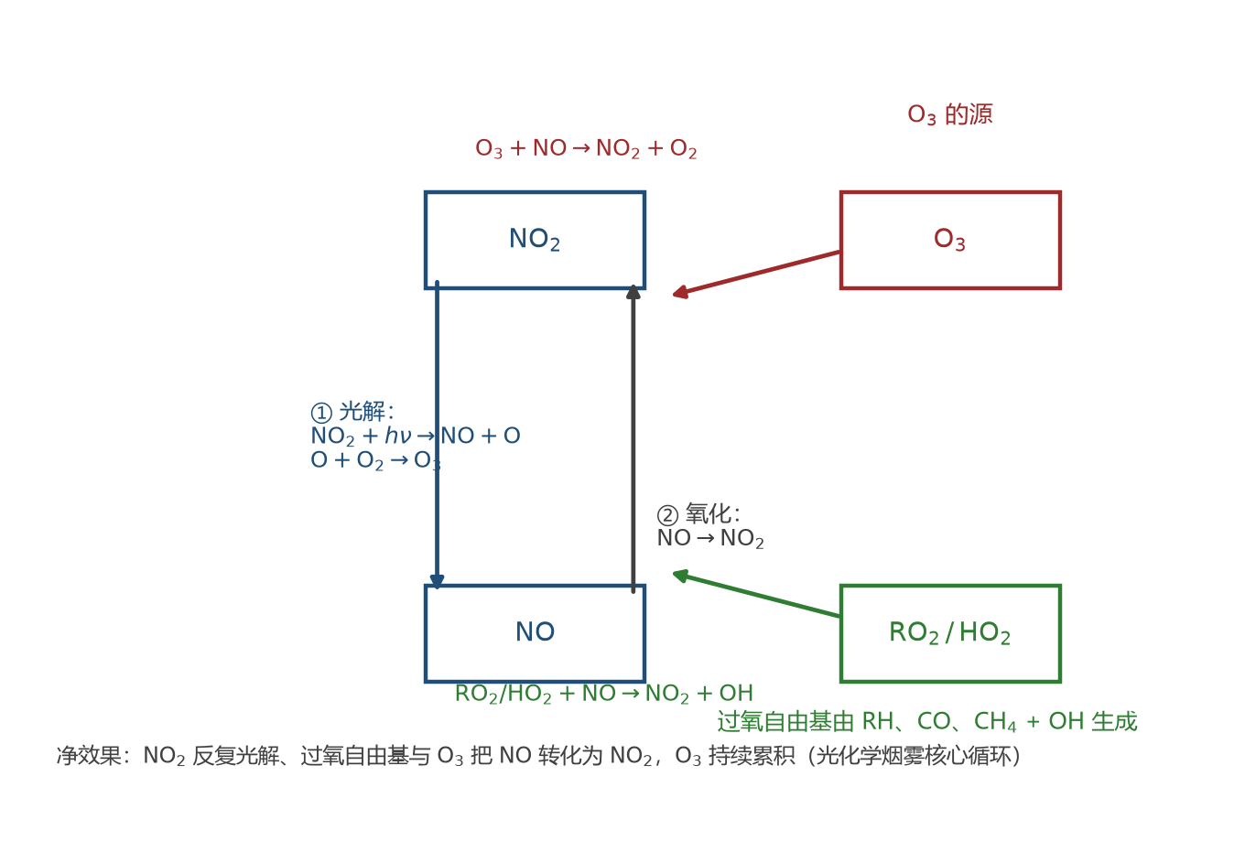
图6-1 对流层臭氧生成的光化学循环示意（据课件R1–R8反应组绘制）

6.6.3 O₃对前体物的敏感性：EKMA
EKMA（经验动力学方法）：利用模式计算各种VOC和NOx初始条件下日最大O₃浓度，绘制O₃关于VOC、NOx的等值线图。O₃-VOC-NOx是非线性化学过程，存在两个特征区：
- NOx敏感区（高VOC/NOx，NOx不足）：削减NOx可有效降低O₃；
- VOC敏感区（低VOC/NOx，NOx饱和）：削减VOC才有效，单独削减NOx可能使O₃升高。
缺陷：箱模式（局地、假设O₃完全混合）、没有考虑真实源排放与真实气象场。
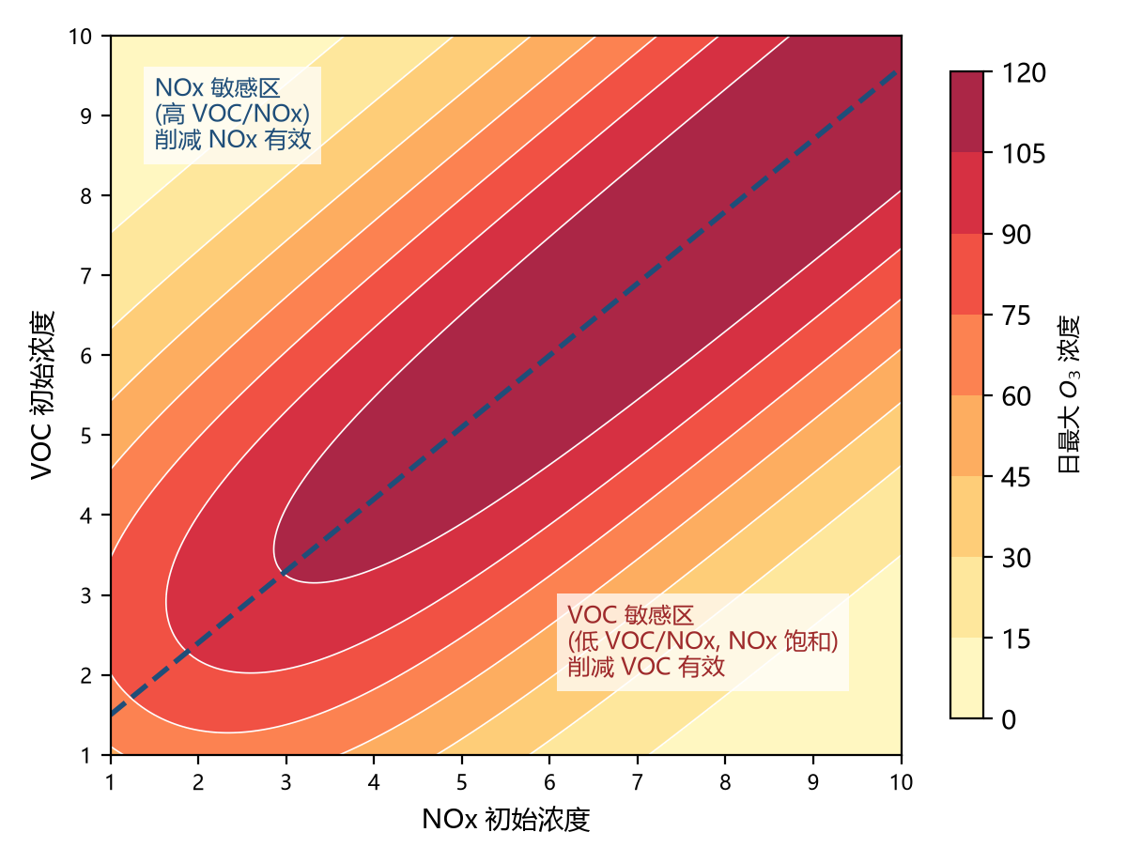
图6-2 O₃—VOC—NOx关系的EKMA等值线示意（依课件概念绘制；脊线两侧分别对应NOx敏感区与VOC敏感区）

6.6.4 光化学烟雾（考点：名词解释+论述）
定义：大气中的氮氧化合物和碳氢化合物等一次污染物，在阳光强烈照射下发生一系列光化学反应，生成臭氧、有机硝酸酯（如PAN）、复杂的有机物和颗粒物等二次污染物；由这些一次和二次污染物的混合物所形成的烟雾污染现象（一类具有刺激性的浅蓝色烟雾）称为光化学烟雾。
- 危害：对人眼的刺激作用；对鼻、咽、气管和肺均有明显刺激；使植物叶片受害变黄枯死；降低大气能见度（光化学烟雾气溶胶）。
- 典型事件：1955年洛杉矶事件（400多人因五官中毒、呼吸衰竭死亡）；1970年加州事件（农作物损失2500多万美元）；1971年东京事件；1977年洛杉矶（全市3/4人口患病）；70年代末我国兰州西固石油化工区首次发现光化学烟雾；1986年北京发现迹象；上海、广州、深圳等也有观测。
- 形成条件（考点）：①污染物条件——必须有NOx、CH化合物等；②气象条件——太阳辐射强度大、风速低、大气扩散条件差且存在逆温；③地理条件——多处于比较封闭的地理环境（如洛杉矶西面临海、三面环山，5–10月阳光强烈，一年约300天逆温层）。
- 形成机理要点：起始反应是NO₂的光解；碳氢化合物、NO、O等与自由基和O₃氧化，产生醛、酮、醇、酸及RO₂、HO₂、RCO等中间自由基；过氧自由基引起NO向NO₂转化，导致O₃和PAN等生成。Seinfeld曾用12个反应概括其机制。

6.6.5 伦敦型与洛杉矶型烟雾的比较（考点：表格）
项目 | 伦敦型烟雾 | 洛杉矶型烟雾
概况 | 发生较早（1873年），至今已多次出现 | 发生较晚（1946年），发生光化学反应
污染物 | 颗粒物、SO₂、硫酸雾等 | 碳氢化合物、NOx、O₃、PAN、醛类等
燃料 | 煤 | 汽油、煤气、石油
气温 | 低（4 ℃以下） | 高（24 ℃以上）
湿度 | 高 | 低
日光 | 弱 | 强
臭氧浓度 | 低 | 高
季节 | 冬 | 夏、秋
出现时间 | 白天夜间连续 | 白天
毒性 | 对呼吸道有刺激作用，严重时导致死亡 | 对眼和呼吸道有强刺激作用；O₃等氧化剂有强氧化破坏作用，严重时可导致死亡

（据课件，原表摘自王晓蓉，1993）

6.7 温室气体与气候变化

6.7.1 全球变暖的主要事实
20世纪全球地面平均气温增加0.6±0.2 ℃；60年代末以来雪盖面积很可能减少约10%；50年代以来北半球春夏海冰面积减少10%～15%；山地冰川广泛消退；全球海平面平均升高0.1～0.2 m；北半球中高纬降水增加、亚热带大陆减少；极端低温频率减少、极端高温略增；ENSO更频繁更强。中国1951–2001年增温速率约0.22 ℃/10a（全球平均0.07 ℃/10a），其中60%的增暖发生在最后30年。

6.7.2 全球能量平衡与温室效应
地球表面年平均温度由入射太阳短波辐射与地面出射长波辐射平衡决定。不计大气吸收时地表温度应为255 K，实际为288 K，33 K的差值源于H₂O、CO₂、CH₄、N₂O、O₃、CFC-11、CFC-12等微量气体吸收太阳辐射和地面红外辐射并发射长波辐射的温室效应。
- 自然温室效应：大气中原有温室气体捕获地表发射的红外辐射并加热地表及近地面空气，使全球平均地表温度从−19 ℃提高到14 ℃，并使气温随高度减小。
- 增强温室效应：特指工业化以来人类活动引起温室气体浓度迅速增加，从而强化原有自然温室效应。

6.7.3 温室气体的辐射效应与辐射强迫
- 主要温室气体：H₂O、CO₂、O₃、CH₄、N₂O、CFCs等（考点：列出至少5种）。
- 直接辐射效应：大气组分中的温室气体通过吸收辐射直接改变整个大气辐射状况，从而引起全球辐射的变化。
- 间接辐射效应：通过改变大气组分的分布特征来改变与辐射吸收有关的大气气体特征，从而引起全球辐射变化。
- 辐射强迫：对流层顶入射太阳辐射和出射长波辐射平衡时净辐射的变化（假定平流层温度已调整到辐射平衡、对流层和地面温度固定在未扰动值），单位W/m²。正值意味着能量滞留、使地表和低层大气变暖；负值意味着能量亏损使其变冷。辐射强迫因子包括入射太阳辐射、大气温室气体、云和气溶胶等。
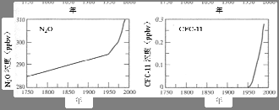
图6-3 N₂O与CFC-11浓度的长期变化（课件：第六讲，据IPCC）

★ 本讲速览
- 对流层化学核心：白昼OH、夜间NO₃；OH源（清洁：O₃光解＋O(¹D)+H₂O；污染：HNO₂光解为主）；OH分布（低纬>高纬、南>北、夏>冬、昼>夜；全球平均7×10⁵ cm⁻³）。
- 硫：DMS氧化路径与产物（SO₂ 30%～90%、MSA<15%）；SO₂四大氧化途径；伦敦型硫酸烟雾特征。
- 氮：NO→NO₂转化；光稳态[O₃]=J(NO₂)[NO₂]/(k[NO])；过氧自由基打破光稳态造成O₃积累；NO₃夜间氧化剂；PAN生成与危害。
- 烃：烷烃摘氢、烯烃加成/O₃氧化（Criegee）、芳烃加成开环；活性排序。
- O₃：源（平流层输入＋光化学反应）；前体物NOx、VOC、CH₄、CO；EKMA两区；光化学烟雾定义、条件、机理（浅蓝色烟雾）。
- 温室气体：H₂O、CO₂、O₃、CH₄、N₂O；255 K与288 K差33 K；直接/间接辐射效应；辐射强迫正负含义。

第七讲 大气气溶胶
本讲按六节展开：基本特性 → 来源及形成 → 化学组成 → 运动输送 → 环境效应 → 光学特性及气候效应。考点集中在等效直径、谱分布与对数正态分布、气粒转化（均相/非均相成核）、灰霾定义、PM10/PM2.5与健康、光学厚度与单次散射反照率、直接与间接气候效应。

7.1 气溶胶的基本特性
气溶胶：悬浮在气体介质中的固态或液态颗粒所组成的分散系统。

7.1.1 粒子尺度——等效直径（考点：名词解释）
气溶胶粒子尺度范围约0.002（目前可测最小）～100 μm（更大者因重力沉降不能长时间悬浮）；形状复杂（球状、等轴状、片状、纤维状），实际度量采用等效方法（研究粒子群统计特性，无需知道单个粒子准确大小）：
- 光学等效直径：与一个直径为d_p的球形粒子具有相同的光散射能力。
- 体积等效直径：与球形粒子具有相同的体积。
- 斯托克斯（Stokes）直径（沉降直径）：与粒子相同密度的球体具有相同沉降速度时的直径。
- 等效投影面积直径：投影面积相等的圆面积直径。
- 空气动力学直径（最常用）：在气流中与单位密度（1 g/cm³）的球形粒子具有相同的空气动力学效应（低雷诺数静止空气中相同的沉降速度）；对应惯性沉降与撞击式取样器。

7.1.2 分类
- 按成因：分散性（海浪飞溅、喷洒农药等机械分散）与凝聚性（冷凝、化学反应等）。
- 按物理状态：固态（烟、尘）、液态（雾）、固液混合态（烟雾）。
- 按粒径分类（大气科学）：爱根核（<0.05 μm）、大核（0.05～2 μm）、巨核（>2 μm）；对应核模、积聚模、粗模（核模＋积聚模为细粒子，粗模为粗粒子）。
- 按粒径分类（环境部门四类）：总悬浮粒子TSP（标准大容量采样器收集，绝大多数<100 μm、多数<10 μm）；飘尘（可长期悬浮，粒径主要<10 μm，可远距离输送）；降尘（>30 μm，很快沉降）；可吸入粒子（ISO定义粒径<10 μm，即PM10；其中<2.5 μm为PM2.5）。

7.1.3 三模态分布与谱分布
观测表明粒子通常呈三模态分布：核模（核化生成的新粒子，粒径最小、数浓度最高、寿命短）、积聚模（凝结、碰并增长与气粒转化产物，1 μm左右寿命最长）、粗模（机械破碎与扬尘，沉降较快）。不同来源（机动车、沙尘、新粒子生成、花粉孢子）具有显著不同的粒径分布。
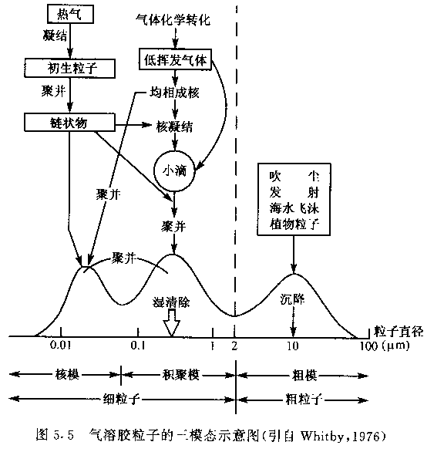
图7-1 气溶胶粒子的三模态分布（课件：第七讲，引自Whitby, 1978）
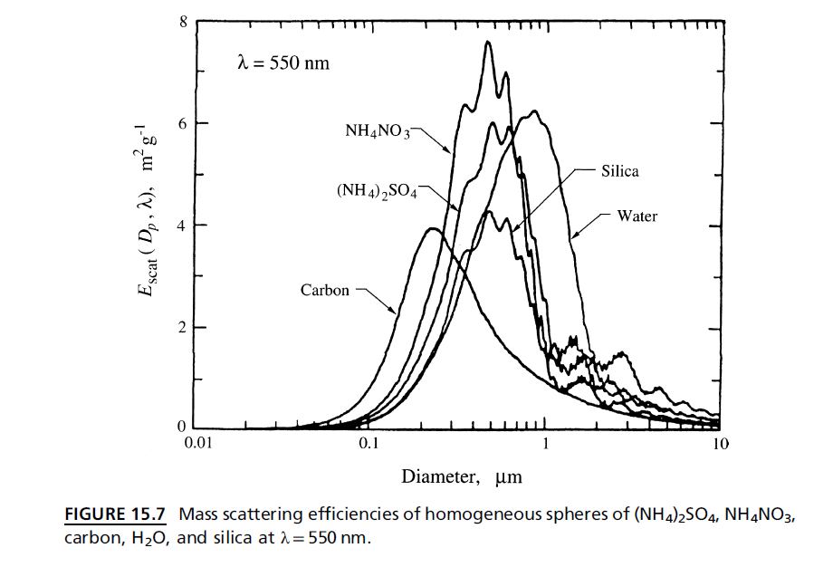
图7-2 不同来源气溶胶的数/表面积/体积谱分布（课件：第七讲，Seinfeld & Pandis）
- 谱分布：气溶胶粒子浓度随尺度的分布，是输送特性、寿命及光学特性的决定因素之一；分离散谱（分子团尺度）与连续谱（实际大气气溶胶）。
- 数谱函数n(D_p)（单位μm⁻¹·cm⁻³）；描述实际大气常用对数正态分布：
$$n_{N}(D_{p})=\frac{N}{\sqrt{2π} lnσ_{g}}exp​\left(−\frac{(lnD_{p}−lnD_{pg})^{2}}{2\ln^{2}σ_{g}}\right)$$
其中D_pg为几何平均直径、σ_g为几何标准差。表面积分布n_s(D_p)=πD_p²n(D_p)、体积分布n_v(D_p)=(π/6)D_p³n(D_p)。
- 浓度表征：数浓度（个/cm³，粒子计数器）、质量浓度（mg/m³或μg/m³，光学/称量法）、化学成分质量浓度（需多种方法联用）。
- 水平变化规律：冬季 > 春季/秋季 > 夏季；采暖季高于非采暖季；清晨6～8时浓度较大（逆温、交通）。

7.1.4 粒子寿命
定义：大气气溶胶粒子在大气中的稳态总质量与粒子物质的总输入通量（或清除通量）之比；首先取决于自身化学组成和谱分布，其次是所处高度和局地天气状况。
- 1 μm左右粒子寿命最长；0.1～10 μm在对流层下部约7天；>10 μm和<0.1 μm寿命小于1天；对流层上部约1个月；平流层可达数年。
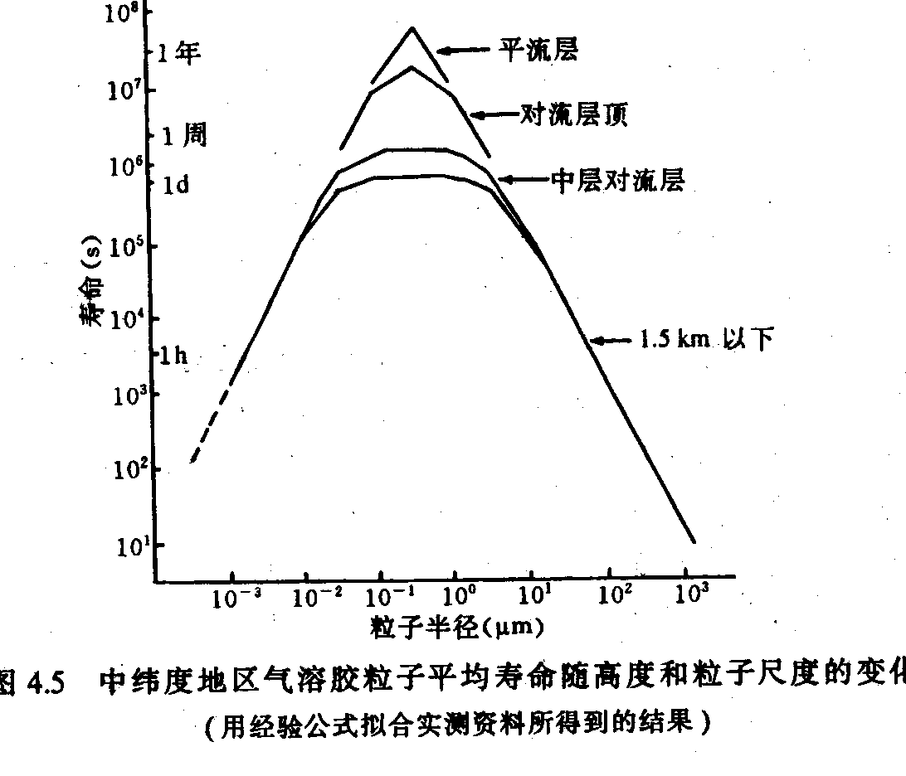
图7-3 中纬度气溶胶粒子平均寿命随高度与粒子尺度的变化（课件：第七讲，引自Jaenicke, 1978）

7.2 气溶胶的来源及形成过程

7.2.1 来源分类
- 一次排放来源（注入机制）：直接由外界向大气注入质粒——裸地扬尘（风力抬升矿物尘）、海盐粒子、生物过程产物、火山喷发、燃烧过程、人为源（工业燃烧、交通、烧荒、建筑）。
- 二次来源（核化及气溶胶二次生成）：由低挥发性气体凝结而成——痕量气体氧化的气相化学反应，以及化石燃烧和生物质燃烧作用。

7.2.2 主要注入机制
- 裸地扬尘：岩石土壤风化形成大量>1 μm颗粒被风吹起；主要成分SiO₂、Al₂O₃、Fe₂O₃、MgO；跨洋输送的大气尘主要出现在1.5～3.7 km高度，粒径多在2～5 μm。起沙机制：贴地层有层流副层，粒子要到达Z₀高度以上才能被湍流涡旋挟带；大粒子先滚动、再弹跳，跳跃运动轰击粗糙地面使包壳碎裂分离出更小质粒。风洞实验表明一定尺度粒子有对应的起动风速，由摩擦力矩和流体动力矩相等可求阈值摩擦速度u*t。
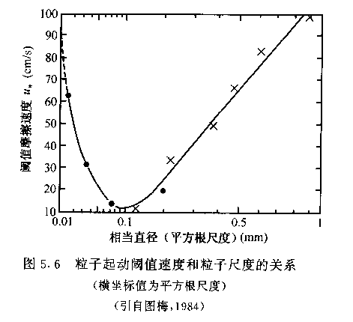
图7-4 粒子起动阈值摩擦速度与粒子尺度的关系（课件：第七讲，引自Bagnold）
- 海盐粒子：海水按重量约3.5%是海盐（其中85%为NaCl）；海浪白色顶部气泡浮升到水面“炸裂”产生海水飞沫（气泡顶膜破裂产生小尺度液滴；原泡下半球低压区回流冲激形成水柱、断裂成柱滴），水分蒸发后形成海盐粒子。主要成分：Na⁺、Cl⁻、CO₃²⁻、SO₄²⁻、K⁺、Mg²⁺、Ca²⁺。
- 生物过程：花粉、种子、藻类、细菌、植物碎片及植物排放VOC形成的气溶胶；尺度3～150 μm。
- 火山喷发：把大量气体和粒子喷射到自由对流层甚至平流层，是重要的自然来源。
- 燃烧过程：直接把粒子输送到大气，机制类似火山（机械破碎形成粗粒子）。
- 人为源：工业燃烧、交通运输、烧荒、建筑等。

7.2.3 气粒转化（考点）
气粒转化是大气气溶胶的重要来源，也是许多重要大气化学过程的最后一步，对许多微量成分构成清除机制。分两类：
- 均相成核（匀质核化）：在气体中产生新的凝聚相粒子；分匀质同分子（单一蒸汽自身核化）与匀质异分子（两种及以上蒸汽核化）。
- 非均相成核（异质核化/凝结过程）：在已有颗粒物上发生气体的多相反应或直接凝结，不产生新粒子、只是使已有粒子长大；分异质同分子与异质异分子。
非均相成核比均相成核更容易发生（热力学上，形成新粒子比在已有粒子上凝结需要消耗分子更多能量）；实际大气中一般存在足够多原生粒子，容易发生非均相成核/凝结；只有在原生粒子浓度很低的干净大气中均相成核才占主导。均相成核的重要实例是H₂SO₄气成核。
成核机制认识演变：二元成核（H₂SO₄+H₂O）无法解释观测的成核速率；三元成核（H₂SO₄+H₂O+NH₃或有机胺）可部分解释成核速率但解释不了增长速率；离子诱导成核在实际大气中贡献<10%；纯有机物成核（ELVOCs/HOMs）在现代大气中极为少见；多元成核（H₂SO₄+H₂O+有机物（+NH₃））是目前认为最可能的成核机制。

7.3 气溶胶的化学组成
大气气溶胶几乎包括自然界存在的所有元素；化学组成随地区变化：海洋上空气溶胶与海水元素相似（海盐）；干净陆地为地壳物质（沙尘）；城市大气溶胶还包括各种工业污染元素。主要人为源气溶胶：硫酸盐气溶胶、碳气溶胶、硝酸盐气溶胶。

7.3.1 三类主要成分
- 不可溶的地壳源矿物成分：Si、Al、Fe、Ti等，存在于粗粒子中。源谱特征元素（可用于来源识别）：水泥/石灰→Ca、Al；钢铁冶金→Fe、Mn及S；汽车尾气→Pb、Br、Ba；燃料油→Ni、V、Pb、Na；煤焦炭→地壳元素及As、Se；垃圾焚烧→Zn、Sb、Cd。
- 水溶性化学成分：主要是硫酸盐、硝酸盐、氯化物及少量有机酸；浓度与降水酸度密切相关。海洋大气低层以Na⁺、Cl⁻为主（粗粒子，海水飞沫蒸发产生），高空以SO₄²⁻、NH₄⁺为主（细粒子，气粒转化而来）。气溶胶浸体液主要离子：K⁺、Na⁺、NH₄⁺、Ca²⁺、Mg²⁺、SO₄²⁻、NO₃⁻、Cl⁻。
- 有机化合物：含有机物的粒子粒径较小（0.1～5 μm），来源为燃烧过程；干净大陆含量低；城市污染大气中有机物种类非常多、浓度低却是主要有害成分（烷烃、烯烃、芳香烃、多环芳烃及其氧化产物，以及亚硝胺、氮杂环、环酮、醌类、酚类和酸类）；多环芳烃和亚硝胺类有致癌作用，以苯并芘为代表（浓度以100 ng/m³为大气污染标准）。
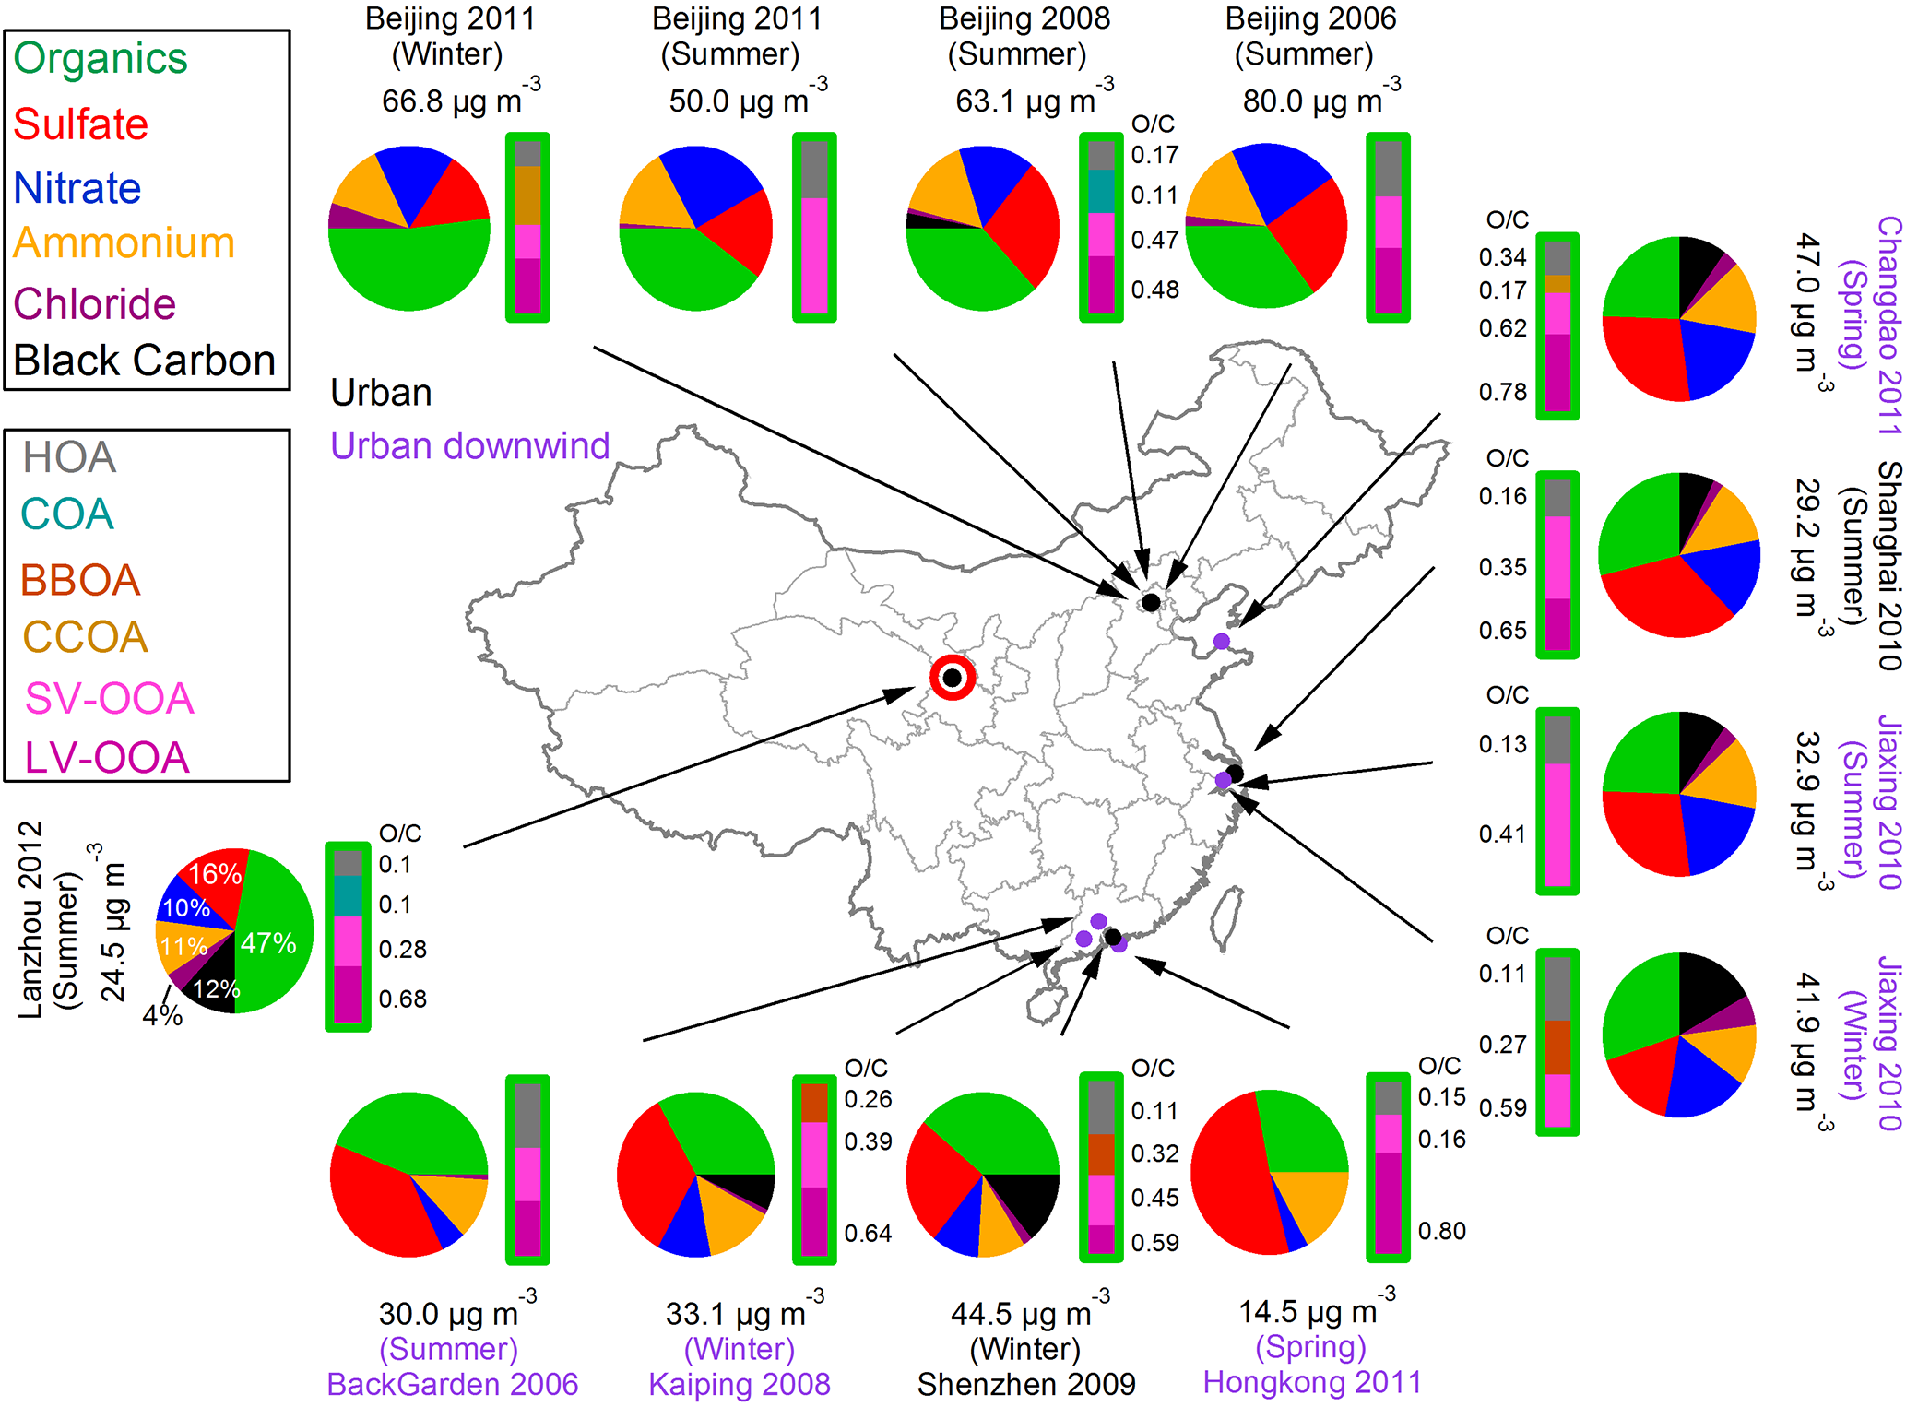
图7-5 我国气溶胶（PM2.5）的主要化学成分空间分布（课件：第七讲）

7.4 气溶胶的运动和输送

7.4.1 气溶胶力学
研究气溶胶粒子沉降、扩散和并合等微观运动学与动力学规律，有助于了解其在空气中的输送、增长和清除。粒子最基本运动：重力场中下落（肯宁干订正）与布朗运动（布朗扩散，小粒子显著；大粒子不显著）；漂移运动（静电场、温度场、气体密度场作用下）；碰并（布朗碰并、重力惯性碰并、湍流碰并、风切变碰并等），带来粒子谱的演化。

7.4.2 一般动力学方程与汇
粒子浓度变化由输送、扩散、气粒转化、凝并四项共同决定（一般动力学方程）。
汇：
- 干沉降：通量由湍流输送通量与重力沉降通量构成：
$$D_{p}=−K_{z}\frac{∂N}{∂z}+V_{s}N$$
小于0.1 μm的爱根粒子靠布朗运动扩散、互相碰撞凝集成较大颗粒，再经湍流扩散到地面或碰撞消除。
- 湿沉降：降雨、降雪使颗粒物消除，存在雨除（Rain out）和冲刷（Wash out）两种机制。

7.5 气溶胶的环境效应

7.5.1 增加趋势
工业化以来人类排放气溶胶有较大幅度增加（观测证据有限）；北大西洋上空云凝结核浓度一般比南半球高2～3倍（人为排放结果）；冰岩芯气泡化学成分分析也证明气溶胶浓度不断增加。

7.5.2 沙尘暴
沙尘暴研究内容：起沙机理、物理化学光学特性、长距离输送、气候环境效应、方法（地面观测、春季加强观测、数值模拟）。
起沙方案（Shao et al., 2008）：沙尘排放通量F（g·cm⁻²·s⁻¹）由摩擦速度u*、临界摩擦速度u*t、土壤湿度因子f_w、植被覆盖因子a与经验常数C（g·cm⁻⁶·s³）共同决定——当摩擦速度超过临界值后，通量随摩擦速度与临界摩擦速度之差的增大而迅速增大；临界摩擦速度随土壤湿度与植被覆盖的增加而提高。沙尘过程的危害：沙埋、风蚀、大风袭击、输送污染大气环境（影响交通、建筑、文物、工农业生产）。沙尘气溶胶可长距离输送（如2001年4月起源于中国北方的特大型沙尘暴跨太平洋输送到北美）。能见度可反演沙尘浓度（Shao et al., 2003）。

7.5.3 大气棕色云与灰霾（考点：名词解释）
灰霾（大气棕色云）：大量极细微的干尘粒等均匀地浮游在空中，使水平能见度小于10 km的空气普遍有混浊现象，使远处光亮物微带黄、红色，使黑暗物微带蓝色。
特征：水分含量低于80%；能见度<10 km；厚度1～3 km；边界不清晰；多发于黄淮海地区、长江河谷、四川盆地、珠江三角洲。成因：静风、逆温、颗粒物。危害：健康、交通、环境。大气棕色云（高空）由高浓度细粒子组成，成分主要是碳黑、硫酸盐、硝酸盐、有机颗粒、飞灰、矿物颗粒，同时含明显SO₂、CO和VOCs（1999年SeaWiFS卫星真色图显示霾笼罩亚洲大部分地区，污染最重为印度北部和中国东部）。
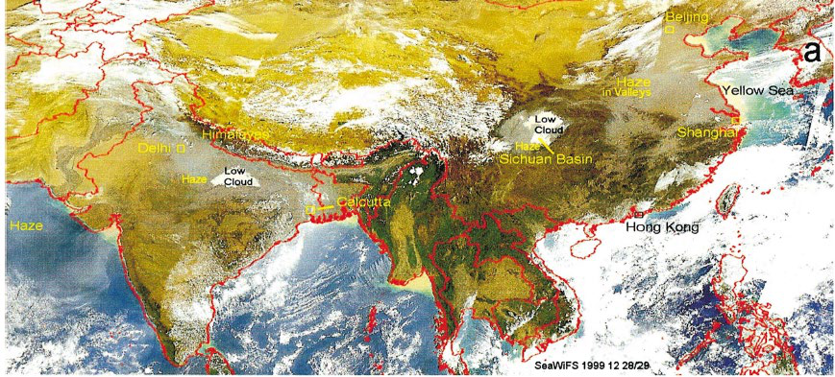
图7-6 卫星观测的亚洲区域灰霾（SeaWiFS真色影像，1999年12月28–29日；课件：第七讲）

7.5.4 气溶胶对人体健康的危害（考点）
- PM10：空气动力学直径小于或等于10 μm的大气颗粒物（可吸入颗粒，我国曾称飘尘）；PM2.5：空气动力学直径小于或等于2.5 μm的大气颗粒物（可入肺颗粒）。
- 细颗粒物易富集有毒重金属、酸性氧化物、有机污染物、细菌和病毒，且粒径越小化学成分越复杂、毒性越大：①小颗粒物巨大表面积能吸附更多有害物质并使毒性物质有更高反应和溶解速度；②可进入肺部，危害远大于粗颗粒物。
- 与疾病的关系：可引起呼吸系统、心脏及血液系统、免疫系统和内分泌系统等广泛损伤；三类值得重视的疾病——传染病（流感、肺结核、肺炎等）、过敏病（哮喘、肺泡炎）、肺癌等（矽肺和肺癌）。
- 儿童呼吸系统研究结论（魏复盛等，四城市八所小学）：室外空气污染越重儿童呼吸系统患病率越高；PM10和PM2.5对儿童呼吸健康影响最大（SO₂、NOx也有负面影响但不显著）；家庭燃煤取暖、室内烟雾与被动吸烟均有明显不利影响。

7.5.5 环境空气质量标准（GB 3095-2012）
污染物项目 | 平均时间 | 一级限值 | 二级限值 | 单位
SO₂ | 年平均 | 20 | 60 | μg/m³
SO₂ | 24小时平均 | 50 | 150 | μg/m³
SO₂ | 1小时平均 | 150 | 500 | μg/m³
NO₂ | 年平均 | 40 | 40 | μg/m³
NO₂ | 24小时平均 | 80 | 80 | μg/m³
NO₂ | 1小时平均 | 200 | 200 | μg/m³
CO | 24小时平均 | 4 | 4 | mg/m³
CO | 1小时平均 | 10 | 10 | mg/m³
O₃ | 日最大8小时平均 | 100 | 160 | μg/m³
O₃ | 1小时平均 | 160 | 200 | μg/m³
PM10 | 年平均 | 40 | 70 | μg/m³
PM10 | 24小时平均 | 50 | 150 | μg/m³
PM2.5 | 年平均 | 15 | 35 | μg/m³
PM2.5 | 24小时平均 | 35 | 75 | μg/m³

（功能区分类：一类区为自然保护区、风景名胜区等特殊保护区，执行一级标准；二类区为居住区、商业交通混合区、文化区、一般工业区和农村地区，执行二级标准；三类区为特定工业区——1996版标准的分级表述；现行AQI按新标准执行。）

7.5.6 其它环境效应
气溶胶还作为凝结核、影响能见度与辐射、提供多相反应表面、参与光化学烟雾与酸雨形成。

7.6 气溶胶的光学特性及气候效应

7.6.1 光学特性（考点：概念与量的定义）
气溶胶的光学特性包括对辐射的散射和吸收：弱吸收气溶胶主要散射；吸收性气溶胶主要吸收太阳辐射；光学特性与尺度谱分布和化学组成有关。
- 单个粒子：散射截面σ_s、吸收截面σ_a、衰减截面σ_e（σ_e=σ_s+σ_a），可由Mie理论计算；单次散射反照率ω=σ_s/σ_e；散射相函数p(θ)。
- 群粒子：散射系数k_s、吸收系数k_a、衰减系数k_e（由截面对谱积分）；单次散射反照率ω=k_s/k_e；相函数。
- 一层大气：反射率r=F_up/F_down，透过率t=F_tran/F_down；光学厚度：
$$τ=\int_{z_{1}}^{z_{2}}{k_{e}}(z) dz$$
- Ångström指数α：τ(λ)=τ(λ₀)λ^(−α)（λ₀=550 nm）；细粒子α大，粗粒子α小。
- 观测手段：地基（太阳光度计、激光雷达）与空基/天基遥感（辐射计、光谱仪）相结合的综合观测。

7.6.2 气候效应（考点：直接/间接效应）
人类活动通过增加大气气溶胶对气候的影响已经可以觉察，表现在两方面：
- 直接气候效应：通过影响辐射过程引起。气溶胶的吸收和散射作用对入射太阳辐射和地球发射的红外辐射均有影响，从而影响地气系统热量平衡。“阳伞效应”：悬浮气溶胶反射和吸收太阳辐射，使到达地表的太阳辐射减少，引起地面气温降低，犹如地球的遮阳伞；气溶胶使地表降温（反射）的同时也使大气增暖（吸收），但全球大部分地区反射效应超过吸收效应（高纬度冰雪覆盖区以吸收效应为主）。污染都市和工业区气溶胶可削弱太阳直接辐射达15%左右；硫酸盐气溶胶引起的辐射冷却在数值上可与增加CO₂（约25%增幅）引起的增热效应相抵；气溶胶含量若增加4倍，地面温度可降低约3.5 ℃（Rasoul, 1971）。气溶胶在大气中停留时间短、空间分布很不均匀，其总体直接气候效应尚不十分清楚。
- 间接气候效应（通过成为云凝结核CCN改变云的性质）：
- 第一间接效应：人为气溶胶增加导致云滴数浓度增加、有效半径减小，从而导致云反照率增加；
- 第二间接效应：有效半径减小降低了降水率，从而调整了液态水含量、云的厚度和云的寿命。
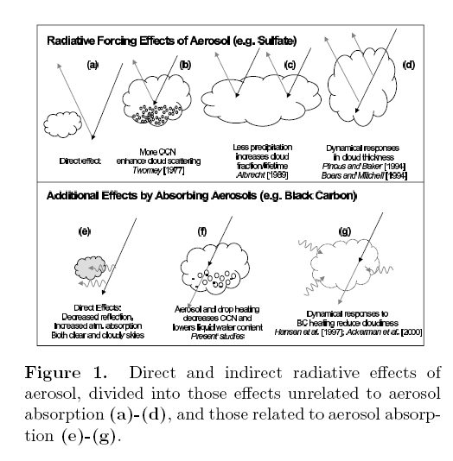
图7-7 气溶胶的辐射与化学效应：直接效应（散射/吸收）与间接效应（反照率、云寿命）示意（课件：第七讲）
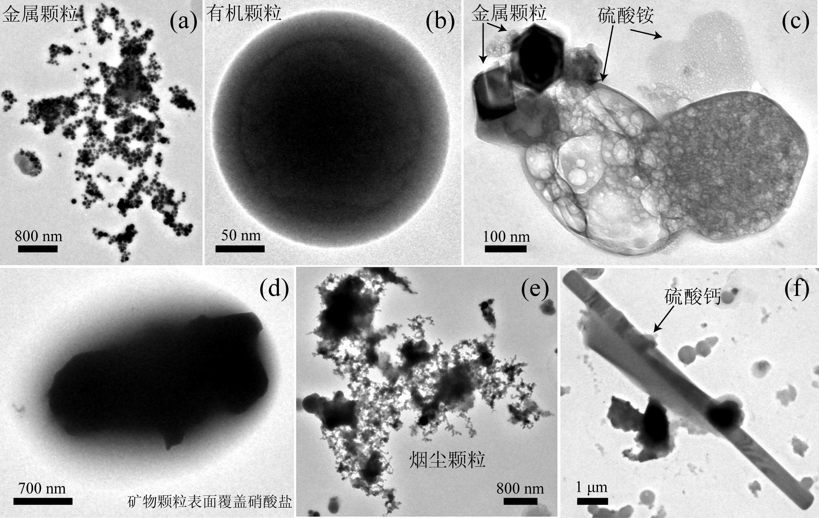
图7-8 气溶胶粒子的形态（扫描/透射电镜照片；课件：第七讲）
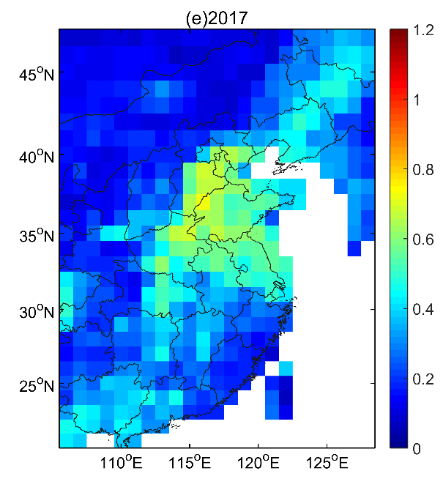
图7-9 我国PM2.5年均浓度空间分布（课件：第七讲）

7.6.3 数值模拟与气溶胶模式
- 简单模拟方法：通过增加地面反照率模拟直接效应、增加云反射率模拟间接效应；或用观测的硫酸盐资料以能量平衡模式/气候模式做辐射强迫试验；最先进方法是将气溶胶模式耦合气候模式，在辐射和云过程中直接考虑直接与间接效应。
- 气溶胶模式两类：热力学平衡模式（已知物种总量，通过求解平衡方程或使Gibbs自由能最小求平衡组成；如EQUIL、MARS、SCAPE、ISORROPIA、EQUISOLV等，是任何气溶胶模式的必需组成部分）与气溶胶动力—化学模式（含形成、化学、输送、沉降与转化；如MADE（WRF-Chem）、RPM（CMAQ）等，区别主要在SOA与谱分布处理）。

★ 本讲速览
- 五种等效直径（光学、体积、Stokes、投影面积、空气动力学）；分类：爱根核<0.05、大核0.05–2、巨核>2 μm；TSP/PM10/PM2.5。
- 三模态（核模、积聚模、粗模）；对数正态分布；1 μm寿命最长，对流层下部0.1–10 μm约7天。
- 气粒转化：均相/非均相成核；非均相更易发生；多元成核最可能。
- 灰霾定义（能见度<10 km、干尘粒、黄红/蓝色调）；PM2.5可入肺。
- 光学：σ_s、σ_a、σ_e；ω=σ_s/σ_e（单粒子）或k_s/k_e（群粒子）；τ=∫k_e dz；Ångström指数（细粒子α大）。
- 气候效应：直接（阳伞效应）+间接（第一：云滴数浓度↑→反照率↑；第二：降水率↓→云寿命↑）；GB3095-2012限值表。

第八讲 云雾降水化学
本讲把化学过程搬进有水的世界：云雾降水基础知识 → 云雨水的化学组成 → 云和降水对气体与粒子的清除 → 液相化学 → 酸雨问题。计算题集中在拉乌尔定律、亨利定律与电离平衡（有效亨利系数、气液两相分配）；简答与论述题集中在酸雨成因、影响因素与防治。

8.1 云雾降水基础知识
- 水汽与水：形成云、降水，影响地球气候系统和地表生物圈；常温下液态水表面总有水汽（饱和水汽压与液面温度、曲率有关）；同温度下冰面饱和水汽压低于水面；液态水4 ℃时密度最大、有较强表面张力。
- 云的形成条件：充足的水分与上升运动；云按形态分为层状云、积状云、波状云。
- 降水：降水从云中来，但有云未必有降水；形成降水的关键是云滴迅速增大到能克服空气阻力和上升气流的顶托，并在降落过程中不被蒸发。降水形成过程：核化（均质核化、异质核化；云凝结核、冰核）→ 凝结（凝华）增长 → 碰并增长。
- 雾：水汽凝结（华）物悬浮于大气边界层内、使水平能见度降至1 km以下的天气现象；形成条件为空气湿度达到过饱和（增湿和降温导致）与足够的凝结核；常见平流雾、辐射雾。

8.2 云、雾、雨水的化学组成
了解云、雾和降水的化学组分分布是研究云雨化学过程及其对环境生态影响的基础。组分包括：来自大气的固定组分（O₂、N₂等）；来自土壤、海洋、人为排放及其气体转化的无机物（金属粒子、无机酸等）；人为和自然排放的有机物；土壤和燃烧物颗粒的不可溶部分。资料多集中于无机酸阴离子SO₄²⁻、Cl⁻、NO₃⁻和阳离子NH₄⁺、Ca²⁺、H⁺等，常用单位mg/L、μmol/L。

8.2.1 云水化学成分
- 观测方法：多采用飞机采样（常用碰撞收集原理设计的云水采样仪），实验室用离子色谱分析、pH计测氢离子活度；观测困难在于云中含水量低、样品绝对量小、收集时间长、防污染要求高。
- 来源：一是气溶胶物质中的可溶性成分（海盐、HNO₃、H₂SO₄及硫酸盐，溶于水形成Na⁺、NH₄⁺、K⁺、NO₃⁻、SO₄²⁻、Cl⁻等）——云形成先由凝结核活化开始，云中化学过程首先是气溶胶物质的溶解，其浓度与所在高度气溶胶组成及浓度有关；二是微量气体被云滴吸收并反应——最容易吸收、浓度较高的气体是CO₂、SO₂、NH₃和HNO₃，不同程度被吸收的有H₂O₂、O₃、OH、HO₂、HNO₂、NO₂、NO₃、H₂S、HCl、HBr及CH₃COOH、HCHO、HCOOH等有机物。
- 观测规律：降水云的离子浓度比非降水云低；苏联和英国云水中SO₄²⁻>NO₃⁻；美国东北部和西南部NO₃⁻>SO₄²⁻；我国燃煤结构下云水SO₄²⁻>NO₃⁻。

8.2.2 雾水化学组分
雾滴多为水滴、成分与云水类似；但雾出现在地表，受影响于当地污染源，许多化学成分浓度比云中高（远离污染源的农村雾水成分与云雨水接近；美国白面山雾水酸度一般比雨水高；加州南部雾水pH曾测得1.69，与逆温、盆地地形有关）；一般云水离子浓度低于雾水。雾水直接接触地表生物，是重要的生态环境指标。

8.2.3 雨水的化学组分
降水化学成分是重要环境要素；20世纪50年代初西欧建立了统一的大气降水化学监测网；降水化学成分有很大的地区特点，且随降水云系发展有很大时间变率。观测方法：降水时收集样品集中分析（普通雨量器、自动雨水采样器）；问题是方法不统一、采样时间不统一、预处理和保存困难。
降水化学成分的一般特征：
- SO₄²⁻：降水中的重要微量成分，除少量来自海水溅沫、海洋DMS氧化和陆地矿物外，主要来自工业排放的SO₂（SO₂在大气中转化为H₂SO₄和硫酸盐，被云滴和降水吸收后继续在液相转化为硫酸盐）；气溶胶中硫酸盐主要是(NH₄)₂SO₄；测定用离子色谱法、比色法和浊度法。
- 氮化合物：主要是NH₄⁺和NO₃⁻，偶尔观测到NO₂⁻。NH₄⁺主要来自气溶胶中的(NH₄)₂SO₄和气相NH₃的吸收（气相NH₃主要来自土壤）；NO₃⁻主要来自气溶胶硝酸盐和大气中的硝酸气，还有一部分来自氮氧化物的液相反应。
- Cl⁻：含量较大，主要来自海盐粒子，也有工业污染源（我国北方和西北工业地区）；Cl⁻可与H⁺结合释放气相HCl使降水Cl⁻浓度降低，因此污染重的地方Cl⁻仍偏低。
- 金属离子：K⁺、Na⁺来自土壤和海水；Ca²⁺主要来自土壤尘和水泥石灰尘；Mg²⁺来自海洋和土壤。
- 其它：重金属Hg、Pb、Cu、Fe；磷主要以P₂O₅形式；碘多以碘离子形式（可能来自海水）；有机物有甲酸、甲醛、乙醛、丙烯，有时可测出多氯联苯及多环芳烃；不可溶物质含量较高（凝结核的不可溶核心及云滴雨滴捕获的气溶胶粒子）。
不同环境的降水化学：
- 遥远海洋：气溶胶主要是大颗粒海盐粒子和较小的硫酸盐粒子，降水成分主要是海水成分。
- 遥远干净大陆：来源复杂（地表、人为活动、海盐）；NH₃主要与陆地源有关，陆地降水NH₄⁺比海洋高。
- 城市污染大气：成分极为复杂、城市间差别大；云高度上的污染物具有大尺度区域特征，云下污染物浓度代表当地来源、地形与气候特点；城市地区云下过程对降水化学成分的贡献相对更大；与干净大陆相比，SO₄²⁻、NO₃⁻和重金属离子浓度高得多，有些地区H⁺浓度也很高。
几点注意：①[H⁺]数值很小，常用pH表示；②NH₃主要与陆地源有关，陆地降水NH₄⁺高于海洋；③大部分地区SO₄²⁻浓度大于NO₃⁻（尤其海上）；美国等地区NO₃⁻>SO₄²⁻（汽车尾气NOx污染所致）；④污染重不一定雨水就酸——污染物中的氨、粒子中的CaO对酸有中和作用；⑤我国南方降水的酸度比北方高很多；⑥降水化学成分浓度随降水量增加而减少（定量关系复杂，还与降水类型、大尺度气团特征、气团路径和风速风向有关）。

8.3 云和降水对气体和粒子的清除
云雨水的化学组成是云和降水在生成和演化过程中对气溶胶粒子和微量气体清除和转化的结果。
- 云内清除（雨除）：云滴相互碰并或与气溶胶粒子碰并，同时吸收大气气体污染物，在云内部发生化学反应。
- 云下清除（冲刷）：雨滴下落过程中冲刷所经过空气中的气体和气溶胶，雨滴内部也发生化学反应。

8.3.1 云凝结核的核化清除
云凝结核长成云滴、其成分即为云滴组分，此过程为云凝结核粒子活化（云对粒子的核化清除）。自由大气中0.1～10 μm的凝结核造成水汽凝结；云凝结核为亚微米量级，主要组分是硫酸铵或硫酸氢铵盐（硫酸铵盐在相对湿度80%条件下可吸湿潮解、长大）；当环境满足过饱和要求，粒子即长大成为云滴（取决于气块抬升速度与云凝结核状况）。未活化的更小尺度粒子可经布朗碰并为云滴捕获（对化学组分总量贡献较小）。

8.3.2 雨滴对粒子的清除
云滴不可能仅通过水汽凝结过程长大为雨滴（10 μm～1 mm），必须依靠碰并增长，云水组分由此转化为雨水组分。不同尺度段与雨滴碰并机理不同：爱根核粒子主要是布朗碰并；粗模粒子主要通过惯性重力碰并；亚微米粒子可通过电迁移和热致迁移与雨滴碰并（该碰并效率最低，主要通过凝结核化清除）。

8.3.3 云雨滴对气体的清除
气体向云雨滴的质量输送过程：液滴处于均匀分布的气体场中，形成气体浓度梯度场决定输送通量；气液界面上内外两层达到两相平衡；液滴内进行物种输送、解离与化学转化。

8.4 液相化学

8.4.1 溶液浓度与实验定律
溶液由两种或以上物质达到分子级均匀混合；云降水化学中通常是水溶液。浓度表示：摩尔分数x_B=n_B/(n_A+n_B)、质量摩尔浓度m_B=n_B/(n_A M_A)、体积摩尔浓度[B]=n_B/V（mol/L，简写M）；浓度换算只是单位变换。常用μmol/L与mg/L。
拉乌尔（Raoult）定律（考点：计算）：定温下，溶剂的蒸气压p_A等于纯溶剂的蒸气压p_A*乘以溶液中溶剂的物质量分数：
$$p_{A}=p_{A}^{*} x_{A} ⇒ p_{A}^{*}−p_{A}=p_{A}^{*}x_{B}$$
即溶剂蒸气压的降低值与溶质的物质量分数成正比，比例系数为同温下纯溶剂的饱和蒸气压。适用于理想溶液（两种分子大小相同、分子间作用力相同）。
亨利（Henry）定律（考点：计算）：定温下，稀溶液中挥发性溶质（或气体）的平衡分压p与溶质在溶液中的物质的量分数x成正比：
$$p=k_{x} x, p=k_{m} m_{B}, p=k_{c} c$$
注意：亨利定律中的比例系数不等于同温下纯溶质的饱和蒸气压；p是溶解了的气体在液面上的分压（总压不大时对混合气体中的每种气体均适用，与其它气体分压无关）；溶质在气相与液相中的分子状态必须相同。气液平衡亦写为：
$$A(g)+H_{2}O⇌A⋅H_{2}O, A(g)⇌A(aq), [A(aq)]=H_{A} P_{A}$$
亨利系数HA常用单位mol/(L·atm)，注意气压单位。
活度：非理想溶液对拉乌尔、亨利定律有偏差；路易斯提出用活度代替浓度（a=fc，f为活度系数，非常稀溶液中f→1），并引入离子强度（溶液中离子所产生电场强度的量度）。活度即化学反应中起作用的有效浓度。云、雨滴通常溶液浓度低，非理想效应可略；但由云凝结核生成初始云滴时溶液浓度很高，是非理想情形。

8.4.2 亨利系数随温度的变化与有效亨利系数
亨利系数随温度变化，由范托夫（van't Hoff）方程给出：
$$\frac{dlnH}{dT}=\frac{ΔH}{RT^{2}} ⇒ ln\frac{H_{2}}{H_{1}}=\frac{ΔH}{R}\left(\frac{1}{T_{1}}−\frac{1}{T_{2}}\right)$$
气体溶于水生成水合物、部分物质立即离解，溶解—离解过程可用多个方程描述；将多个方程统一表示为亨利定律的形式即有效亨利系数。以S(Ⅳ)为例：
$$[S(IV)]≡[SO_{2}⋅H_{2}O]+[HSO_{3}^{−}]+[SO_{3}^{2−}]={H^{′}}_{S}\left(1+\frac{K_{s1}}{[H^{+}]}+\frac{K_{s1}K_{s2}}{[H^{+}]^{2}}\right)P_{SO_{2}}$$
$${H^{′}}_{eff}(SO_{2})={H^{′}}_{S}\left(1+\frac{K_{s1}}{[H^{+}]}+\frac{K_{s1}K_{s2}}{[H^{+}]^{2}}\right), [S(IV)]={H^{′}}_{eff} P_{SO_{2}}$$
同样可定义CO₂与NH₃的有效亨利系数：
$${H^{′}}_{eff}(CO_{2})={H^{′}}_{C}\left(1+\frac{K_{C1}}{[H^{+}]}+\frac{K_{C1}K_{C2}}{[H^{+}]^{2}}\right), {H^{′}}_{eff}(NH_{3})={H^{′}}_{N}\left(1+\frac{K_{N}K_{W}}{[H^{+}]}\right)$$
HNO₃蒸气的溶解极高（KHNO₃=2.68×10⁶ mol²/(L²·atm)），有效亨利系数为H'eff(HNO₃)=KHNO₃/([H⁺]·HNO₃)。
有效亨利系数综合了溶解与离解两类过程，不仅是温度的函数，还依赖其它离子浓度。它大大简化了溶解—离解过程的表述形式。

8.4.3 气液两相平衡的分配关系（考点：计算示例）
T=298 K、液水量L=1 g/m³、pH=4时几种气体在气、液两相中的分配比例（课件表7.10）：
物种 | 气相比例 | 液相比例
SO₂ | 0.996 | 0.004
NO | 0.99999995 | 0.00000005
NO₂ | 0.9999998 | 0.0000002
O₃ | 0.9999997 | 0.0000003
H₂O₂ | 0.37 | 0.63
OH | 0.9994 | 0.0006
NH₃ | 0.07 | 0.93
H₂SO₄ | 0.00 | 1.00
HNO₃ | 0.00003 | 0.99997

规律：高溶解气体（H₂SO₄、HNO₃、NH₃、H₂O₂）主要进入液相；低溶解度气体（SO₂、NO、NO₂、O₃）主要留在气相。
例（课件例7.2）：求证T=298 K、L=1 g/m³时H₂O₂气液分配比为0.37与0.63（H=7×10⁴ mol/(L·atm)）。
按亨利定律[H₂O₂]=HP；单位体积大气中液相含H₂O₂量为H·P·L；气相摩尔浓度为P/(R*T)；液相占总量的比例：
$$\frac{HPL}{HPL+P/(R^{*}T)}=\frac{HL}{HL+1/(R^{*}T)}=\frac{0.7×{10}^{−3}}{0.7×{10}^{−3}+\frac{1}{8.12×298}}≈0.63$$
故液相占0.63、气相占0.37。

8.4.4 电解质、电离度与pH
- 电解质：溶解或熔融状态下能导电的物质；分强电解质（在水溶液中完全或几乎完全电离，如强酸强碱）与弱电解质（只有部分电离，如弱酸弱碱）。
- 电离度α=（已电离的溶质分子数/总溶质分子总数）×100%；与电解质、溶液浓度、温度和溶剂有关；多元酸（碱）分步电离，二级电离度小于一级。
- 电离平衡（以HAc为例）：HAc⇌H⁺+Ac⁻，电离常数Ki=[H⁺][Ac⁻]/[HAc]。Ki是温度的函数、反映电离能力相对强弱；对弱电解质成立：
$$K_{i}=\frac{Cα^{2}}{1−α}≈Cα^{2}$$
- 水的电离：H₂O⇌H⁺+OH⁻，[H⁺][OH⁻]=Kw（水的离子积常数，25 ℃时1.0×10⁻¹⁴；温度越高Kw越大）。中性溶液[H⁺]=10⁻⁷ M；pH=−log[H⁺]，常温下pH=7中性、<7酸性、>7碱性。
例（作业⑧）：T=298 K、CH₃COOH浓度1 mol/L，Ki=1.76×10⁻⁵ M，求pH。
由Ki≈Cα²：α=√(Ki/C)=√(1.76×10⁻⁵)≈4.2×10⁻³；[H⁺]=Cα≈4.2×10⁻³ M；pH=−log(4.2×10⁻³)≈2.38。
例（作业⑧）：T=288 K、1 atm、空气中SO₂浓度1 ppbv，求其在水中的平衡浓度。
SO₂分压P=1×10⁻⁹ atm；查得288 K下SO₂的亨利系数（约1.2～1.6 mol/(L·atm)，按课件/教材取值），则平衡浓度=[SO₂·H₂O]≈H·P≈1.5×10⁻⁹ mol/L（量级为10⁻⁹ mol/L）。若考虑离解（pH依赖），液相总S(Ⅳ)浓度还须乘以有效亨利系数因子(1+Ks1/[H⁺]+Ks1Ks2/[H⁺]²)。

8.4.5 SO₂的液相反应：四价硫S(Ⅳ)（考点）
液相平衡：
$$SO_{2}(g)+H_{2}O⇌SO_{2}⋅H_{2}O, SO_{2}⋅H_{2}O⇌H^{+}+HSO_{3}^{−}, HSO_{3}^{−}⇌H^{+}+SO_{3}^{2−}$$
SO₂溶入水中有3种液相形式（SO₂·H₂O、HSO₃⁻、SO₃²⁻），统称四价硫S(Ⅳ)，依pH分别占不同比例：大气云雨水pH在2～7之间时S(Ⅳ)大都以HSO₃⁻存在；pH<2时基本以SO₂·H₂O存在；pH>7时以SO₃²⁻形式存在。
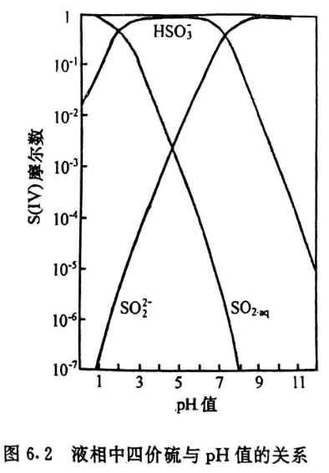
图8-1 液相中四价硫各形态与pH值的关系（课件：第八讲）
已知可与S(Ⅳ)发生氧化反应的物种：H₂O₂、O₃、O₂（Mn(Ⅱ)、Fe(Ⅲ)催化）、OH、SO₅⁻、HSO₅⁻、SO₄⁻、PAN、CH₃OOH、CH₃C(O)OOH、HO₂、NO₃、NO₂、N(Ⅲ)、HCHO和Cl₂⁻。主要途径：
1. O₃氧化：HSO₃⁻+O₃→HSO₄⁻+O₂；反应率与pH有关，pH在5.5以上才明显起作用；虽然O₃空气浓度常远高于H₂O₂，但溶解度很低，通常视为次于H₂O₂的氧化剂，在偏碱性溶液中可起重要作用。
2. H₂O₂氧化（云雾滴中最有效）：HSO₃⁻+H₂O₂⇌SO₂OOH⁻+H₂O，SO₂OOH⁻+H⁺⇌H₂SO₄。尽管大气H₂O₂浓度仅1 ppb量级，但因其高溶解度，液相浓度可比臭氧大6个量级，且pH<5的很大范围内反应率较高、不明显随pH变化，常是S(Ⅳ)的主要氧化剂。
3. 金属离子催化氧化：以Mn²⁺为例，SO₂+Mn²⁺⇌MnSO₂²⁺，2MnSO₂²⁺+O₂⇌2MnSO₃²⁺，MnSO₃²⁺+H₂O⇌Mn²⁺+H₂SO₄（总反应2SO₂+2H₂O+O₂→2H₂SO₄）；Fe³⁺同样有催化作用，Fe³⁺和Mn²⁺共存时氧化速率比单种离子高3～10倍；催化反应固有速率与S(Ⅳ)、Fe³⁺、Mn²⁺浓度、pH、离子强度和温度有关；催化氧化随pH增加而增大，主要作用于偏碱溶液。
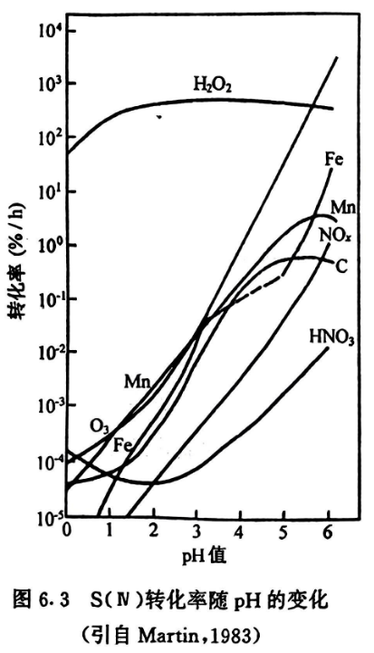
图8-2 S(Ⅳ)转化速率随pH的变化（不同氧化剂：H₂O₂、O₃、Fe、Mn、NO₂等；课件：第八讲，引自Martin, 1983）

8.4.6 液相氮化学
雨水中硝酸也是重要致酸物种。液滴中硝酸根可来自气溶胶粒子，也可来自HNO₃和N₂O₅溶解：HNO₃→NO₃⁻+H⁺；N₂O₅+H₂O→2NO₃⁻+2H⁺。NOx溶于水的反应：NO+NO₃→2HNO₂；NO₂+NO₂→HNO₂+NO₃⁻+H⁺；HNO₂→H⁺+NO₂⁻。H₂O₂和O₃能氧化低价氮化物：H₂O₂+HNO₂→NO₃⁻+H⁺+H₂O；O₃+NO₂⁻→NO₃⁻+O₂。由于NO₂在水中溶解度很小，其产生NO₃⁻的作用不重要。溶液中的HONO、NO₂⁻、NO₃⁻在光照下产生OH和O，氧原子与水中的O₂生成O₃（水中O₃的源）；OH自由基可与NOx、NO₂⁻和HONO反应生成HONO、NO₃⁻和NO₂。PAN溶入水可为NO₃⁻源，但溶解度远小于HNO₃，浓度不高时不能作为重要来源。

8.4.7 液相氧化学与有机反应
- 液相臭氧化学：臭氧没有液相源，但液相中存在多种消耗臭氧的反应；因O₃溶解度不高、液相浓度很低，这些反应速度不快、不致影响气态O₃浓度。最快的是与HO₂溶解产生的O₂⁻反应：HO₂(aq)⇌O₂⁻+H⁺；O₃(aq)+O₂⁻+H₂O→OH+2O₂+OH⁻（液相O₃生命时间仅约1 s）。液相OH的主要源是O₂⁻+O₃反应和H₂O₂光解，其它源有NO₃⁻光解和S(Ⅳ)+HO₂；OH主要汇是与甲醛反应（还可与H₂O₂、甲酸和四价硫反应）。HO₂是液相生成H₂O₂的最重要来源（HO₂(aq)+O₂+H₂O→H₂O₂+O₂+OH⁻），间接加速S(Ⅳ)氧化；O₂⁻+SO₅⁻可产生HSO₅⁻。
- 液相有机反应：醛和有机酸溶于云雨水是水致酸的部分原因。主要醛类为甲醛（易溶于水，水合物主要是甲二醇HCHO+H₂O⇌H₂C(OH)₂）；甲醛与S(Ⅳ)反应生成羟甲基磺酸（HCHO+HSO₃⁻⇌CH₂(OH)SO₃⁻；HCHO+SO₃²⁻⇌OCH₂SO₃⁻），抑制H₂O₂、O₃对S(Ⅳ)的氧化；羟甲基磺酸是弱酸，有离解平衡HOCH₂SO₃⁻⇌H⁺+OCH₂SO₃²⁻。甲二醇与OH反应可生成甲酸和HO₂（可能是遥远地区生成甲酸和去除OH的反应；OH与甲酸/甲酸根反应生成CO₂）。

8.5 酸雨

8.5.1 酸雨的定义与天然雨水pH（考点：计算/论述）
酸雨：一般泛指pH值小于5.6的雨；其正确名称应为“酸性湿沉降”。酸雨问题是1960年以来国际关注的环境问题之一：雨水变酸、江河湖泊pH下降、动植物生态环境改变、腐蚀建筑物与金属结构。研究酸雨应包括排放源（人为源与自然源）、大气中的输送与化学转化、清除过程（干沉降与湿清除）、地面过程（富集作用）。
天然雨水pH=5.6的来源：考虑大气中330 ppm的CO₂与降水达到溶解平衡：
$$CO_{2}(g)+H_{2}O⇌CO_{2}⋅H_{2}O (H), CO_{2}⋅H_{2}O⇌H^{+}+HCO_{3}^{−} (k_{1}), HCO_{3}^{−}⇌H^{+}+CO_{3}^{2−} (k_{2})$$
各物种浓度：[CO₂·H₂O]=H·P_CO₂；[HCO₃⁻]=k₁[CO₂·H₂O]/[H⁺]；[CO₃²⁻]=k₂[HCO₃⁻]/[H⁺]。由电中性原理：
$$[H^{+}]=[OH^{−}]+[HCO_{3}^{−}]+2[CO_{3}^{2−}]=\frac{K_{w}}{[H^{+}]}+\frac{k_{1}HP_{CO_{2}}}{[H^{+}]}+\frac{2k_{1}k_{2}HP_{CO_{2}}}{[H^{+}]^{2}}$$
代入常数与CO₂分压，解关于[H⁺]的三次代数方程得pH=5.6。近年有人提出异议：即使高度清洁大气，其它气体和粒子也可使云雨水致酸（如火山爆发SO₂经化学反应生成硫酸盐），仅天然硫化物产生的pH就在4.5～5.6之间（平均约5.0）；另一方面降水pH>5.6地区并不意味着没有人为污染，因此有人建议用pH=5作为判别界限，许多场合仍用pH=5.6。

8.5.2 酸雨的分布
世界三大酸雨区：北美、西欧、东亚。我国酸雨规律：南方多于北方，从北到南逐渐加重；降水pH<5.6的城市大都在长江以南，尤以江苏、安徽、浙江和西南地区最为严重；近年监测显示全国约一半以上城市遭遇酸雨（2004年294个城市中，pH≤5.6的城市占58%左右），2023年全国降水pH年均值等值线图仍显示长江以南大面积低pH区。
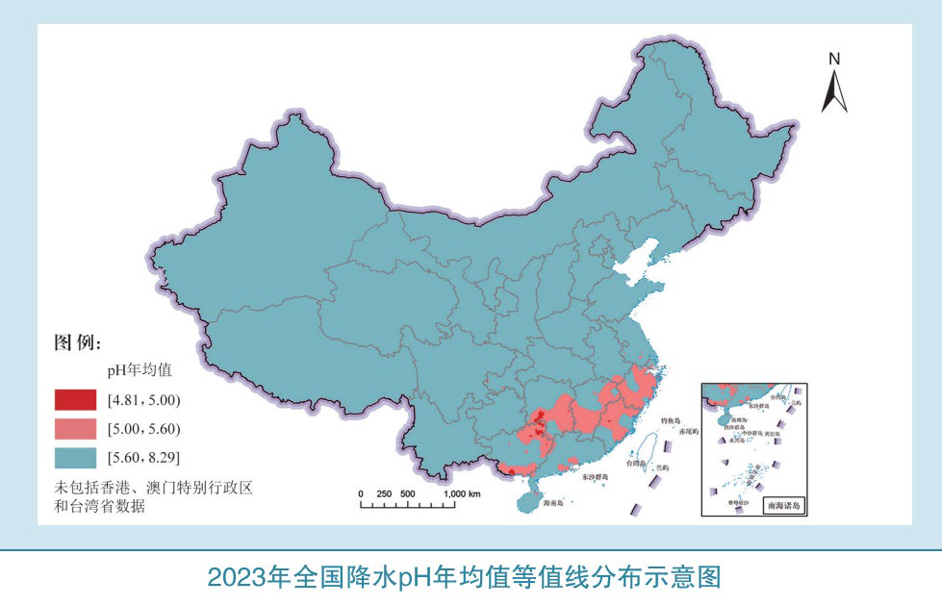
图8-3 全国降水pH年均值等值线分布（课件：第八讲，2023年资料）
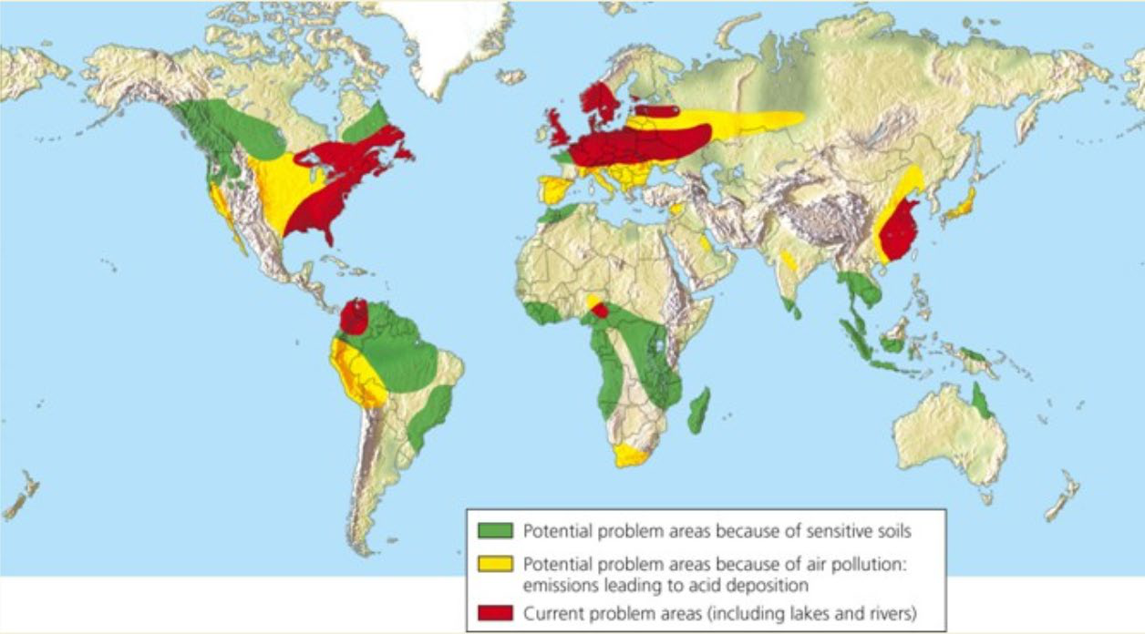
图8-4 世界三大酸雨区分布（北美、西欧、东亚；课件：第八讲）

8.5.3 酸雨的成因（考点：论述）
酸雨的形成涉及一系列复杂的物理化学过程：污染物的远程输送、成云成雨过程以及其中发生的均相或非均相化学反应。
- 按反应体系：SO₂和NOx的氧化分为均相氧化与非均相氧化。
- 按反应机理：光化学氧化、自由基氧化、催化氧化和强氧化剂氧化。
- 转化过程三条途径：①SO₂和NOx在气相中氧化成H₂SO₄和HNO₃，以气溶胶或气体的形式进入液相；②SO₂和NOx溶入液相后，在液相中被氧化成SO₄²⁻和NO₃⁻；③在气液界面发生化学反应转化为SO₄²⁻和NO₃⁻。
均相氧化过程（直接氧化机理较慢，仅对低浓度的极远距离输送才可能重要）：
$$O_{3}+hν→O_{2}+O, O+H_{2}O→2OH, 2OH+SO_{2}→H_{2}SO_{4}$$
$$SO_{2}+O_{3}→SO_{3}+O_{2}, SO_{3}+H_{2}O→H_{2}SO_{4}, NO_{2}+OH+M→HNO_{3}+M$$
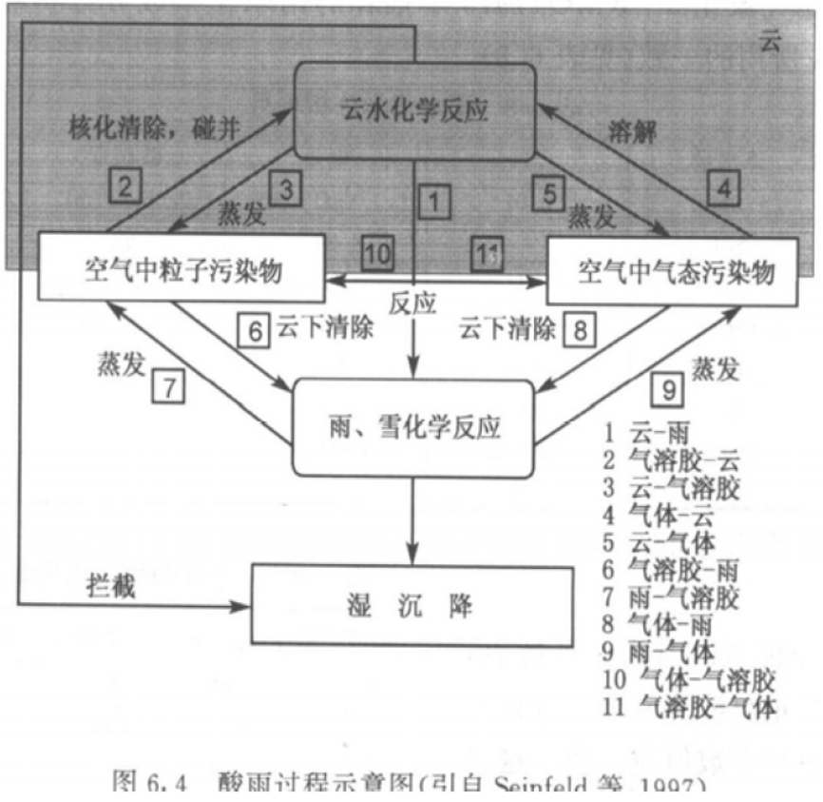
图8-5 酸沉降的形成过程示意：气相氧化、云中与云下过程、干湿沉降（课件：第八讲）

8.5.4 影响酸雨形成的因素
- 大气中的氨：氨是大气中唯一的常见气态碱；因其水溶性，能与酸性气溶胶或雨水中酸反应中和而降低酸度；氨与硫酸气溶胶形成中性硫酸铵，SO₂也可因与NH₃反应而减少、避免进一步转化成酸。大气中氨主要来自有机物分解和农田氮肥挥发。
- 颗粒物：来源为燃煤和风沙扬尘；我国大气污染两个特点——SO₂污染主要来自低架源、颗粒物污染普遍且约一半为风沙扬尘。颗粒物对酸雨形成有两方面作用：一是所含催化金属（Mn、Fe等）促使SO₂氧化成酸；二是对酸起中和作用。
- 典型案例：北京和重庆大气污染程度相似，但重庆是中国的酸雨中心，而北京绝大多数降水pH在7～7.8（1982年测量）——主要因为北京碱性气溶胶粒子（CaO）的中和作用（CaO+H₂O→Ca(OH)₂；Ca(OH)₂+2H⁺→Ca²⁺+2H₂O）；重庆气溶胶中的Ca多存在于盐类中，其水溶液偏酸性，不能中和降水中的酸，酸度更高。
- 降水酸化过程中何种因子占优势取决于环境中污染物的种类、浓度及气象条件，需把大气污染物输送扩散、云雾物理和大气化学三种过程结合起来研究。

8.5.5 酸雨的化学组成
- 阳离子：H⁺、Ca²⁺、NH₄⁺、Na⁺、K⁺、Mg²⁺；阴离子：SO₄²⁻、NO₃⁻、Cl⁻、HCO₃⁻。
- Cl⁻和Na⁺主要来自海洋、浓度相近，对降水酸度不产生影响。
- 阴离子总量中SO₄²⁻占绝对优势；阳离子总量中H⁺、Ca²⁺、NH₄⁺占80%以上。
- 酸雨区与非酸雨区数据对比：阴离子SO₄²⁻+NO₃⁻浓度相差不大，而阳离子Ca²⁺、NH₄⁺、K⁺浓度相差较大——酸化程度差异主要取决于碱性阳离子的中和能力。

8.5.6 酸雨的形成条件（考点）
1. 污染源；
2. 有利的气候条件——把污染物移送到远的地方，使其发生反应和变化；
3. 大气中的碱性物质浓度较低，对酸性降水的缓冲能力很弱；
4. 容易受到酸雨影响或损害的接受体。

8.5.7 酸雨的危害与防治（考点）
危害：使淡水湖泊酸化、鱼类减少甚至消失；影响土壤理化特性；危害植物叶子、影响农作物产量；影响森林生长；腐蚀建筑物、文物与金属材料；危害人体健康。
防治：酸雨中酸性物质主要来自大气中SO₂和NOx。SO₂除自然源外，与人为活动有关的源主要是煤燃烧；NOx人为源主要是汽车尾气和其它化石燃料高温燃烧。当前防治酸雨的主要措施是控制SO₂和NOx的人为排放，最根本的是减少硫的排放量：
- 减少煤的使用量；使用低硫燃料；进行脱硫处理；开发新能源以减少含硫量高的煤炭的燃烧。
- NOx防治：改进燃烧装置、控制燃烧过程；汽车尾气采用催化剂氧化或改用甲醇燃料替代汽油等。
- 对森林、土壤和河湖的酸化，施放石灰（碳酸钙粉末）有一定效果（可使湖水pH从4.3提高到7.5）。

★ 本讲速览
- 降水形成三阶段：核化→凝结（凝华）增长→碰并增长；雾定义（能见度<1 km）。
- 拉乌尔 p_A=p_A*x_A；亨利 p=kx（[A(aq)]=H_A P_A，HA单位mol/(L·atm)、范托夫温度修正）。
- 有效亨利系数：H'eff(SO₂)=H'S(1+Ks1/[H⁺]+Ks1Ks2/[H⁺]²)；CO₂、NH₃类似式。
- 气液分配：高溶解气体（HNO₃、H₂SO₄、NH₃、H₂O₂）入液相；SO₂、O₃、NOx留在气相。
- S(Ⅳ)：pH 2–7以HSO₃⁻为主；氧化剂中H₂O₂最有效（pH<5范围高且稳定），O₃需pH>5.5，Mn²⁺/Fe³⁺催化（共存高3～10倍）。
- 酸雨：pH<5.6（CO₂平衡），正确名称为“酸性湿沉降”；三大区（北美、西欧、东亚）；形成条件4条；防治核心是控制SO₂/NOx人为排放；中和关键（NH₃、CaO）解释南方酸、北方不酸。

附录A 核心公式速查

A.1 浓度、寿命与输送
- 体积混合比与质量浓度：mg/m³ = M/22.4 × ppm；μg/m³ = M/22.4 × ppb（标准状态；非标准温度用该温度摩尔体积Vm=RT/p，298 K时≈24.45 L/mol）。
- 数浓度：c_num = c_mol·N_A；c_num（m⁻³）= X / Vm × N_A。
- 寿命：τ = M/F = M/R；消耗过程并联时 1/τ = 1/τ_out + 1/τ_chem + 1/τ_dep，k = 1/τ = k_out + k_chem + k_dep。
- 与OH反应的寿命：τ = 1/(k[OH])（如CH₄：k=3.5×10⁻¹⁵ cm³·molecule⁻¹·s⁻¹、[OH]=10⁶ cm⁻³时约9年）。
- 输送时间尺度（参考）：水平——天气尺度约2周、半球1～2月、全球约1年；垂直——边界层约1天、对流层约1月。

A.2 源排放与清除
- 排放清单：E_i = Σ(A·EF)（活动水平×排放因子）。
- 涡度相关通量：F_g = w'ρ_g'（垂直风速脉动×气体密度脉动）。
- 通量梯度法：F_g = −K_g·dC/dz；中性层结 K_g = k·u*·(z−d)。
- 干沉降三层阻力：V_d = 1/(r_a+r_b+r_c)；r_a = ln(z_r/z_0)/(k·u)；r_b = (2/(k·u))·(Sc/Pr)^(2/3)；干沉降通量 F = V_d·N(z)。
- 气溶胶干沉降：D_p = −K_z·∂N/∂z + V_s·N；Stokes速度 V_s = 2r_p²ρ_p g/(9μ)。
- 云内清除浓度：C_w = ε_a·C_a/L。

A.3 动力学
- 反应速率与速率方程：v = k[A]^α[B]^β；基元反应 r = k[A]^a[B]^b（质量作用定律）。
- 特征积分式：零级 c = c₀−k₀t；一级 ln(c₀/c) = k₁t（t₁/₂ = ln2/k₁）；二级 1/c = 1/c₀+k₂t（2A时2k₂t）。
- 稳态近似：中间体 d[M]/dt ≈ 0；A→M(快当)→P(慢)：若M由对峙反应生成，[M] = (k₊/k₋)[A][B]，v = k₂(k₊/k₋)[A][B]。
- 阿仑尼乌斯：k = A·exp(−E_a/RT)；ln(k₂/k₁) = (E_a/R)(1/T₁−1/T₂)。
- 碰撞理论：k ∝ P·σ·√(8RT/πμ)·exp(−E_a/RT)；指前因子=碰撞频率，指数项=有效碰撞分数。
- 过渡态理论：k = (k_BT/h)·K≠ = (RT/Lh)·exp(ΔS≠/R)·exp(−ΔH≠/RT)。

A.4 光化学（平流层）
- 光子能量：ε = hν = hc/λ；一摩尔光子=1 Einstein。
- 量子产率：φ = (d[B]/dt)/I_a，Σφ_i = 1。
- 光解速率：d[B]/dt = φ·σ(λ)·[A]·I_a(λ) = J·[A]；J = (1/(λ₂−λ₁))∫φ·σ·I_a dλ（三要素：φ、σ、I_a）。
- Beer定律：I(z₀,χ) = I₀·exp(−(1/cosχ)∫Σσ_k n_k dz)。
- Chapman稳态解：[O₃] = (5·J₃.₈·k₃.₉/(J₃.₁₀·k₃.₁₁))^(1/2)·[O₂]^(3/2)。
- 臭氧总量：1 DU = 10⁻³ cm（标准状态纯臭氧层厚度）；全球平均约300 DU。

A.5 对流层化学
- 光稳态：[O₃] = J(NO₂)·[NO₂]/(k(NO+O₃)·[NO])。
- OH全球平均约7×10⁵ cm⁻³；分布：低纬>高纬、南>北、夏>冬、昼>夜。
- 臭氧前体物：NOx、VOC（NMHC）、CH₄、CO。

A.6 气溶胶
- 对数正态谱：n_N(D_p) = N/(√(2π)·lnσ_g)·exp(−(lnD_p−lnD_pg)²/(2ln²σ_g))。
- 重力沉降（Stokes）：V_s = 2r_p²ρ_p g/(9μ)（1 μm干粒子V_d≈0.1 cm/s）。
- 光学厚度：τ = ∫k_e dz；Ångström关系 τ(λ) = τ(λ₀)λ^(−α)；单次散射反照率 ω = σ_s/σ_e（单粒子）或 k_s/k_e（群粒子）。

A.7 液相化学与酸雨
- 拉乌尔定律：p_A = p_A*·x_A。
- 亨利定律：p = k_x·x；[A(aq)] = H_A·P_A（HA单位mol/(L·atm)）；范托夫：ln(H₂/H₁) = (ΔH/R)(1/T₁−1/T₂)。
- 有效亨利系数（S(Ⅳ)）：H'eff = H'S(1 + Ks1/[H⁺] + Ks1Ks2/[H⁺]²)；[S(Ⅳ)] = H'eff·P_SO2。
- 弱酸电离：Ki = Cα²/(1−α) ≈ Cα²；pH = −log[H⁺]；Kw = [H⁺][OH⁻] = 1.0×10⁻¹⁴（25 ℃）。
- 天然雨水pH=5.6：由CO₂(330 ppm)溶解平衡+电中性方程 [H⁺] = Kw/[H⁺] + k₁HP/[H⁺] + 2k₁k₂HP/[H⁺]² 解出。

附录B 重点反应方程式汇总

B.1 平流层（Chapman与各循环）
- 氧分子光解：O₂ + hν → O + O（λ<242 nm，三个吸收带）。
- 臭氧生成/光解：O + O₂ + M → O₃ + M；O₃ + hν → O + O₂；O + O₃ → 2O₂；O + O + M → O₂ + M。
- 奇氢生成：O(¹D) + H₂O → 2OH；O(¹D) + H₂ → H + OH；H₂O + hν(<190 nm) → H + OH。
- 奇氢催化循环（净）：O + O → O₂；O + O₃ → 2O₂；2O₃ → 3O₂。
- 奇氢消耗：HO₂ + OH → H₂O + O₂；H + HO₂ → H₂ + O₂（或H₂O + O）；2HO₂ → H₂O₂ + O₂；H₂O₂ + hν(<587 nm) → 2OH。
- 奇氮来源：N₂O + hν(<0.25 μm) → N₂ + O；N₂O + O(¹D) → 2NO（60%）或N₂ + O₂。
- 奇氮核心：NO + O₃ → NO₂ + O₂；NO₂ + hν(<398 nm) → NO + O；NO₂ + O → NO + O₂。
- 奇氮储库：OH + NO₂ + M → HNO₃ + M；NO₂ + NO₃ + M ⇌ N₂O₅ + M；HO₂ + NO₂ + M → HO₂NO₂ + M。
- 甲烷链：CH₄ + OH → CH₃ + H₂O → CH₃O₂ → CH₃O → CH₂O → CO → CO₂（经CH₃O₂+NO、CH₃O+O₂、CH₂O光解、CHO+O₂等步骤）。
- 硫：OCS + hν(<288 nm) → S(¹D) + CO；SO₂ + OH + M → HSO₃ + M；SO₃ + H₂O → H₂SO₄。
- 氯：CF₂Cl₂ + hν(<220 nm) → CF₂Cl + Cl；CFCl₃ + hν(<265 nm) → CFCl₂ + Cl；CCl₄ + hν(<280 nm) → CCl₅ + Cl。
- 氯储库循环：Cl + CH₄ → HCl + CH₃；HCl + OH → Cl + H₂O；ClO + NO₂ + M → ClONO₂ + M；ClONO₂ + hν(<450 nm) → Cl + NO₃。
- 氯催化循环9：Cl + O₃ → ClO + O₂；ClO + O → Cl + O₂（净O₃ + O → 2O₂）。
- 零循环10（含NO）：ClO + NO → Cl + NO₂；Cl + O₃ → ClO + O₂；NO₂ + hν → NO + O；O + O₂ + M → O₃ + M（净0）。
- 溴循环11：Br + O₃ → BrO + O₂；2BrO → 2Br + O₂（净2O₃ → 3O₂，昼夜均有效）。
- 溴氯协同循环12：Br + O₃ → BrO + O₂；Cl + O₃ → ClO + O₂；BrO + ClO → Br + Cl + O₂（净2O₃ → 3O₂）。
- 南极PSC多相反应：ClONO₂ + HCl → Cl₂ + HNO₃（PSC表面）；ClNO₂ + H₂O → HOCl + HNO₃；N₂O₅ + H₂O → 2HNO₃（去氮）；N₂O₅ + HCl → ClNO₂ + HNO₃；Cl₂ + hν → 2Cl。
- ClO二聚体：ClO + ClO + M → Cl₂O₂ + M；Cl₂O₂ + hν → Cl + ClOO；ClOO → Cl + O₂（净2O₃ → 3O₂，占南极O₃损失约70%）。

B.2 对流层
- OH源：O₃ + hν(<315 nm) → O(¹D) + O₂；O(¹D) + H₂O → 2OH；HNO₂ + hν(<400 nm) → OH + NO（污染大气主要源）；H₂O₂ + hν(<380 nm) → 2OH。
- HO₂链：CO + OH + O₂ → HO₂ + CO₂；HO₂ + NO → OH + NO₂；HO₂ + O₃ → OH + 2O₂；HO₂ + HO₂ → H₂O₂ + O₂。
- 光稳态三元组：NO₂ + hν → NO + O；O + O₂ + M → O₃ + M；NO + O₃ → NO₂ + O₂。
- 过氧自由基驱动：RH + OH + O₂ → RO₂ + H₂O；RO₂ + NO + O₂ → R'CHO + HO₂ + NO₂；HO₂ + NO → OH + NO₂。
- NOx储库/PAN：NO₂ + OH + M → HNO₃ + M；CH₃CHO + hν → CH₃CO + H；CH₃CO + O₂ → CH₃C(O)OO；CH₃C(O)OO + NO₂ → PAN。
- 夜间NO₃：NO₂ + O₃ → NO₃ + O₂；NO₂ + NO₃ + M ⇌ N₂O₅ + M；RH + NO₃ → R + HNO₃。
- 硫：DMS + OH → … → SO₂（30%～90%）+ MSA（<15%）；SO₂ + OH + M → HSO₃ + M → H₂SO₄；SO₂ + HO₂ → SO₃ + OH。
- 液相（云滴）：HSO₃⁻ + O₃ → HSO₄⁻ + O₂；HSO₃⁻ + H₂O₂ → SO₂OOH⁻ + H₂O → H₂SO₄；2SO₂ + 2H₂O + O₂ →(Mn²⁺/Fe³⁺) 2H₂SO₄；NO₂ + NO₂ → HNO₂ + NO₃⁻ + H⁺；H₂O₂ + HNO₂ → NO₃⁻ + H⁺ + H₂O。
- 酸雨气相：O₃ + hν → O₂ + O；O + H₂O → 2OH；2OH + SO₂ → H₂SO₄；SO₂ + O₃ → SO₃ + O₂；SO₃ + H₂O → H₂SO₄；NO₂ + OH + M → HNO₃ + M。

附录C 典型计算题型与解法
本部分按作业题整理八类计算题的解法骨架。做题步骤：列已知量并统一单位 → 写通用公式 → 代数 → 注意有效数字与量纲。

C.1 浓度单位换算
题型：ppb↔μg/m³；数浓度↔摩尔浓度。
要点：A = X·M/Vm（标准状态Vm=22.4 L/mol；给定温度时Vm=RT/p，298 K≈24.45 L/mol）；数浓度=摩尔浓度×6.02×10²³。
例：60 ppb O₃（298 K）≈60×10⁻⁹×48/24.45×10⁶ μg/m³≈118 μg/m³；100 μg/m³ SO₂≈100×10⁻⁶/64×24.45×10³ ppm≈0.038 ppm。

C.2 停留时间（寿命）
题型1：τ=M/F。例（作业①）：NH₃、N₂O、CH₄停留时间：τ(NH₃)=5×10¹⁸×10⁻⁸%/5×10¹⁰≈3.65天；τ(N₂O)=5×10¹⁸×3×10⁻⁵%/10¹⁰≈150年；τ(CH₄)=5×10¹⁸×7×10⁻⁵%/4×10¹¹≈8.8年。
题型2：τ=1/(k[OH])。例：CH₄与OH反应（k=3.5×10⁻¹⁵ cm³·molecule⁻¹·s⁻¹，[OH]=10⁶ cm⁻³）τ=1/(3.5×10⁻¹⁵×10⁶ s)≈2.86×10⁸ s≈9年。
题型3：多汇并联1/τ=Σ1/τ_i。

C.3 干沉降（三层阻力模型）
题型：写出V_d公式并推导干沉降通量。
答案骨架：V_d=1/(r_a+r_b+r_c)；r_a=ln(z_r/z_0)/(k·u)（空气动力学阻尼，由风速与粗糙度决定）；r_b=(2/(k·u))(Sc/Pr)^(2/3)（片流层阻尼，由分子扩散决定）；r_c（表面阻尼，由表面吸收与溶解性决定，HNO₃≈0、CO≈∞)。
通量F=V_d·N(z_r)：单位面积单位时间由大气向地表的迁移量。若能同时用涡度相关法测得F，则可反演V_d。

C.4 动力学（级数、半衰期、链反应）
题型1：一级反应半衰期与转化时间。例（作业④）：N₂O₅ t₁/₂=5.7 h：k=ln2/5.7≈0.122 h⁻¹；转化90%：t=ln(1/0.1)/k≈18.9 h。
题型2：由初始浓度—初速率数据定级数：比较两两实验确定α、β（固定[B]看v随[A]的变化），再代任一组求k。例2NO+O₂→2NO₂（25 ℃）数据：v(NO)²O₂一阶、O₂一阶，总级数3，k≈7×10² L²·mol⁻²·s⁻¹量级（由数据求得）。
题型3：链反应（H₂+Cl₂）：写各步速率律→对Cl、H作稳态近似（d[Cl]/dt=d[H]/dt=0）→解得d[HCl]/dt=2k₂(k₁/k₄)^(1/2)[H₂][Cl₂]^(1/2)。
题型4：Arrhenius两个温度求E_a：ln(k₂/k₁)=(E_a/R)(1/T₁−1/T₂)。

C.5 Chapman机理稳态推导
要点：写5个反应与速率R₁…R₅；对O₃与O分别作稳态（d[O₃]/dt=0、d[O]/dt=0），忽略R₅；联立消去[O]得[O₃]=(5J₃.₈k₃.₉/(J₃.₁₀k₃.₁₁))^(1/2)[O₂]^(3/2)（用[M]≈5[O₂]）。可用于解释O₃的垂直分布（结合J随高度、[O₂]随高度变化）。

C.6 夜间NOx对O₃的破坏（稳态方程组）
题型（作业⑤）：机理N₂O₅→NO₂+NO₃（k₁）；NO₂+NO₃→N₂O₅（k₂）；NO₃+NO₃→2NO₂+O₂（k₃）；NO₂+O₃→NO₃+O₂（k₄）。
要点：(a)对NO₃稳态：k₁[N₂O₅]=k₂[NO₂][NO₃]+2k₃[NO₃]²；消去[NO₂]（用k₂[NO₂][NO₃]≈k₁[N₂O₅]），得[NO₃]≈(k₁[N₂O₅]/(2k₃+…))^(1/3)形式，与提示的[N₂O₅]^(1/3)[O₃]^(1/3)对应（k由k₁、k₂、k₃、k₄组合）。(b)用−d[O₃]/dt=k₄[NO₂][O₃]结合上式得−d[O₃]/dt=k'[N₂O₅]^(2/3)[O₃]^(2/3)。(c)加光照反应（NO₃+hν→NO+O₂；NO+NO₃→2NO₂）后，NO₃浓度更低、反应3成为二阶小量可略去，重解稳态方程组。本题训练的是“稳态+方程消元”方法本身。

C.7 光稳态与OH稳态
题型1（作业⑥）：无过氧自由基时推导[O₃]与[NO]、[NO₂]关系：对O稳态→[O]=J(NO₂)[NO₂]/(k[O₂][M])；结合O₃生成=R3消耗得[O₃]=J(NO₂)[NO₂]/(k₂[NO])。
题型2：清洁地区OH来源链（O₃光解、CO/CH₄氧化），对O(¹D)、OH写稳态方程，得[OH]稳态表达式（核心是[O(¹D)]=J[O₃]/(k_q[M]+k_H2O[H₂O])，再串入OH的生成与消耗平衡）。

C.8 气溶胶谱分布
题型（作业⑦）：给出各间隔几何平均直径与粒子数，绘制ΔN/ΔlogD_p等直方图；求对数正态分布的几何平均直径与几何标准差。
解法：以各间隔中值代表该间隔；对频数加权计算 lnD_p 的均值与标准差：lnD_pg=Σ(n_i·lnD_i)/N，lnσ_g=[Σn_i(lnD_i−lnD_pg)²/N]^(1/2)。由题目数据（N=5044）：数权D_pg≈0.99 μm、σ_g≈2.07；表面积权D_pg≈2.7 μm、σ_g≈2.0；体积权D_pg≈4.4 μm、σ_g≈2.0。表面积、体积分布函数由 n_s=πD²n、n_v=(π/6)D³n 换算。

C.9 亨利定律、电离与酸雨
题型1（作业⑧）：SO₂平衡浓度：[SO₂·H₂O]=H·P_SO₂。1 ppbv→P=10⁻⁹ atm；取H量级1.2 mol/(L·atm)，平衡浓度≈10⁻⁹ mol/L量级（若考虑离解用有效亨利系数乘(1+Ks1/[H⁺]+Ks1Ks2/[H⁺]²)）。
题型2：CH₃COOH 1 mol/L（Ki=1.76×10⁻⁵）pH：α=√(Ki/C)≈4.2×10⁻³，pH≈2.38。
题型3：气液分配比（H₂O₂例）：液相比例=HL/(HL+1/(R*T))，H=7×10⁴、L=10⁻³ L/m³、T=298 K时≈0.63。

附录D 核心名词中英对照速记
中文 | English
大气化学 | Atmospheric chemistry
源/汇 | Source / Sink
寿命（停留时间） | Lifetime (residence time)
源分子/活性基/储库分子 | Source molecule / Radical / Reservoir species
混合比（体积/质量） | Mixing ratio (volume / mass)
量子产率 | Quantum yield
光解速率系数 | Photolysis rate coefficient (J value)
活化能 | Activation energy
指前因子 | Pre-exponential factor
基元反应 | Elementary reaction
质量作用定律 | Law of mass action
反应级数/速率常数 | Reaction order / Rate constant
稳态近似/平衡假设 | Steady-state approximation / Equilibrium assumption
速率控制步 | Rate-determining step
链反应（引发/传递/中止） | Chain reaction (initiation / propagation / termination)
对流层/平流层/中间层/热层 | Troposphere / Stratosphere / Mesosphere / Thermosphere
边界层 | Boundary layer (PBL)
对流层顶折叠 | Tropopause folding
奇氧族/奇氢族/奇氮族 | Odd oxygen (Ox) / Odd hydrogen (HOx) / Odd nitrogen (NOy)
活性氯/溴 | Reactive chlorine / bromine (ClOx / BrOx)
臭氧总量（Dobson单位） | Total ozone column (DU)
气辉 | Airglow
极涡 | Polar vortex
极地平流层云 | Polar stratospheric cloud (PSC)
去氮过程 | Denoxification
臭氧消耗潜势 | Ozone depletion potential (ODP)
蒙特利尔议定书 | Montreal Protocol
光化学烟雾 | Photochemical smog
光稳态 | Photostationary state (PSS)
EKMA曲线 | EKMA isopleth diagram
硫酸烟雾（伦敦型） | Sulfurous smog (London type)
温室气体/辐射强迫 | Greenhouse gas / Radiative forcing
全球变暖潜势 | Global warming potential (GWP)
气溶胶 | Aerosol
等效直径（光学/体积/斯托克斯/空气动力学） | Equivalent diameter (optical / volume / Stokes / aerodynamic)
爱根核/大核/巨核 | Aitken / Large / Giant particle
核模/积聚模/粗模 | Nucleation / Accumulation / Coarse mode
对数正态分布 | Log-normal distribution
气粒转化 | Gas-to-particle conversion
均相成核/非均相成核 | Homogeneous / Heterogeneous nucleation
云凝结核 | Cloud condensation nuclei (CCN)
灰霾（大气棕色云） | Haze (Atmospheric brown cloud, ABC)
可吸入颗粒物/细颗粒物 | PM10 / PM2.5
单次散射反照率 | Single scattering albedo
光学厚度 | Optical depth (AOD)
Ångström指数 | Ångström exponent
直接/间接气候效应 | Direct / Indirect climate effect
云内清除/云下清除 | Rainout / Washout
拉乌尔定律/亨利定律 | Raoult's law / Henry's law
有效亨利系数 | Effective Henry's constant
活度/电离度 | Activity / Degree of dissociation
酸雨（酸性湿沉降） | Acid rain (Acidic wet deposition)
硫（Ⅳ） | S(IV)
干沉降/湿清除 | Dry deposition / Wet scavenging

